Предложение о внесении поправок в документ ECE/TRANS/WP.29/GRVA/2024/2

Правила ООН, …

Содержание

*Страница*

Введение 2

1. Сфера охвата 5

2. Определения 5

3. Заявка на утверждение 8

4. Официальное утверждение 8

5. Общие технические характеристики 9

6. Дополнительные технические характеристики для функций DCAS 21

7. Мониторинг работы системы DCAS 25

8. Валидация системы 27

9. Системные информационные данные 27

10. Требования к идентификации программного обеспечения и кибербезопасности 28

11. Модификация типа транспортного средства и распространение официального утверждения 29

12. Соответствие производства 30

13. Санкции, налагаемые за за несоответствие производства 30

14. Окончательное прекращение производства 30

15. Наименования и адреса технических служб, уполномоченных проводить испытания для официального утверждения, и органов по официальному утверждению типа 31

Приложения

1 Сообщение 32

2 Схемы знаков официального утверждения 34

3 Специальные требования, применяемые при проведении контроля 35

Приложение 1 - Типовая форма оценки DCAS 43

Приложение 2 - Проектные данные системы, которые будут оцениваться в ходе аудита/оценки 45

Приложение 3 - Пример классификации 47

Приложение 4 - Декларация о возможностях системы 48

4 Спецификации физических испытаний для проверки DCAS 52

5 Принципы оценки надежности использования виртуальной цепочки инструментов для валидации DCAS 70

Введение

1. Усовершенствованные системы помощи водителю (ADAS) разработаны для поддержки водителей и повышения безопасности дорожного движения посредством информационной поддержки, включая предупреждения в критических для безопасности ситуациях, и оказания помощи в осуществлении поперечного и/или продольного контроля транспортного средства временно или на постоянной основе во время обычного вождения и при избежании столкновения и/или смягчении тяжести аварии в критических ситуациях. ADAS призваны помочь водителю, который всегда несет ответственность за управление транспортным средством и должен постоянно контролировать окружающую среду и работу транспортного средства/системы.

2. В настоящих Правилах ООН рассматриваются системы содействия контролю со стороны водителя (DCAS), которые являются подгруппой ADAS. DCAS представляют собой управляемые водителем системы транспортного средства, помогающие водителю осуществлять динамическое управление транспортным средством посредством устойчивой поддержки управления поперечным и продольным движением. DCAS, находясь в активном состоянии, обеспечивают поддержку при выполнении задач вождения, повышают комфорт и снижают нагрузку на водителя, активно стабилизируя или маневрируя транспортное средство. Система DCAS помогает водителю, если она работает в пределах границ системы, но не берет на себя полностью задачу управления автомобилем, поэтому ответственность остается за водителем. Поддержка DCAS не должна негативно влиять на безопасность дорожного движения и контроль водителя над поведением транспортного средства.

3. С учетом появления на рынке различных усовершенствованных DCAS, настоящие Правила ООН призваны установить технологически нейтральные единообразные и общие предписания, касающиеся официального утверждения транспортных средств, оснащенных DCAS, которые могут функционировать сверх ограничений, установленных Правилами ООН № 79.03, и имеют целью обеспечить возможность официального утверждения различных функций содействия контролю со стороны водителя, восполняя существующий пробел в регулировании. Эти Правила ООН содержат минимальные требования безопасности для любой системы DCAS.

4. Согласно стандарту SAE J3016 (Классификация, термины и определения систем автоматизированного управления движением АТС), DCAS рассматриваются как «SAE уровень 2 согласно SAE J3016» (частичная автоматизация), системы, которые способны выполнять только часть динамического управления транспортным средством, и поэтому требуют от водителя выполнения оставшейся части динамического управления, а также контроля за работой системы и окружающей средой транспортного средства.[1] Как таковые, DCAS при эксплуатации поддерживают, но не заменяют водителя при выполнении динамического управления. Обеспечение только продольного или только поперечного управления временно снижает уровень автоматизации DCAS с 2 до 1 (помощь водителю).

5. Хотя и DCAS, и автоматизированные системы вождения (ADS) более высоких уровней автоматизации от 3 до 5 в соответствии с SAE J3016 обеспечивают поперечный и продольный контроль на постоянной основе, только ADS может позволить водителю отстраниться от выполнения задачи управления, поскольку только ADS, по определению, способна управлять всеми ситуациями вождения, разумно ожидаемыми в пределах их домена штатной эксплуатации (ДШЭ) без дополнительного участия водителя. Напротив, DCAS только помогают водителю, но никогда не заменяют его. Как следствие, ответственность водителя за управление транспортным средством не передается.

6. Доступность системы DCAS и ее способность оказывать содействие ограничены определенными эксплуатационными границами системы. Хотя система DCAS способна обнаруживать и реагировать на часто встречающиеся сценарии в рамках сценария использования (функция DCAS), система может быть неспособна распознавать определенные условия окружающей среды, поскольку система DCAS не предназначена для решения всех и каждой ситуации, и предполагается, что водитель всегда контролирует транспортное средство.

7. Это влияние границ системы на способность системы выполнять определенные требования и характер оценки требований отражены в формулировках, используемых в настоящих Правилах ООН.

(a) Предполагается, что некоторые требования должны выполняться всегда, в том числе при проведении всех соответствующих испытаний. Эти предписания формулируются как «система должна... »;

(b) Некоторые требования таковы, что, хотя от системы в целом ожидается их выполнение, это не всегда может быть целесообразным или достижимым в конкретных обстоятельствах, или внешние помехи могут привести к изменению воздействия. Эти положения формулируются как «система должна быть нацелена на... »; и

(c) Некоторые требования трудно проверить путем непосредственной оценки работы системы, и их легче проверить путем оценки конструкции системы, например, путем анализа ее стратегий управления. Эти положения формулируются как «система должна быть спроектирована таким образом, чтобы... ».

8. В зависимости от сценария использования некоторые DCAS могут инициировать маневры вождения. Когда маневры инициируются системой, она должна быть спроектирована таким образом, чтобы следовать национальным правилам дорожного движения. Однако если маневры инициируются водителем, DCAS лишь помогает водителю управлять транспортным средством, не обеспечивая соблюдения национальных правил дорожного движения. В любом случае ответственность остается за водителем.

9. Признается, что соблюдение правил дорожного движения, связанных с подтвержденными водителем или инициированными системой маневрами, может быть не полностью достижимо из-за сложности и разнообразия правил в различных странах эксплуатации. Считается, что постоянное участие водителя в управлении автомобилем компенсирует это.

10. Чрезмерное доверие системе со стороны водителя может представлять потенциальный риск для безопасности. Чем лучше система, тем больше вероятность того, что водитель будет ожидать, что она всегда будет работать правильно, и со временем снизит уровень контроля со стороны водителя (вплоть до того, что будет путать систему с полностью автоматизированным вождением). Поэтому система DCAS должна быть направлена на предотвращение разумно прогнозируемых рисков неправильного использования или злоупотребления со стороны водителя. Система DCAS должна предоставлять достаточную информацию, чтобы водитель мог контролировать оказываемую по мощь.

11. DCAS должны быть разработаны таким образом, чтобы не допускать выполнения водителями других действий, помимо управления транспортным средством, сверх тех, которые разрешены для ручного управления до вступления в силу настоящих Правил ООН, поскольку DCAS требуют от водителя постоянного участия в выполнении задачи управления. Поэтому DCAS должны иметь средства для оценки постоянной вовлеченности водителя в управлении транспортным средством и контроля за ним. Система DCAS будет следить за участием водителя (обеспечивая контроль за рулем или за дорогой, или за тем и другим), оценивать вовлеченность водителя и должным образом реагировать на недостаточное водительское участие, выдавая четкие предупреждения вплоть до полной остановки транспортного средства, если водитель не отреагировал на предупреждения системы и не предпринял необходимых действий по управлению. DCAS будет отслеживать признаки отвлечения водителя с помощью системы мониторинга водителя. Однако, хотя эта система отслеживает физические признаки отключения, в настоящее время она не способна непосредственно оценить когнитивное отключение.

12. Настоящие Правила ООН включают общие функциональные требования, касающиеся безопасности системы при нормальной эксплуатации и отказоустойчивого реагирования в случае сбоя системы или неспособности водителя подтвердить свое участие в управлении транспортным средством. Нормативные предписания охватывают взаимодействие системы DCAS с другими системами помощи транспортному средству, описание граничных условий системы и поведение системы при обнаружении достижения границ системы, управляемость и динамическую помощь в управлении системой для различных сценариев использования (функций) системы DCAS. Взаимодействие DCAS и водителя регулируется, включая человеко-машинный интерфейс (ЧМИ) в двух направлениях: управление системой водителем и обеспечение вовлеченности водителя системой. Настоящие Правила ООН устанавливают требования к конкретным функциям DCAS.

13. Настоящие Правила ООН устанавливают более общие методы оценки соответствия по сравнению с методами, предусмотренными в Правилах ООН № 79.03 (где для каждого сценария использования разрабатываются конкретные требования). Изготовитель должен заявить об общих чертах конструкции системы, что помогает проинформировать орган по официальному утверждению типа о необходимых мероприятиях по оценке и проверке, которые полагается провести. Многокомпонентные методы оценки компенсируют неопределенности, связанные с эксплуатационными случаями DCAS, которые не оцениваются напрямую, и таким образом охватывают оценку многочисленных эксплуатационных случаев DCAS. Валидация DCAS должна обеспечивать, чтобы в ходе процессов проектирования и разработки изготовитель проводил тщательную оценку с учетом функциональной и эксплуатационной безопасности функций, интегрированных в DCAS, как и всей DCAS, интегрированной в транспортное средство. Основные элементы оценки включают подтверждение аспектов безопасности системы DCAS посредством расширенного аудита документации производителя, физических испытаний на испытательном треке и дорогах общего пользования, а также контроля работы системы DCAS производителем в процессе эксплуатации.

14. Безопасное использование системы DCAS требует от водителя надлежащего понимания возможностей системы DCAS, имеющейся на транспортном средстве. Предоставление водителю соответствующей информации необходимо для того, чтобы избежать возможного неправильного толкования, переоценки или затруднений в управлении DCAS/ транспортным средством. Разработка этих Правил ООН показала необходимость обеспечения того, чтобы водитель обладал конкретными или достаточными знаниями о надлежащем использовании системы DCAS. Этот вопрос затрагивает более широкую тему обучения водителей, которую можно разделить на два направления: а) повышение уровня подготовки и переаттестации водителей для безопасного управления транспортными средствами, оснащенными DCAS, и b) разработка единого стандарта (например, ISO), устанавливающего для DCAS общий ЧМИ, методы связи, режимы работы, возможности отмены, системные сообщения и сигналы и т. д. в дополнение к настоящим Правилам ООН. Это обеспечит единообразие ЧМИ для различных DCAS, выпускаемых разными производителями, чтобы каждый водитель мог быть готов к безопасному использованию различных функций DCAS.

15. Настоящие Правила ООН не предназначены для установления требований, применимых к водителям, однако в них предусмотрены требования к учебным материалам, сообщениям и сигналам, которые производители DCAS должны будут представлять водителю (например, для ознакомления). Однако ни настоящие Правила ООН, ни орган по официальному утверждению типа не могут гарантировать путем нормативных предписаний, что эти материалы будут надлежащим образом рассмотрены и поняты водителем.

16. Внедрение DCAS обращает внимание на необходимость взвешенной маркетинговой политики, чтобы не вызвать переоценку возможностей DCAS водителем, который может посчитать, что система функционирует как нечто большее, чем система содействия. Упоминание вводящих в заблуждение терминов в информационных материалах, предоставляемых производителем, может привести к путанице или чрезмерному доверию водителя. Чтобы избежать этого, в маркетинговой рекламе DCAS не следует использовать термины, которые были признаны национальными органами власти вводящими в заблуждение.

1. Сфера охвата

1.1 Настоящие Правила ООН применимы к официальному утверждению типа транспортных средств категорий M и N[2] в отношении их систем содействия контролю со стороны водителя (DCAS).

1.2. Настоящие Правила ООН не применяются к официальному утверждению транспортных средств в отношении их автоматических функций рулевого управления (АФРУ) или функции снижения риска (ФСМ), которые были официально утверждены на основании Правил ООН № 79, даже если система одновременно осуществляет продольное управление. Однако если изготовитель заявляет, что такие ACSF или RMF являются частью DCAS, то настоящие Правила ООН применяются независимо от того, были ли она также официально утверждены на основании Правил ООН № 79.

2. Определения

Для целей настоящего Положения:

2.1. «*Система содействия контролю со стороны водителя (DCAS)»* означает аппаратное и программное обеспечение, способное в совокупности помогать водителю в управлении продольным и поперечным движением транспортного средства на постоянной основе.

В настоящих Правилах ООН DCAS также именуется «*системой»*.

2.2. *Тип транспортного средства в отношении DCAS»* означает группу транспортных средств, которые не различаются по таким существенным аспектам, как:

(a) Характеристики системы и конструкция DCAS;

(b) Особенности транспортного средства, которые существенно влияют на производительность DCAS.

Если в рамках обозначения изготовителем типа транспортного средства система DCAS имеет множество функций, некоторые из которых по выбору могут не устанавливаться на некоторых транспортных средствах, то считается, что система DCAS с меньшим количеством функций относится к тому же типу транспортного средства в отношении DCAS.

2.3. «*Функция* *системы* (*DCAS)»* означает конкретную функцию DCAS, обеспечивающую помощь водителю в определенных сценариях движения, обстоятельствах и границах системы.

2.4. «*Динамическое управление»* означает выполнение в реальном времени оперативных и тактических функций, необходимых для движения транспортного средства. Это включает управление поперечным и продольным движением транспортного средства, мониторинг дорожной обстановки, реагирование на события в дорожной обстановке, а также планирование маневров и подачу сигналов.

Для целей настоящих Правил ООН только водитель контролирует и отвечает за динамическое управление транспортным средством, в то время как DCAS обеспечивает помощь в выполнении оперативных и тактических функций, не ограничивая возможности водителя вмешиваться в любой момент времени.

2.5. «*Границы системы*» - это поддающиеся проверке или измерению пределы или условия, установленные изготовителем, до или в пределах которых система или функция системы DCAS предназначена для оказания содействия водителю, а также условия, влияющие на способность системы работать по назначению.

2.6. «*Отвлечение* *водителя*» означает определение системой текущей неспособности водителя безопасно осуществлять восприятие, планирование или принятие решений и вмешиваться в работу системы DCAS.

2.7. «*Эксплуатационные функции»* означают основные управляющие действия водителя, необходимые и предпринимаемые для движения транспортного средства и работы его систем, включая управление поперечным и продольным движением транспортного средства. Осуществление эксплуатационных функций предполагает физическое управление водителем транспортным средством.

2.8. *«*Тактические функции подразумевают реализацию навыков водителя по управлению транспортным средством в условиях постоянно меняющейся обстановки.

2.9. «*В реальном времени»* означает фактическое время, в течение которого происходит процесс или событие.

2.10. «*Маневр»* означает изменение траектории движения транспортного средства, в результате которого транспортное средство хотя бы частично покидает свою первоначальную полосу или направление движения, что может привести к взаимодействию с другими участниками дорожного движения.

Серия маневров может рассматриваться как индивидуальный маневр, если маневры следуют последовательно, без значительного разделения, и связаны с выполнением одной тактической задачи (например, смена полосы движения в сочетании с прохождением перекрестка). Отдельные маневры, связанные с прохождением навигационного маршрута со значительным разделением, не рассматриваются как индивидуальный маневр.

2.11. «*Целевая полоса»* означает полосу движения, на которую система намеревается переместить транспортное средство путем выполнения маневра.

2.12. «*Процедура смены полосы движения (LCP)»* означает последовательность операций, направленных на выполнение смены полосы движения транспортного средства. Эта последовательность включает в себя следующие операции:

(a) Активация ламп указателей поворота;

(b) Боковое движение автомобиля к границе полосы движения;

(c) Маневр смены полосы движения;

(d) Восстановление устойчивого положения автомобиля на полосе движения;

(e) Деактивация ламп указателей поворота.

2.13. «*Маневр смены полосы движения (LCM)»* является частью LCP и

(a) Начинается, когда внешний край протектора шины переднего колеса транспортного средства, ближайшего к разметке полосы движения, пересекает внешний край разметки полосы движения, на которую маневрирует транспортное средство; и

(b) Заканчивается, когда задние колеса автомобиля полностью пересекли разметку полосы движения.

2.17. «*Режим 'выключено'»* означает рабочее состояние DCAS, когда система не может оказывать содействие водителю в осуществлении динамического управления транспортным средством.

2.18. «*Режим 'включено*'*»* означает рабочее состояние системы DCAS, когда система или функция системы DCAS запрашивается для оказания помощи водителю в выполнении динамического управления транспортным средством. В этом режиме система находится либо в «режиме ожидания», либо в «активном» режиме.

2.18.1 «*Активный режим*» означает рабочее состояние системы DCAS, когда система или функция системы DCAS считает, что она находится в пределах своих системных границ и оказывает помощь водителю в осуществлении динамического управления транспортным средством.

2.18.2 «*Режим ожидания*» означает рабочее состояние DCAS, когда система или функция системы DCAS находится в режиме «включено», но не генерирует управляющего воздействия. В этом режиме система может находиться либо в «пассивном», либо в «неактивном» режиме.

2.18.2.1 «*Пассивный режим*» означает рабочее состояние DCAS, когда система или элемент системы DCAS находится в режиме «ожидания» и считает, что находится в границах своей системы без каких-либо предпосылок, препятствующих переходу в «активный»режим.

2.18.2.2 «*Неактивный режим*» означает рабочее состояние DCAS, когда система или функция системы DCAS находится в режиме «ожидания» и считает, что находится вне своих граничных условий, или любое предварительное условие таково, что переход в активный» режим предотвращен.

2.19. «*Опасность неминуемого столкновения*» означает ситуацию или событие, которое приводит к столкновению транспортного средства с другим участником дорожного движения или препятствием, которого нельзя избежать при торможении со скоростью менее 5 м/с².

2.20. «*Диапазон* *обнаружения*» означает расстояние, на котором система может надежно распознать цель, учитывая возрастной и эксплуатационный износ компонентов сенсорной системы в течение всего срока службы транспортного средства, и подать сигнал управления

2.21. «*Расчетный диапазон скоростей системы/функции*» означает адаптивный диапазон скоростей, в пределах которого система или ее функция может находиться в «активном» режиме, исходя из конструкции и возможностей системы, с учетом условий движения и окружающей среды, когда это целесообразно.

2.22. «*Максимальная скорость, установленная водителем*» означает максимальную скорость работы системы DCAS, установленную водителем.

2.23. «*Текущая максимальная скорость*»означает максимальную скорость, до которой система будет управлять транспортным средством.

2.24. «*Идентификационный номер программного обеспечения Rx (RXSWIN)*»означает присвоенный изготовителем транспортного средства идентификатор, несущий информацию о связанном с официальным утверждением типа программном обеспечении электронной системы управления для целей официального утверждения типа транспортного средства с соответствующими характеристиками на основании Правил ООН № 1XX.

2.25. «*Электронная система управления*» означает сочетание блоков, предназначенных для содействия в обеспечении указанной функции удержания в пределах полосы движения на основе электронной обработки данных. Подобные системы, обычно управляемые при помощи соответствующего программного обеспечения, состоят из таких дискретных функциональных компонентов, как датчики, электронные блоки управления и исполнительные механизмы, и подсоединяются через линии передачи. Они могут содержать механические, электропневматические или электрогидравлические элементы.

2.26. «*Происшествие*» означает в контексте положений пункта 7 действие, связанное с безопасностью, или возникшее событие или инцидент с участием транспортного средства, оснащенного системой DCAS.

2.27. «*Происшествие, имеющее критическое значение для безопасности*» означает происшествие, при котором система DCAS или ее соответствующая функция находится в режиме «включен» во время события столкновения, которое:

(a) Привело к травме по крайней мере одного человека, требующей медицинской помощи; или

(b) Привело к срабатыванию подушек безопасности, нереверсивных удерживающих устройств для пассажиров и/или системы вторичной безопасности для уязвимых участников дорожного движения транспортного средства, оснащенного системой DCAS.

2.28. «*Контролируемость*» означает меру вероятности того, что при возникновении опасного состояния можно избежать вреда. Это состояние может быть вызвано действиями водителя, системы или внешними факторами.

2.29. «*Отмена водителем*»означает любые действия, предпринимаемые водителем для временного вмешательства в содействие, оказываемое системой DCAS, путем применения торможения, трансмиссии, акселератора или рулевого управления.

2.30. «*Автомагистрал*ь» означает тип дороги, на которой запрещено движение пешеходов и велосипедистов и которая по своей конструкции предполагает физическое разделение транспорта, движущегося в противоположных направлениях.

2.31. «*Немагистральная* *дорога*» означает тип дороги, не являющийся автомагистралью, как определено в пункте 2.35.

2.32 «*Автоматизированная система вождения (АСВ)*» означает аппаратное и программное обеспечение транспортного средства, которое в совокупности способно выполнять всю динамическую задачу управления (ДЗУ) на постоянной основе.

2.33. «*Динамическая задача управления (ДЗУ)*» означает оперативные и тактические функции в режиме реального времени, необходимые для управления транспортным средством в условиях дорожного движения.

3. Заявка на утверждение

3.1. Заявка на официальное утверждение типа транспортного средства в отношении DCAS представляется изготовителем транспортного средства или уполномоченным представителем изготовителя в орган по официальному утверждению типа Договаривающейся стороны в соответствии с положениями Приложения 3 к Соглашению 1958 года.

3.2. Она должна сопровождаться следующей документацией (образец информационного документа приведен в Приложении 2):

3.2.1. Описание типа транспортного средства в отношении элементов, указанных в пункте 2.2, вместе с пакетом документации, предусмотренным в Приложении 1, который дает доступ к базовой конструкции DCAS и средствам, с помощью которых она связана с другими системами транспортного средства или с помощью которых она непосредственно управляет выходными переменными.

3.3. Органу по официальному утверждению типа или назначенной им технической службе, ответственной за проведение испытаний для официального утверждения, представляется транспортное средство, представляющее тип транспортного средства, подлежащий официальному утверждению.

4. Официальное утверждение

4.1. Если тип транспортного средства, представленный на официальное утверждение на основании настоящих Правил ООН, удовлетворяет требования пунктов 5-10 ниже, то этот тип транспортного средства получает официальное утверждение.

4.2. Каждому официально утвержденному типу присваивается номер официального утверждения. Его первые две цифры (в настоящее время 00 для Правил ООН в их первоначальном виде) указывают серию поправок, включающих технические изменения, внесенные в Правила ООН к моменту предоставления официального утверждения. Одна и та же Договаривающаяся сторона не должна присваивать такой же номер другому типу транспортного средства.

4.3. Сообщение, включающее официальное утверждение распространения отказа, отмены официального утверждения или окончательного прекращения производства типа транспортного средства на основании настоящих Правил ООН, направляется Договаривающимся сторонам Соглашения, применяющим настоящие Правила ООН, посредством формы, соответствующей образцу, приведенному в приложении 1 к настоящим Правилам ООН, и документации, представленной заявителем, в формате, не превышающем A4 (210 × 297 мм), и в соответствующем масштабе или в электронном формате.

4.4. На каждом транспортном средстве, соответствующем типу транспортного средства, официально утвержденному на основании настоящих Правил ООН, на видном и легкодоступном месте, указанном в форме официального утверждения, должен быть нанесен международный знак официального утверждения, соответствующий образцу, приведенному в Приложении 3, и представляющий собой либо:

4.4.1. Круг, окружающий букву «E», за которой следуют:

(a) отличительный номер страны, предоставившей официальное утверждение; и

(b) номер настоящих Правил, за которым следуют буква «R», тире и номер официального утверждения, расположенный справа от круга, предписанного в настоящем пункте;

Или,

4.4.2. Овал вокруг букв «UI», за которым следует Уникальный идентификатор.

4.5. Знак официального утверждения должен быть четко читаемым и нестираемым.

4.6. Орган по официальному утверждению типа должен проверить наличие удовлетворительных механизмов для обеспечения эффективных проверок соответствия производства до предоставления официального утверждения типа.

5. Общие технические характеристики

Выполнение предписаний настоящего пункта должно быть продемонстрировано изготовителем органу, предоставляющему официальное утверждение, в ходе проверки подхода к обеспечению безопасности в рамках оценки согласно Приложению 3 и в ходе соответствующих испытаний, предусмотренных в Приложении 4.

5.1. Общие требования

5.1.1. Система должна быть сконструирована таким образом, чтобы водитель оставался вовлеченным в выполнение задачи по управлению транспортным средством в соответствии с пунктом 5.5.4.2.

5.1.2. Изготовитель должен внедрить стратегии, обеспечивающие осведомленность о режиме и предотвращающие чрезмерное доверие водителя. Это должно быть продемонстрировано выполнением положений пунктов 5.5.4.

5.1.3. Производитель должен принять эффективные меры для защиты от разумно прогнозируемого неправильного использования водителем и несанкционированной модификации программных и аппаратных компонентов системы.

5.1.4. Система должна предоставлять водителю возможность безопасно отменить или деактивировать систему в любое время в соответствии с пунктом 5.5.3.4.

5.1.5. Транспортное средство, оснащенное системой DCAS, должно быть, как минимум, оборудовано системой автоматического экстренного торможения (САЭТ/AEBS). Кроме того, оно должно быть оборудовано либо системой предотвращения схода с полосы движения, либо системой предупреждения о сходе с полосы движения. Эти системы должны соответствовать техническим требованиям и переходным положениям правил ООН № 131, 152, 79 (корректировочная функция рулевого управления) и 130 в зависимости от категории транспортного средства, оснащенного системой DCAS.

5.2. Взаимодействие DCAS с другими системами помощи транспортным средствам

5.2.1. Пока система находится в «активном» режиме, ее работа не должна деактивировать или подавлять продольную функциональность активированных систем экстренной помощи (т.е. САЭТ/AEBS). В случае поперечной функциональности система может деактивировать или подавлять системы экстренной помощи в соответствии с соответствующими правилами, регулирующими эту функциональность.

5.2.2. Переходы между DCAS и другими системами помощи или автоматизации, установление приоритета одной из них над другой и любое подавление или деактивация других систем помощи, которые предназначены для обеспечения безопасного и номинального управления транспортным средством, должны быть подробно описаны в документации, представляемой органу, предоставляющему официальное утверждение типа.

5.3. Функциональные требования

5.3.1. Изготовитель должен подробно описать в документации возможности обнаружения системы, относящиеся к отдельным характеристикам, особенно для границ системы, перечисленных в Приложении 3, Дополнение 3.

5.3.2. Система должна быть способна оценивать окружающую обстановку и реагировать на нее так, как это требуется для реализации предусмотренной функциональности системы, в пределах границ системы и в той степени, в какой это возможно при работе за пределами границ системы.

5.3.2.1. Система должна быть направлена на предотвращение нарушения транспортного потока путем адаптации своего поведения к окружающему движению соответствующим образом, ориентированным на безопасность.

5.3.2.2. Если система обнаруживает риск столкновения, она должна стремиться избежать столкновения или уменьшить его тяжесть.

5.3.2.3. Без ущерба для других требований настоящих Правил ООН система должна управлять продольным и поперечным движением транспортного средства с целью поддержания надлежащей дистанции до других участников дорожного движения.

5.3.3. Система может активировать соответствующие системы транспортного средства, когда это необходимо и применимо в соответствии с эксплуатационной схемой системы (например, указатели поворота, включение стеклоочистителей в случае дождя, системы отопления и т.д.).

5.3.4. Стратегия управления системой должна быть разработана таким образом, чтобы снизить риск столкновений, оставаясь при этом управляемой, с учетом времени реакции водителя, как указано в пункте 5.3.6.

5.3.5. Реакция на границы системы

5.3.5.1. Система должна быть нацелена на обнаружение применимых границ системы, когда DCAS или функция DCAS находится в режиме «включено. Если система определяет, что граница системы или функции превышена, она должна перейти в режим «ожидания» и немедленно уведомить водителя в соответствии со стратегиями, описанными изготовителем, как указано в пункте 5.3.5.2, и в соответствии с требованиями к ЧМИ, определенными в пункте 5.5.4.1.

Система должна прекращать оказание помощи водителю, предоставляемой затронутой функцией или системой, контролируемым образом. Стратегия прекращения помощи должна быть описана изготовителем транспортного средства и оценена в соответствии с Приложением 3.

5.3.5.1.1 Производитель должен внедрить стратегии, позволяющие избежать резких колебаний системы между «резервным» и «активным» режимами.

5.3.5.2. Изготовитель должен подробно описать в рамках документации, предусмотренной разделом 9, граничные условия для системы и ее функций, а также стратегии уведомления водителя в случае обнаружения превышения, соблюдения или приближения граничного условия (в соответствии с пунктом 5.3.5.5).

5.3.5.2.1. В описании должны быть, по крайней мере, учтены потенциально значимые граничные условия, перечисленные в Дополнении 3 к Приложению 3.

5.3.5.2.2. Изготовитель должен описать и, где это возможно, продемонстрировать поведение системы, влияние на ее функционирование и то, как обеспечивается безопасность в случае, если система или ее элементы остаются в «активном» режиме за пределами этих границ.

5.3.5.3. Изготовитель должен определить границы системы, которые система способна обнаружить, и описать средства, с помощью которых система способна определить границы системы.

5.3.5.4. Любая заявленная граница системы, которую система не в состоянии обнаружить, должна быть задокументирована, и должно быть обосновано, к удовлетворению органа, предоставляющего официальное утверждение, каким образом невозможность обнаружения не влияет на безопасную эксплуатацию системы или ее функций.

5.3.5.5. Когда система определяет, что транспортное средство приближается к системной границе функции, находящейся в «активном режиме», она должна информировать об этом водителя с соответствующим заблаговременным оповещением.

5.3.6. Управляемость

5.3.6.1. Система должна быть спроектирована таким образом, чтобы управляющие действия системы, включая, в частности, действия, возникающие в результате отказов системы, достижения границ системы или перевода системы в режим «выключено», оставались контролируемыми для водителя. При этом должно учитываться потенциальное время реакции водителя, соответствующее ситуации, с тем чтобы вмешательство водителя могло быть безопасным в любое время (например, во время выполнения определенного маневра).

5.3.6.2. Для обеспечения управляемости система должна реализовывать стратегии, соответствующие возможностям системы, в пределах определенных границ системы.

Стратегии управляемости могут включать нижеследующие, но не ограничиваться ими:

(a) Ограничение мощности рулевого управления системы;

(b) Регулировка положения автомобиля в полосе движения;

(c) Определение типа и характеристик дороги;

(d) Определение поведения других участников дорожного движения;

(e) Используется мониторинг водителей.

Разработанная изготовителем конструкция управляемости должна быть подробно описана Органу по утверждению типа и должна быть оценена в соответствии с Приложением 3.

5.3.6.3 Замедление и ускорение

5.3.6.3.1 При управлении системой замедление и ускорение транспортного средства должны оставаться управляемыми для водителя и окружающего транспорта, если только для обеспечения безопасности транспортного средства или окружающих участников дорожного движения не требуется повышенный уровень замедления.

5.3.6.3.2. (Зарезервировано)

5.3.7. Динамическое управление системой

5.3.7.1. Позиционирование транспортного средства на полосе движения

5.3.7.1.1. Функция DCAS в «активном» режиме должна помогать удерживать транспортное средство в устойчивом положении в пределах своей полосы движения.

Находясь в «активном» режиме, система должна обеспечивать, чтобы транспортное средство не покидало свою полосу движения при значениях бокового ускорения, указанных производителем.

5.3.7.1.1.1. Для достижения этой цели система должна иметь возможность адаптировать скорость транспортного средства в зависимости от кривизны дороги.

5.3.7.1.2. Активируемая функция должна в любой момент времени в пределах граничных условий обеспечивать, чтобы транспортное средство непреднамеренно не пересекало разметку полосы движения при значениях бокового ускорения, которые должны быть указаны изготовителем и которые не должны превышать 3 м/с² для транспортных средств категорий M1 и N1 и 2,5 м/с² для транспортных средств категорий M2, M3, N2 и N3.

Следует признать, что максимальные значения бокового ускорения, указанные производителем транспортного средства, могут быть достигнуты не во всех условиях (например, при плохой погоде, использовании различных шин, установленных на транспортном средстве, на дорогах с боковым уклоном). Эта функция не должна отключаться или необоснованно изменять стратегию управления в этих других условиях.

5.3.7.1.2.1 Скользящее среднее за полсекунды бокового рывка, создаваемого системой, не должно превышать 5 м/с3 .

5.3.7.1.3. Стратегия, с помощью которой система определяет соответствующую скорость и результирующее боковое ускорение, должна быть задокументирована и оценена органом по официальному утверждению типа.

5.3.7.1.4 Когда система достигает своих граничных условий, указанных в пункте 9.1.3, и как в отсутствие какого-либо воздействия водителя на рулевое управление, так и в случае, когда любая передняя шина транспортного средства начинает непреднамеренно пересекать разметку полосы движения, система должна предотвращать внезапную потерю поддержки рулевого управления путем оказания постоянной помощи в той степени, в какой это возможно в соответствии с концепцией безопасности, разработанной изготовителем транспортного средства. Система должна четко информировать водителя о состоянии этой системы с помощью оптического предупреждающего сигнала и дополнительно акустического или тактильного предупреждающего сигнала.

Для транспортных средств категорий M2 M3 N2 и N3 вышеуказанное требование о предупреждении считается выполненным, если транспортное средство оборудовано системой предупреждения о выходе за пределы полосы движения (LDWS), отвечающей техническим требованиям Правил № 130 ООН.

5.3.7.2. Маневр

5.3.7.2.1. Общие требования

5.3.7.2.1.1. Маневр должен начинаться только в том случае, если обнаружено, что водитель не отвлечен от управления, и

1. дал команду системе выполнить маневр в случае маневра, инициированного водителем; или
2. подтвердил намерение системы, как это необходимо для выполнения подтвержденного водителем маневра; или
3. заблаговременно уведомлен для реагирования на маневр, инициированный системой.

5.3.7.2.1.2 Системе разрешается выполнять маневр только в том случае, если транспортное средство оснащено средствами обнаружения с достаточным радиусом действия спереди, сбоку и сзади относительно маневра.

5.3.7.2.1.3. Маневр не должен начинаться, если водитель получает предупреждение об отвлечении водителя.

5.3.7.2.1.4 Маневр не должен начинаться, если на прогнозируемой траектории движения транспортного средства, оснащенного DCAS, во время маневра обнаружен риск столкновения с другим транспортным средством или участником дорожного движения.

5.3.7.2.1.5. Маневр должен быть предсказуемым и управляемым для других участников дорожного движения.

5.3.7.2.1.6. Маневр должен иметь целью одно непрерывное движение.

5.3.7.2.1.7. Маневр должен быть завершен без неоправданной задержки.

5.3.7.2.1.8 После завершения маневра система должна возобновить оказание помощи в сохранении устойчивого положения на полосе движения.

5.3.7.2.1.9 Если транспортное средство неожиданно вынуждено остановиться во время запланированного маневра, система должна подавать водителю как минимум визуальный предупреждающий сигнал и может попросить водителя возобновить управление.

5.3.7.2.1.10 Система должна указывать другим участникам дорожного движения на маневры, осуществляемые с помощью системы (например, смену полосы движения или поворот), в соответствии с требуемыми правилами или как конкретно определено в настоящих Правилах. Это должно включать использование указателя поворота для уведомления участников дорожного движения о предстоящем боковом маневре.

5.3.7.2.1.11 Система должна обеспечивать, чтобы маневр оставался управляемым для водителя в соответствии с пунктом 5.3.6, адаптируя свою продольную скорость до и во время маневра, когда это необходимо.

5.3.7.2.1.12 Маневр должен быть направлен на то, чтобы не вызвать столкновения с другим обнаруженным транспортным средством или участником дорожного движения, находящимся на прогнозируемой траектории движения транспортного средства во время выполнения маневра.

5.3.7.2.2. Общие требования к маневрам, инициируемым водителем

Требования данного пункта и его подпунктов применяются к системам, способным выполнять маневры, инициируемые водителем.

5.3.7.2.2.1 Система должна начинать маневр только по явной команде водителя, без предварительного запроса системы, и когда это безопасно.

5.3.7.2.2.2 Система не должна начинать маневр, если в данный момент подается предупреждение об отвлечении водителя.

5.3.7.2.3. Общие требования к маневрам, подтвержденным водителем

Требования данного пункта и его подпунктов применяются к системе, способной выполнять подтвержденные водителем маневры.

5.3.7.2.3.1 Применяются требования, изложенные в пункте 5.5.4.1.8 и подпунктах. Кроме того, система должна быть спроектирована таким образом, чтобы у водителя было достаточно времени подтвердить, что система может приступить к выполнению маневра, в зависимости от обстоятельств.

5.3.7.2.3.2 Запрос системы к водителю о подтверждении маневра должен, по крайней мере, сопровождаться специальным визуальным сигналом.

5.3.7.2.3.3 В случае, если водитель не подтверждает запрос системы или в данный момент выдается предупреждение об отвлечении водителя, система не должна начинать маневр.

5.3.7.2.3.4. Маневр может быть предложен только при наличии обоснованной причины для такого маневра.

5.3.7.2.3.5. Система не должна инициировать предлагаемый маневр, даже если он уже подтвержден водителем, если не выполняются следующие условия:

(a) Целевая зона, полоса движения или траектория маневра не заблокированы;

(b) Основание для маневра все еще существует;

(c) Целевая зона или полоса позволяет системе возобновить стабильное управление после завершения маневра;

(d) Предполагается, что маневр будет завершен до того, как транспортное средство остановится, если только это не необходимо для безопасного движения или для того, чтобы уступить дорогу другим участникам дорожного движения;

(f) Считается, что целевая зона или полоса не находится за пределами границ системы.

5.3.7.2.3.6 Система не должна предлагать маневр, если он заведомо заставит других участников дорожного движения необоснованно замедлиться или уклониться от транспортного средства в результате этого маневра.

5.3.7.2.3.7. Система должна иметь целью не предлагать маневр, если он нарушит применимые положения правил дорожного движения в соответствии с положениями раздела 6.

5.3.7.2.3.8 Система не должна предлагать маневр, если он приведет к тому, что транспортное средство пересечет разметку полосы движения, пересечение которой запрещено.

5.3.7.2.4. Общие требования к маневрам, инициируемым системой

Требования данного пункта и его подпунктов применяются к системе, способной выполнять маневры, инициируемые системой.

5.3.7.2.4.1. (Зарезервировано)

5.3.7.3. Ответ на недоступность водителя

5.3.7.3.1. Система должна соответствовать техническим требованиям и переходным положениям поправок серии 04 или более поздних серий к Правилам № 79 ООН в отношении функции снижения риска (ФСМ). В том случае, если водитель был признан недоступным после растущей последовательности предупреждений об отвлечении водителя, как определено в пункте 5.5.4.2.6, система должна надлежащим образом активировать функцию снижения риска для безопасной остановки.

5.3.7.3.2. Если система оснащена функцией смены полосы движения, подтвержденной водителем или инициированной системой, ФСМ должна быть способна выполнить смену полосы движения в процессе вмешательства на автомагистрали. Система должна быть спроектирована таким образом, чтобы выполнять смену полосы движения на более медленную или аварийную полосу, где это возможно и безопасно, с учетом окружающего движения и дорожной инфраструктуры для безопасной остановки.

5.3.7.4. Помощь в соблюдении ограничений скорости

5.3.7.4.1 Система должна определять разрешенное ограничение скорости на дороге, соответствующее текущей полосе движения.

5.3.7.4.2 Система должна постоянно показывать водителю установленное системой ограничение скорости движения.

5.3.7.4.3 Система и любые ее функции должны оказывать помощь только в пределах своего расчетного диапазона скоростей.

5.3.7.4.4 Максимальная скорость, на которой система и любые ее функции оказывают содействие, не должна превышать максимального ограничения скорости в стране, где в настоящее время эксплуатируется транспортное средство.

5.3.7.4.5 Текущая максимальная скорость , до которой система может оказывать помощь, определяется из:

(a) Максимальной скорости, установленной водителем, либо

(b) Определенного системой ограничения скорости движения.

5.3.7.4.6. Система должна автоматически контролировать скорость транспортного средства, чтобы не превышать текущую максимальную скорость.

5.3.7.4.7 Система должна обеспечивать возможность установки водителем максимальной скорости в пределах расчетного диапазона скоростей системы.

5.3.7.4.7.1 Когда скорость транспортного средства превышает определенный системой предел скорости движения, система должна подавать водителю по меньшей мере оптический сигнал в течение соответствующей продолжительности.

5.3.7.4.7.2 Система может включать функцию, позволяющую водителю подтвердить или отклонить любое изменение текущей максимальной скорости до того, как оно будет реализовано системой.

5.3.7.4.7.3 В случае изменения определенного системой ограничения скорости движения применяются следующие меры:

5.3.7.4.7.3.1 Водитель должен получить как минимум акустический или тактильный сигнал, который может быть постоянно подавлен водителем.

5.3.7.4.7.3.2 Если текущая максимальная скорость до изменения была максимальной скоростью, установленной водителем, то текущая максимальная скорость не должна автоматически изменяться на новый определенный системой предел скорости движения, если установленная водителем максимальная скорость ниже как предыдущего определенного системой предела скорости движения, так и нового определенного системой предела скорости движения.

5.3.7.4.7.3.3 Если новое определенное системой ограничение скорости движения ниже текущей максимальной скорости, текущая максимальная скорость автоматически изменяется на новое определенное системой ограничение скорости движения.

5.3.7.4.7.3.4 В тех случаях, которые конкретно не рассматриваются в вышеприведенных предписаниях, изготовитель должен документировать поведение системы в ответ на изменение определенного системой ограничения скорости движения и продемонстрировать это органу по официальному утверждению типа.

5.3.7.4.8 Любое инициируемое системой изменение скорости транспортного средства в связи с изменением определенного системой ограничения скорости на дороге должно быть контролируемым для водителя.

5.3.7.4.9. Система не должна позволять водителю устанавливать по умолчанию смещение, на которое текущая максимальная скорость должна превышать определенное системой ограничение скорости движения.

5.3.7.4.10 Технически обоснованные допуски (например, связанные с неточностью спидометра) могут применяться к пороговым значениям предупреждения и эксплуатационным пределам и должны быть заявлены изготовителем в орган по официальному утверждению типа.

5.3.7.4.11. Положения пункта 5.3.7.4 не должны наносить ущерба национальному или региональному законодательству, регулирующему систему контроля ограничения скорости.

5.3.7.5. Помощь в обеспечении безопасной дистанции

5.3.7.5.1. Система должна поддерживать водителя в соблюдении регламентированной дистанции в соответствии с национальными правилами дорожного движения.

5.3.7.5.1.1. Для транспортных средств M1 и N1 требование пункта 5.3.7.5.1 считается выполненным, если выполняется одно из следующих требований:

5.3.7.5.1.1.1. Система должна постоянно указывать водителю текущую величину разгона, когда система находится в «активном» режиме.

5.3.7.5.1.1.2. При первом включении системы во время цикла движения система должна предоставить водителю информацию о том, что конфигурация разгона установлена на значение менее 2 секунд, если это так.

5.4. Ответ безопасности системы на обнаруженные сбои

5.4.1. Активированная система должна быть способна обнаруживать и реагировать на электрические и неэлектрические (например, блокировка датчика, несоосность) условия отказа, влияющие на безопасную работу системы или ее функций.

5.4.2. При обнаружении отказа, влияющего на безопасную работу данной функции (функций) или системы в целом, помощь в управлении затронутой функции (функций) или системой в целом должна быть прекращена безопасным образом в соответствии с концепцией безопасности изготовителя.

Система постепенно уменьшает помощь в управлении, оказываемую затронутыми функциями или системой, если это безопасно, и информирует водителя в соответствии с пунктом 5.5.4.1.

5.4.2.1 Если отказ затрагивает всю систему, система должна переходить в режим «выключено» после прекращения оказания помощи и подавать водителю как минимум оптический сигнал предупреждения об отказе надлежащей продолжительности.

5.4.2.2. Неисправность системы должна сообщаться водителю по меньшей мере оптическим сигналом, если только система не находится в режиме «выключено».

5.4.3. Изготовитель должен принять соответствующие меры (в соответствии с пунктом 5.3.6) для обеспечения того, чтобы сбои в системе оставались контролируемыми водителем.

5.4.4. Если отказ затрагивает только некоторые элементы, то работу системы разрешается продолжать при условии, что остальные элементы способны функционировать в соответствии с настоящими Правилами.

5.4.4.1 Оставшиеся доступные функции или их отсутствие в результате отказа должны быть визуально указаны водителю в легко понятной форме.

5.4.4.2 Если система способна обеспечить непрерывную помощь в случае отказа, выводящего из строя определенную функцию, изготовитель должен описать, какие функции могут работать независимо друг от друга. Это должно оцениваться в соответствии с Приложением 3.

5.4.5. Когда водитель пытается переключить в режим «включено» систему или функцию, которая недоступна из-за отказа, сстема должна выдать водителю уведомление об отказе и недоступности системы или данной функции.

5.5. Человеко-машинный интерфейс (ЧМИ)

5.5.1. Режимы работы

Диаграмма режимов работы DCAS, определенных в настоящих Правилах:

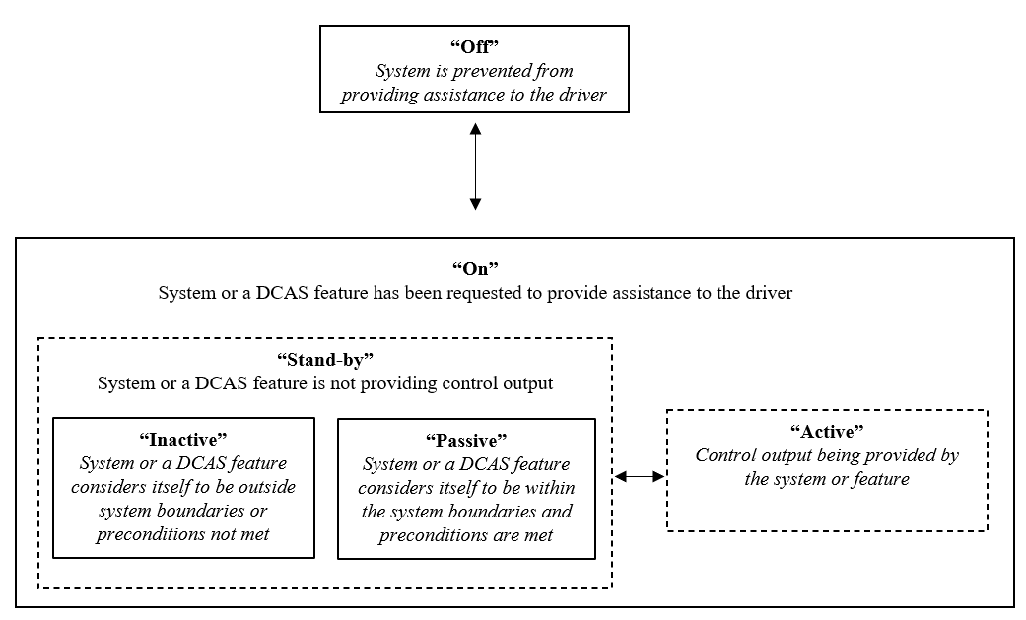

5.5.2. Общие требования

5.5.2.1. Когда система переключается в режим «включено», определенные функции системы должны находиться либо в «активном» режиме (генерировать управляющее воздействие), либо в «резервном» режиме (в настоящее время не генерируют управляющего воздействия), в то время как некоторые другие функции системы могут оставаться в режиме «выключено» и управляться другими средствами.

5.5.2.2. Когда водитель переключает систему в режим «выключено» не должно происходить автоматического перехода к любой другой системе, обеспечивающей непрерывное продольное и/или поперечное движение транспортного средства.

5.5.2.3. Когда система находится в «активном» режиме, постоянное содействие в продольном и поперечном управлении не должно оказываться никакой другой системой, кроме DCAS, за исключением случаев, когда считается необходимым вмешательство аварийной системы безопасности, как указано в пункте 5.2.

5.5.2.4. ЧМИ должен быть спроектирован таким образом, чтобы не вызывать путаницы режимов с другими системами, установленными на транспортном средстве.

5.5.2.4.1. Без ущерба для предписаний Правил № 121 ООН функции управления транспортным средством, отведенные для DCAS, должны быть четко определены и различимы (например, по размеру, форме, цвету, типу, действию, расстоянию между ними и/или форме средств управления) для обеспечения только соответствующих взаимодействий. Это предписание направлено на поощрение правильного использования и не предполагает запрета многофункциональных органов управления.

5.5.3. Активация, деактивация и отмена водителем

5.5.3.1. Система должна находиться в режиме «выключено» при инициировании каждого нового запуска двигателя (или цикла работы, если применимо), независимо от того, какой режим был выбран водителем ранее.

Это требование не распространяется на случаи, когда новый запуск двигателя (или цикл работы, если применимо) осуществляется автоматически, например, при работе системы «стоп/старт».

5.5.3.2. Активация

5.5.3.2.1. Система должна переходить из режима «выключено» в режим «включено» только при преднамеренном действии водителя.

5.5.3.2.2. Система или ее функц иидолжны переходить в «активный» режим только при выполнении всех следующих условий

(a) Водитель находится на водительском сиденье и пристегнут ремнем безопасности;

(b) Система способна отслеживать потенциальное отвлечение водителя от управления автомобилем;

(c) Не обнаружено отказов, влияющих на безопасную работу системы;

(d) Не обнаружено выхода системы или функции за пределы своих системных границ;

(e) Другие системы безопасности в соответствии с пунктом 5.2. исправны.

Производитель должен указать в документации дополнительные типы предварительных условий, позволяющих системе или ее функциям перейти в «активный» режим, если это применимо.

5.5.3.3. Деактивация

5.5.3.3.1. Водитель должен иметь возможность в любой момент переключить систему в режим «выключено».

5.5.3.3.2. Когда водитель выключает систему или одну из ее функций, система или функция соответственно переходят в режим «выключено».

5.5.3.3.3. Когда система или одна из ее функций оценила, что предварительные условия для нахождения в «активном» режиме в соответствии с пунктом 5.5.3.2.2 более не выполняются, система или одна из ее функций должны безопасным и своевременным образом прекратить управляющее воздействие либо путем перехода в режим «ожидания», либо путем переключения системы или функции в режим «выключено», если настоящими Правилами специально не определено иное.

5.5.3.3.4. Система не должна возобновлять продольное управление без участия водителя, если транспортное средство останавливается после вмешательства системы аварийной безопасности (например, САЭТ/AEBS).

5.5.3.4. Отмена водителем

5.5.3.4.1. Система может оставаться в «активном» режиме при условии, что в период отмены приоритет отдается действиям водителя.

5.5.3.4.1.1. Действия водителя по управлению торможением, приводящие к большему замедлению, чем то, которое вызывает система, отменяют любую функцию, связанную с продольным управлением, осуществляемым системой, при этом оказание помощи после такой отмены не возобновляется без отдельного действия со стороны водителя.

5.5.3.4.1.2 Действия водителя по управлению торможением посредством любой тормозной системы (например стояночного тормоза) для поддержания транспортного средства в остановленном состоянии должны отменять любые функции, связанные с продольным управлением, осуществляемым этой системой.

5.5.3.4.1.3. Действия водителя по ускорению, превышающее ускорение, которое было вызвано системой, отменяет помощь в продольном управлении, обеспечиваемую системой. Система возобновляет помощь в продольном управлении на основе текущей максимальной скорости.

5.5.3.4.1.4. Действия водителя по рулевому управлению должны отменять любую функцию, связанную с содействием в боковом управлении, осуществляемым системой. Усилия в рулевом управлении, необходимые для отмены, не должны превышать 50 Н. Система может позволить водителю выполнять незначительные боковые коррекции (например, чтобы объехать выбоину).

5.5.3.4.1.5. Если в соответствии с пунктом 5.3.7.4.4 системе больше не разрешается оказывать продольную или боковую помощь в ответ на отказ водителя от автоматизированного управления, изготовитель должен реализовать стратегии, обеспечивающие управляемость этих фаз эксплуатации (например, не прекращать боковое управление при обнаружении отвлечения водителя от двигателя).

5.5.4. Информация для водителя, отвлечение водителя и стратегии предупреждения

5.5.4.1. Информация для водителя

5.5.4.1.1. Система должна информировать или предупреждать водителя о:

(a) Состояние системы или функции: режим «ожидания» (если применимо), «активный» режим;

(b) Выполняемый маневр;

(c) Необходимость для водителя выполнить определенное действие (например, применить управление, проверить приборы непрямого обзора);

(d) Если в «активном» режиме система обнаружила, что достигла соответствующей границы системы, если уже не был выполнен пункт (a);

(e) Обнаруженное приближение к границе системы;

(f) Обнаруженные отказы, влияющие на систему или ее функции, если система не находится в режиме «выключено»;

(g) Намеченные маневры, подтвержденные водителем или инициированные системой.

5.5.4.1.2. Сообщения и сигналы системы должны быть однозначными, своевременными и не должны приводить к путанице.

5.5.4.1.3. Сообщения и сигналы системы должны использовать визуальную, звуковую и/или тактильную обратную связь, отдельно или в комбинациях, соответствующих обтоятельствам.

5.5.4.1.4. В случае, если параллельно передается несколько сообщений или сигналов, они должны предполагать приоритетность по срочности. Сообщения и сигналы, имеющие отношение к безопасности, должны иметь наибольшую срочность. Изготовитель должен перечислить и объяснить в документации все сообщения и сигналы системы.

5.5.4.1.5. Сообщения и сигналы системы должны быть разработаны таким образом, чтобы активно способствовать пониманию водителем состояния системы, ее возможностей, а также задач и обязанностей водителя.

5.5.4.1.6. Сообщения и сигналы системы должны способствовать пониманию водителем предполагаемых управляющих воздействий системы.

5.5.4.1.7. Общая индикация состояния системы должна быть однозначно отличима от индикации состояния любой автоматизированной системы вождения, установленной на транспортном средстве.

5.5.4.1.8. Системные сообщения и сигналы для маневров, подтвержденных водителем

5.5.4.1.8.1. Система должна визуально информировать водителя о предлагаемом маневре. Если информирование осуществляется о серии маневров, то это должна быть понятная водителю комбинация, представляющая собой связанную серию. Изготовитель должен объяснить органу по официальному утверждению типа, в какое время предоставляется эта информация, чтобы обеспечить надлежащую реакцию водителя.

5.5.4.1.8.2. Сигналы и сообщения системы должны быть разработаны таким образом, чтобы водитель не мог чрезмерно полагаться на них или неправильно их использовать.

5.5.4.1.9. Системные сообщения и сигналы для маневров, инициированных системой

5.5.4.1.9.1 В равной степени применяются предписания пункта 5.5.4.1.8. По возможности информация должна предоставляться не менее чем за 3 секунды до начала соответствующего предполагаемого маневра.

5.5.4.1.9.2. (Зарезервировано)

5.5.4.2. Мониторинг состояния водителя и стратегии предупреждения

Система мониторинга состояния водителя и ее стратегия предупреждения должны быть задокументированы и продемонстрированы изготовителем органу, предоставляющему официальное утверждение, в ходе проверки концепции безопасности в рамках оценки согласно Приложению 3 и в ходе соответствующих испытаний, предусмотренных в Приложении 4.

5.5.4.2.1. Контроль отвлечения водителя

Система должна быть оборудована средствами для надлежащего обнаружения отвлечения водителя, как указано в следующих пунктах.

5.5.4.2.1.1. Система должна контролировать моторное отвлечение водителя (т.е. рука(и) на рулевом управлении) и визуальное (например, направление взгляда и/или положение головы).

5.5.4.2.1.2. Если обнаружено, что определение визуального отвлечения временно недоступно, система не должна заставлять транспортное средство покидать текущую полосу движения.

5.5.4.2.2. Общие требования к предупреждениям об отвлечении водителя

5.5.4.2.2.1. Предупреждение должно указывать водителю на необходимые действия, чтобы поддержать надлежащее участие в выполнении задачи по управлению транспортным средством.

5.5.4.2.2.3. Стратегия оповещения и эскалации системы должна учитывать стратегии оповещения одновременно активированных систем экстренной помощи (например, AEBS) и устанавливать их приоритет.

5.5.4.2.3. Типы предупреждений

5.5.4.2.3.1. Запрос на подключение рук (HOR)

5.5.4.2.3.1.1. HOR должен содержать, по крайней мере, постоянную (непрерывную или прерывистую) визуальную информацию, аналогичную представленной в приведенном ниже примере.



Текстовый блок

Пример 2

Пример 1

5.5.4.2.3.1.2. Как минимум, HOR считается подтвержденным, если водитель положил руку(и) на орган рулевого управления.

5.5.4.2.3.2. Запрос на подключение глаз (EOR)

5.5.4.2.3.2.1. EOR должен представлять собой непрерывную визуальную информацию в сочетании по крайней мере с одной другой модальностью, которые являются четкими и легко воспринимаемыми, если невозможно убедиться, что водитель заметил визуальную информацию.

5.5.4.2.3.2.2. EOR, как минимум, считается подтвержденным, когда водитель более не отвлечен визуально в соответствии с пунктом 5.5.4.2.5.

5.5.4.2.3.3. Прямое контрольное оповещение (DCA)

5.5.4.2.3.3.1. DCA должен четко и наглядно инструктировать водителя о необходимости немедленно возобновить либо поперечное, либо поперечное и продольное самостоятельное управление транспортным средством. Оно должно включать в себя визуальное предупреждение в сочетании по крайней мере с одним другим способом, которые являются четкими и легко воспринимаемыми.

5.5.4.2.3.3.2. DCA, как минимум, считается подтвержденным, если водитель взял на себя самостоятельное поперечное, либо поперечное и продольное управление над транспортным средством, как того требует DCA.

5.5.4.2.4. Оценка моторного отвлечения

5.5.4.2.4.1. Считается, что водитель отвлечен моторно, если он убрал руки с рулевого управления.

5.5.4.2.5. Оценка визуального отвлечения

5.5.4.2.5.1. Система мониторинга состояния водителя должна определять визуальное отвлечение водителя, как минимум, на основе обнаружения направления взгляда водителя. Положение головы может быть тоже использовано, если направление взгляда водителя определить невозможно, или если положение головы может определить отвлечение водителя быстрее.

5.5.4.2.5.2 Считается, что водитель отвлечен визуально, если взгляд водителя и/или положение головы направлены в сторону от любой зоны, имеющей отношение к текущей задаче управления.

Описание зон, относящихся к задачам управления, и случаев, когда они актуальны, должно быть предоставлено изготовителем в документации, предоставляемой органу по официальному утверждению типа. Для целей оценки визуального отвлечения комбинация приборов не рассматриваются в качестве зоны, относящейся к задаче управления.

5.5.4.2.5.2.1. Водитель считается визуально вовлеченным или вновь вовлеченным после отклонения взгляда или позы головы, если они вновь направлены на любую область, имеющую отношение к текущей задаче управления, в течение достаточной продолжительности в зависимости от ситуации. Продолжительность должна составлять не менее 200 миллисекунд.

5.5.4.2.5.3. Изготовитель должен реализовать стратегии обнаружения и реагирования на несколько последующих кратковременных отклонений взгляда или позы головы водителя (например, увеличение времени нового вовлечения и/или немедленная подача сигнала EOR).

5.5.4.2.6.Последовательность эскалации предупреждений

В зависимости от концепции безопасности системы описанная ниже последовательность эскалации предупреждений может начинаться непосредственно на любом из этапов предупреждения, пропускать любой из этапов предупреждения, выдавать одновременные предупреждения, подавлять или задерживать отдельные предупреждения, если уже активно другое предупреждение.

5.5.4.2.6.1. Запросы на подключение рук

5.5.4.2.6.1.1 На скоростях свыше 10 км/ч сигнал HOR должен подаваться не позже, чем когда считается, что водитель отвлечен моторно более чем на 5 секунд. Однако подача сигнала HOR может быть отложена на период до 5 секунд, если система может подтвердить, что водитель не отключился визуально.

5.5.4.2.6.1.2. В случае продолжающегося отвлечения запрос HOR должен быть сделан не позднее чем через 10 секунд после первоначального HOR. Повторный запрос HOR должен содержать дополнительную акустическую и/или тактильную информацию.

5.5.4.2.6.1.3. (Зарезервировано для требований к ручному управлению)

5.5.4.2.6.2. Запросы на подключение глаз

5.5.4.2.6.2.1. На скоростях свыше 10 км/ч EOR должен подаваться не позже того момента, когда водитель считается визуально отвлеченным в течение 5 секунд.

5.5.4.2.6.2.2. В случае продолжающегося визуального отвлечения система должна повторить EOR не позднее чем через 3 секунды после первоначального EOR в соответствии со стратегией предупреждения с увеличением интенсивности. Эта эскалация всегда должна включать звуковую и/или тактильную информацию.

5.5.4.2.6.3. Прямые контрольные оповещения (DCA)

5.5.4.2.6.3.1. Не позднее чем через 5 секунд после эскалации EOR водителю должен быть представлен DCA.

5.5.4.2.6.4. Переход к ответу на недоступность водителя

5.5.4.2.6.4.1 Если система определяет, что водитель продолжает оставаться отвлеченным после эскалации предупреждения, система должна инициировать ответ на отсутствие водителя не позднее чем через 10 секунд после первого повторного запроса или предупреждения.

5.5.4.2.6.5. (Зарезервировано для требований к ручному управлению)

5.5.4.2.7. Дополнительные стратегии выявления отвлечения и поддержки вовлечения

Система мониторинга состояния водителя должна быть оснащена стратегиями оценки того, отвлечен ли водитель в случае, если в течение длительного периода времени не было определено никакого участия со стороны водителя (например, в результате отрицательного определения сонливости водителя), и применять соответствующие меры.

5.5.4.2.8. Повторное или длительное отвлечение водителя

5.5.4.2.8.1. Изготовитель должен внедрить стратегии отключения активации системы на время цикла запуска/пробега, когда обнаруживается, что водитель в течение длительного времени демонстрирует недостаточное участие, по крайней мере если это приводит к более чем одной инициации ответа на отсутствие водителя.

5.6. Информационные материалы для водителей

В дополнение к руководству пользователя производитель должен бесплатно предоставить четкую и легкодоступную информацию (например, документацию, видеоматериалы, материалы веб-сайта) о работе системы на конкретном типе транспортного средства. Эта информация должна охватывать как минимум следующие аспекты с использованием терминологии, понятной нетехнической аудитории:

(a) Напоминание об обязанностях водителя и надлежащем использовании системы;

(b) Объяснение того, как и в какой степени система и ее функции помогают водителю;

(c) Возможности и ограничения системы;

(d) Границы системы;

(e) Режимы работы и переход между режимами;

(f) Режим перехода на другие виды помощи или автоматизированные системы, если это применимо;

(g) Обнаружение отвлечения водителя;

(h) Управление конфиденциальностью личных данных при использовании системы;

(i) Объяснение по отмене действия системы или ее функций;

(j) Человеко-машинный интерфейс (ЧМИ):

(i) Активация и деактивация;

(ii) Индикация состояния;

(iii) Сообщения и сигналы для водителя и их интерпретация;

(iv) Поведение транспортного средства при достижении границ системы;

(v) Поведение транспортного средства при выходе за границы системы;

(vi) Информация о системных сбоях;

(vii) Информация о переходе режима работы системы к другим системам помощи или автоматизированным системам, если это применимо.

В документации производителя, включая учебные материалы (например, документация, видео, материалы веб-сайта), предназначенные для потребителей, производитель не должен описывать систему таким образом, чтобы ввести потребителя в заблуждение относительно возможностей и ограничений системы или уровня ее автоматизации.

6. Дополнительные технические характеристики для функций DCAS

Выполнение положений настоящего пункта должно быть продемонстрировано изготовителем Органу по официальному утверждению типа в ходе проверки подхода безопасности в рамках оценки в соответствии с Приложением 3 и согласно соответствующим испытаниям в Приложении 4.

Система должна удовлетворять требования пункта 6, если они применимы к конструкции системы и соответствуют концепции безопасности, при эксплуатации в пределах граничных условий в соответствии с пунктами 5.3.5.2.

6.1. Особые требования к расположению на полосе движения

6.1.1. Повышенная боковая динамика

6.1.1.1 Несмотря на требования пункта 5.3.7.1. 2, для транспортных средств категорий M1 и N1 могут быть разрешены более высокие значения бокового ускорения, чем 3 м/с² (например, для того чтобы не мешать движению), при соблюдении следующих условий:

(a) система предоставляет водителю визуальную информацию о предстоящей или текущей дорожной ситуации, которая потенциально может вызвать более высокое боковое ускорение, чем 3 м/с²; и

(b) Водитель не получил предупреждения об отвлечении; и

(c) Работа системы остается предсказуемой и контролируемой в соответствии с пунктом 5.3.6.; и

(d) Транспортное средство движется в пределах или ниже установленной системой максимальной скорости на трассе.

Если какое-либо из условий перестает выполняться, система должна реализовать стратегии, обеспечивающие управляемость.

6.1.1.2. Изготовитель должен продемонстрировать органу, предоставляющему официальное утверждение, как предписания пункта 6.1.1.1 реализованы в конструкции системы.

6.1.2. Стыковочные дороги и подъездные пути на автомагистралях

6.1.2.1. Система должна быть нацелена на обнаружение ситуаций, когда текущая полоса движения сливается с другой полосой движения (в том числе с подъездным путем), и должна быть спроектирована таким образом, чтобы обеспечить безопасное управление в этих ситуациях с учетом участников дорожного движения на соседней полосе. Если система предназначена для решения такой задачи путем выполнения маневра, то он должен соответствовать предписаниям настоящих правил.

6.1.3. Съезд с полосы движения для обеспечения проезда транспортных средств экстренных служб и органов правопорядка.

6.1.3.1 Если система способна образовывать коридор доступа для транспортных средств экстренных служб и органов правопорядка, то система может оставить свою текущую полосу движения для (упреждающего) образования коридора доступа только в тех случаях, когда это необходимо и разрешено в соответствии с национальными правилами дорожного движения.

6.1.3.2 При формировании коридора доступа система должна обеспечивать достаточное поперечное и продольное расстояние до границ дороги, транспортных средств и других участников дорожного движения.

6.1.3.3 Транспортное средство должно полностью вернуться на свою первоначальную полосу движения после того, как закончится ситуация, потребовавшая создания коридора доступа.

6.1.4. Позиционирование полос движения на дорогах без разметки

6.1.4.1 Если система предусматривает позиционирование по полосам движения на дорогах без разметки, она должна использовать другие источники информации для надежного определения и соблюдения соответствующей траектории движения в отношении других участников дорожного движения.

6.2. Особые требования к смене полосы движения

6.2.1 Смена полосы движения должна выполняться только в том случае, если система имеет достаточную информацию о своем окружении спереди, сбоку и сзади, чтобы оценить критичность этой смены полосы движения.

6.2.2 Запрещается менять полосу движения на полосу, предназначенную для движения в противоположном направлении.

6.2.3. Во время маневра смены полосы движения система должна быть сконструирована таким образом, чтобы избежать бокового ускорения, превышающего 1,5 м/с² в дополнение к боковому ускорению, вызванному искривлением полосы движения, и избежать общего бокового ускорения, превышающего 3,5 м/с².

Скользящее среднее значение за полсекунды бокового рывка, создаваемого системой, не должно превышать 5 м/с3 .

6.2.4 Маневр смены полосы движения должен быть начат только в том случае, если транспортное средство на целевой полосе не вынуждено неуправляемо замедляться из-за смены полосы движения транспортного средства.

6.2.4.1. При наличии приближающегося транспортного средства.

Система должна быть спроектирована таким образом, чтобы не заставлять приближающееся транспортное средство замедляться со скоростью, превышающей 3 м/с², через A секунд после того, как система начнет маневр изменения полосы движения, чтобы расстояние между двумя транспортными средствами никогда не было меньше расстояния, которое транспортное средство DCAS преодолевает за 1 секунду.

При этом :

(a) A равна:

(i) 0,4 секунды после начала маневра смены полосы движения, при условии, что вся ширина приближающегося транспортного средства была обнаружена транспортным средством, оснащенным DCAS, во время его бокового движения в течение не менее 1,0 секунды до начала маневра смены полосы движения; или

(ii) через 1,4 секунды после начала маневра смены полосы движения.

6.2.4.2. Когда транспортное средство не обнаружено

Если система не обнаруживает приближающееся транспортное средство на целевой полосе, оценка рассчитывается в соответствии с пунктом 6.2.4.1 при допущении, что:

(a) Приближающееся транспортное средство на целевой полосе находится на расстоянии от транспортного средства, оснащенного DCAS, равном фактической дальности обнаружения сзади;

(b) Приближающееся транспортное средство на целевой полосе движется с разрешенной максимальной скоростью или со скоростью 130 км/ч, в зависимости от того, что ниже; и

(c) Вся ширина приближающегося транспортного средства определяется системой во время его бокового движения в течение не менее 1 секунды.

Если целевая полоса только что началась, это требование считается выполненным, если по всей длине целевой полосы сзади не обнаружено ни одного транспортного средства.

6.2.4.3. Если система предусматривает замедлить транспортное средство во время процедуры смены полосы движения, то это замедление должно учитываться при оценке расстояния до транспортного средства, приближающегося сзади, и это замедление не должно превышать 2 м/с2 , за исключением случаев, когда это необходимо для предотвращения или уменьшения риска неизбежного столкновения.

6.2.4.4. Если по окончании процедуры смены полосы движения для транспортного средства, находящегося позади, нет достаточного времени разгона, система не должна увеличивать скорость замедления в течение не менее 2 с после завершения процедуры смены полосы движения, за исключением случаев, когда это необходимо для нормального функционирования системы (например, при реагировании на дорожную инфраструктуру или других участников дорожного движения) или для предотвращения или уменьшения риска неизбежного столкновения.

6.2.5 Изготовитель должен продемонстрировать Органу по утверждению типа, как положения пункта 6.2.4 реализованы в конструкции системы.

6.2.6 Система должна генерировать сигнал для активации и деактивации указателя поворота. Сигнал указателя поворота должен оставаться активным в течение всего периода процедуры смены полосы движения и своевременно отключаться системой после возобновления движения по полосе движения, если только прибор управления указателем поворота не остается полностью включенным (в замкнутом положении).

6.2.7 Процедура смены полосы движения должна быть обозначена для других участников дорожного движения не менее чем за 3 секунды до начала маневра смены полосы движения. Допускается меньшее время индикации, если это не противоречит национальным правилам дорожного движения в стране эксплуатации, и при этом другие участники дорожного движения получают достаточное уведомление о маневре.

6.2.8. Когда система подавляет процедуру смены полосы движения, она должна четко информировать водителя с помощью оптического сигнала в сочетании с акустическим или тактильным сигналом.

6.2.9. Дополнительные требования к смене полосы движения

6.2.9.1. Дополнительные требования к подтвержденному водителем изменению полосы движения

6.2.9.1.1 В дополнение к требованиям пункта 6.2.4.1 система должна быть нацелена не заставлять приближающееся транспортное средство на целевой полосе замедляться, если это не требуется в связи с дорожной ситуацией.

6.2.9.1.2 Несмотря на требования пункта 6.2.4.2. (b), предполагается, что приближающееся транспортное средство на целевой полосе движется с разрешенной максимальной скоростью + 10% или 130 км/ч, в зависимости от того, что меньше.

6.2.9.2. Дополнительные требования к смене полосы движения, инициируемой системой

6.2.9.2.1. (Зарезервировано)

6.2.9.3. Содействие смене полосы движения на дорогах, где нет физического разделения транспорта, движущегося в противоположных направлениях

Если система предназначена для помощи в смене полосы движения на дорогах, где нет физического разделения транспорта, движущегося в противоположном направлении, то система должна применять стратегии, обеспечивающие выполнение процедуры смены полосы движения только на полосу или через полосу, где целевая полоса не предназначена для встречного движения.

Эти стратегии должны быть продемонстрированы технической службе и оценены ею в ходе соответствующих испытаний, приведенных в Приложении 4, во время официального утверждения типа.

6.2.9.4. Содействие смене полосы движения на дорогах, где не запрещено движение пешеходов и/или велосипедистов

Системе разрешается выполнять смену полосы движения на дорогах с пешеходами и велосипедистами только в том случае, если система способна избежать риска столкновения с любым уязвимым участником дорожного движения (например, пешеходами и велосипедистами).

6.2.9.5. Оказание помощи в смене полосы движения в ситуациях, когда маневр смены полосы движения не может быть начат в течение 7 секунд после начала процедуры смены полосы движения

Время между началом процедуры смены полосы движения и началом маневра смены полосы разрешается увеличивать более чем на 7 секунд только в том случае, если это не противоречит национальным правилам дорожного движения.

6.3. Особые требования к другим маневрам, кроме смены полосы движения

6.3.1. Предписания настоящего пункта применяются к маневрам, которые предполагают:

(a) выбор полосы движения, где этот маневр не является ни следованием по текущей полосе, ни сменой полосы движения; или

(b) проезд через круговой перекресток, въезжая на него, проезжая по нему и выезжая с него; или

(c) объезд препятствия на полосе движения; или

(d) поворот (например, поворот на перекрестке); или

(e) выезд с или прибытие на стоянку .

6.3.2. Система должна быть спроектирована таким образом, чтобы реагировать на транспортные средства, участников дорожного движения, объекты инфраструктуры или заблокированный путь впереди, которые уже находятся или могут войти в запланированную траекторию или соответствующую среду вождения, для обеспечения безопасной эксплуатации.

6.3.3. Система должна быть спроектирована таким образом, чтобы реагировать на сигналы светофора, знаки остановки, инфраструктуру, инфраструктуру, обеспечивающую право преимущественного продвижения (например, переходы «зебра» или автобусные остановки) и полосы с ограничением движения, соответствующие данной полосе движения системы или полосе движения, на которой система окажется в результате маневра, если это считается уместным для данного маневра и области эксплуатации (например, шоссе или внедорожное движение).

6.3.4. Система должна быть разработана для безопасного и осторожного преодоления возвышенностей, если это считается важным для управляемости данного маневра.

6.3.5. Если в результате маневра система встретит на своем пути уязвимых участников дорожного движения, пересекающих полосу движения (например, велосипедная дорожка, пешеходный переход), система должна быть спроектирована таким образом, чтобы реагировать соответствующим образом на участников дорожного движения и инфраструктуру.

6.3.6. Если в результате маневра система может встретиться с пересекающим транспортом (например, при повороте) или слиться с транспортом, приближающимся с другого направления, система должна быть спроектирована таким образом, чтобы соответствующим образом реагировать на действия этих участников дорожного движения (например, уступая дорогу).

6.3.7. В тех случаях, когда это необходимо для выполнения маневра, система должна быть рассчитана на обнаружение ограниченных полос движения (например, полос для автобусов, велосипедов или такси) и должна стремиться воздерживаться от движения по таким полосам. Если система обнаруживает, что она въехала на полосу с ограниченным движением, она должна предложить или выполнить процедуру смены полосы движения на соответствующую полосу движения, соответствующую конструкции системы, или попросить водителя возобновить ручное управление.

6.3.8. Система должна быть направлена на соблюдение соответствующих правил пользования правом преимущественного проезда .

6.3.9. Дополнительные требования к объезду препятствия на полосе движения

6.3.9.1. Объезд препятствия на полосе движения может быть выполнен при следующих обстоятельствах:

(a) Объезд стационарного препятствия (например, припаркованного автомобиля, мусора и т.д.) на полосе движения;

(b) Пропуск очень медленно движущегося транспортного средства или участника дорожного движения, находящегося на полосе движения или вблизи нее (например, велосипедиста на велосипедной дорожке), с достаточным боковым расстоянием;

(c) Маневр предписывается законными внешними источниками (например, статическими и динамическими дорожными знаками, дорожными работами, распоряжением служб экстренной помощи и правопорядка и т. д.), если это применимо к конструкции системы.

Другие причины для выезда на другую полосу движения могут быть приняты, если производитель представит достаточную информацию в орган по утверждению типа и будет решено, что это целесообразно и система сможет безопасно работать.

6.3.9.2. Объезд вокруг объекта, препятствующего движению по полосе, разрешается только в том случае, если система способна определить положение и движение других участников дорожного движения спереди, сбоку и сзади, если это имеет отношение к конкретному маневру, и что до них и меется достаточное расстояние для выполнения маневра.

6.3.9.3. Если в результате маневра транспортное средство частично или полностью пересекает другую полосу движения, система должна делать это только в том случае, если она может подтвердить наличие достаточного пространства и времени. Например, если нет встречных участников дорожного движения, которые помешали бы системе завершить маневр, вернувшись на соответствующую полосу движения. Она не должна пересекать другую полосу движения, если направление движения противоположное, для пропуска общего транспорта, движущегося с соответствующей скоростью.

6.3.9.4. Система не должна предлагать водителю маневр, который предполагает пересечение ой линии разметки полосы движения, пересечение которой запрещено, за исключением случаев, когда это разрешено ситуацией, описанной в пункте 6.3.9.1. (c).

7. Мониторинг работы системы DCAS

7.1. Мониторинг работы системы DCAS

7.1.1. Изготовитель должен поддерживать процессы мониторинга критических для безопасности происшествий, вызванных работой системы.

7.1.2 Для выполнения этого положения изготовитель должен разработать программу мониторинга, направленную на сбор и анализ данных, с тем чтобы обеспечить, насколько это возможно, подтверждение эксплуатационных характеристик безопасности DCAS в процессе эксплуатации и подтверждение результатов проверки выполнения требований к системе управления безопасностью, установленных в приложении 3 к настоящим Правилам.

7.2. Отчетность об эксплуатации DCAS

7.2.1. Первоначальное уведомление о критических для безопасности происшествиях

7.2.1.1 Изготовитель должен как можно скорее уведомить Орган по утверждению типа о любом критическом для безопасности происшествии, о котором стало известно изготовителю и во время которого система или ее функции были переведены в режим «включено» или были переведены в режим «включено» в течение последних 5 секунд перед критическим для безопасности происшествием.

7.2.1.2 Первоначальное уведомление может ограничиваться самыми общими данными (например, место, время, тип аварии).

7.2.2. Краткосрочный отчет о критических для безопасности происшествиях

7.2.2.1 После первоначального уведомления изготовитель должен расследовать, был ли инцидент связан с работой системы DCAS, и как можно скорее проинформировать Орган по утверждению типа о результатах этого расследования. Если вероятно, что одной из причин происшествия была эксплуатация системы, изготовитель должен дополнительно проинформировать орган по официальному утверждению типа о планируемых корректирующих действиях, если это применимо.

7.2.2.2. Если требуются корректирующие действия, орган по официальному утверждению типа должен передать эту информацию всем органам по официальному утверждению типа.

7.2.2.3. Если орган, предоставляющий официальное утверждение типа, информирован о критическом с точки зрения безопасности происшествии с транспортным средством, оснащенным системой DCAS, из других источников, помимо изготовителя транспортного средства, например от других органов по официальному утверждению типа, то этот орган по официальному утверждению типа может потребовать от изготовителя предоставить имеющуюся информацию об этом происшествии в полном и доступном виде, как это предусмотрено в пунктах 7.2.1 и 7.2.2.

7.2.3. Периодическая отчетность

7.2.3.1 Изготовитель должен не реже одного раза в год сообщать Органу по утверждению типа информацию, которая считается надлежащим доказательством предполагаемой эксплуатации и безопасности системы в полевых условиях. Изготовитель должен сообщать по меньшей мере информацию, перечисленную в таблице ниже. Дополнительная информация подлежит согласованию между органом по официальному утверждению типа и изготовителем.

В случае если в течение отчетного периода система подвергалась существенным изменениям, относящимся к отчетной информации, в отчете должны быть выделены изменения системы.

Таблица 1

**Информация для периодической отчетности**

| *Частота возникновения*  *(Общее и соответствующее количество часов работы или пройденное расстояние, если не указано)* |
| --- |
| 1. Критические с точки зрения безопасности происшествия, известные производителю |
| 2. Количество транспортных средств, оснащенных системой, и суммарное расстояние, пройденное с системой в «пассивном» и «активном режиме» |
| 3. Количество событий, приведших к ответу о недоступности водителя |
| 4. Количество инициированных системой деактиваций системы или ее функций по причине: |
| 4.a. Обнаруженных сбоeв в работе системы |
| 4.b. Превышение границ системы |
| 4.c. Другое (если применимо) |
| 5. Процент суммарного расстояния, пройденного с установленным водителем ограничением скорости выше установленного системой ограничения скорости, когда система находится в «активном» режиме |

8. Валидация системы

8.1. Валидация системы должна гарантировать, что изготовитель провел приемлемое тщательное рассмотрение функциональной и эксплуатационной безопасности элементов, интегрированных в систему, и всей системы, интегрированной в транспортное средство, которое оценивается в соответствии с Приложением 3.

8.2. Валидация системы должна продемонстрировать, что интегрированные в систему элементы и вся система в целом отвечают требованиям к эксплуатационным характеристикам, указанным в пунктах 5 и 6 настоящих Правил

Валидация системы должна включать:

(a) Валидация аспектов безопасности системы в соответствии с требованиями Приложения 3;

(b) Физические испытания на испытательном треке и дорогах общего пользования в соответствии с требованиями Приложения 4;

(c) Мониторинг системы или ее функций в соответствии с требованиями пункта 7.

8.2.1. Валидация системы может включать использование виртуальных испытаний и отчетность по метрикам, полученным в результате виртуальных испытаний, таким как измерение охвата и метрики безопасности. Если проводится виртуальное тестирование, органу по утверждению типа должна быть представлена оценка достоверности, как описано в Приложении 5.

9. Системные информационные данные

9.1. 9.1 Изготовитель должен представить органу по официальному утверждению типа на момент официального утверждения типа следующие данные вместе с пакетом документации, предусмотренным в Приложении 3 к настоящим Правилам ООН.

9.1.1. Конкретные функции в соответствии с классификацией пункта 6, которыми обладает система. Изготовитель должен подтвердить знаком «x» или «Не применимо», в какой области может работать данная функция, и заполнить таблицу по мере необходимости:

| *Функция* | *Минимальная скорость системы* | *Максимальная скорость системы* | *Другие необходимые условия для активации (например, ширина полосы движения, тип дороги, время суток, погодные условия)* |
| --- | --- | --- | --- |
| Позиционирование на полосе движения |  |  |  |
| Изменение полосы движения по инициативе водителя (*пожалуйста, укажите варианты, если таковые имеются*) |  |  |  |
| Подтвержденное водителем изменение полосы движения (*Пожалуйста, укажите варианты, если таковые имеются*) |  |  |  |
| Другие маневры (*пожалуйста, укажите варианты, если они есть*) |  |  |  |
| Инициируемое системой изменение полосы движения |  |  |  |
| (*Заполняется производителем*) |  |  |  |

9.1.2. Домены (магистральные или немагистральные), в которых система обеспечивает определенные виды помощи, классифицированные в пункте 9.1.1. Изготовитель должен подтвердить знаком «x» или «Неприменимо», в какой сфере может работать данная функция, и заполнить таблицу по мере необходимости:

| *Функция* | *Немагистральные дороги* | *Автомагистрали* |
| --- | --- | --- |
| Позиционирование на полосе движения |  |  |
| Изменение полосы движения по инициативе водителя  (*пожалуйста, укажите варианты, если таковые имеются*) |  |  |
| Подтвержденное водителем изменение полосы движения (*Пожалуйста, укажите варианты, если таковые имеются)* |  |  |
| Другие маневры (*пожалуйста, укажите варианты, если они есть*) |  |  |
| Инициируемое системой изменение полосы движения |  |  |
| (*Заполняется производителем*) |  |  |

9.1.3. Условия, при которых система и ее функции могут быть активированы, и границы эксплуатации (граничные условия).

9.1.4. Взаимодействие DCAS с другими системами транспортного средства.

9.1.5. Средства активации, деактивации и отмены системы.

9.1.6. Контролируемые критерии и средства, с помощью которых контролируется отвлечение водителя.

9.1.7. Динамическая помощь в управлении, обеспечиваемая каждой функцией системы.

9.1.8. Входные данные, кроме разметки полосы движения, которую система использует для надежного определения курса полосы движения и продолжения содействия в боковом управлении в отсутствие полностью размеченной полосы движения.

|  |  |  |
| --- | --- | --- |
| *Ситуация* | *Будет ли система продолжать оказывать помощь при боковом управлении в таких ситуациях? (да/нет)* | *Требование к сфере эксплуатации* |
| Разметка (и) полосы движения, перечисленные в Правилах ООН № 130 |  | Автомагистраль |
| Полоса, обозначенная только одной разметкой |  | Немагистральные дороги |
| Края дорог |  | Немагистральные дороги |
| Полоса движения обозначена не разметкой (припаркованные автомобили, бордюр, строительная инфраструктура) |  | Немагистральные дороги |
| (*Заполняется производителем*) |  |  |

10. Требования к идентификации программного обеспечения

10.1. Требования к идентификации программного обеспечения

10.1. Для обеспечения возможности идентификации программного обеспечения системы изготовитель транспортного средства должен внедрить R1XXSWIN. R1XXSWIN должен храниться на транспортном средстве, или, если R1XXSWIN не хранится на транспортном средстве, изготовитель должен заявить органу по официальному утверждению типа версию(и) программного обеспечения транспортного средства или отдельных ЭБУ с привязкой к соответствующим официальным утверждениям типа.

10.2. Изготовитель транспортного средства должен продемонстрировать соответствие Правилам № 156 ООН (обновление программного обеспечения и система управления обновлением программного обеспечения) путем выполнения требований и соблюдения переходных положений первоначального варианта Правил № 156 ООН или более поздних серий поправок.

10.3. Изготовитель транспортного средства должен представить следующую информацию в форме сообщения, предусмотренной настоящими Правилами ООН:

(a) R1XXSWIN;

(b) Как считать R1XXSWIN или версию(и) программного обеспечения в случае, если R1XXSWIN не хранится на транспортном средстве.

10.4. Изготовитель транспортного средства может представить в форме сообщения, предусмотренной соответствующими Правилами, перечень соответствующих параметров, позволяющих идентифицировать те транспортные средства, которые могут быть обновлены с помощью программного обеспечения, представленного R1XXSWIN. Представленная информация декларируется изготовителем транспортного средства и не может проверяться органом по официальному утверждению типа.

10.5. Изготовитель транспортного средства может получить официальное утверждение нового транспортного средства для отличия версий программного обеспечения, предназначенных для использования на транспортных средствах, уже зарегистрированных на рынке, от версий программного обеспечения, используемых на новых транспортных средствах. Это может охватывать ситуации, когда обновляются правила официального утверждения типа или вносятся аппаратные изменения в серийно выпускаемые транспортные средства. По согласованию с органом, предоставляющим официальное утверждение типа, по возможности следует избегать дублирования испытаний.

11. Модификация типа транспортного средства и распространение официального утверждения

11.1. Каждая модификация типа транспортного средства, определенная в пункте 2.2 настоящих Правил, доводится до сведения органа по официальному утверждению типа, который официально утвердил данный тип транспортного средства. Затем орган, предоставивший официальное утверждение типа, либо:

(a) придет к выводу, что внесенные изменения не оказывают неблагоприятного воздействия на условия предоставления официального утверждения, и распространит действие официального утверждения;

(b) придет к выводу, что внесенные изменения затрагивают условия предоставления официального утверждения и требуют проведения дополнительных испытаний или дополнительных проверок до распространения официального утверждения;

(c) Примет решение, после консультаций с изготовителем, о предоставлении нового официального утверждения типа; или

(d) Применит процедуру, содержащуюся в пункте 11.1.1. (Пересмотр) и, если применимо, процедуру, содержащуюся в пункте 11.1.2. (Распространение).

11.1.1. Пересмотр

Если конкретные сведения, зафиксированные в информационных документах, изменились и Орган по официальному утверждению типа считает, что внесенные изменения вряд ли окажут заметное негативное воздействие, то такое изменение обозначается как «пересмотр».

В этом случае орган по официальному утверждению типа выпускает пересмотренные страницы информационных документов по мере необходимости, помечая каждую пересмотренную страницу, чтобы четко указать характер изменения и дату переиздания.

Сводная, обновленная версия информационных документов, сопровождаемая подробным описанием модификации, считается отвечающей этому требованию.

11.1.2. Распространение

Модификация будет считаться «Распространением», если в дополнение к изменению сведений, зафиксированных в информационных документах,

(a) Требуются дополнительные проверки или испытания; или

(b) Изменилась любая информация в документе сообщения (за исключением приложений к нему); или

(c) Запрашивается утверждение более поздней серии поправок после вступления в силу.

11.2. Подтверждение официального утверждения или отказ в официальном утверждении с указанием изменений направляется Договаривающимся сторонам Соглашения, применяющим настоящие Правила ООН, в соответствии с процедурой, указанной в пункте 4.3 выше. Кроме того, в указатель информационных документов и протоколов испытаний, прилагаемый к документу сообщения, содержащемуся в Приложении 1, вносятся соответствующие изменения с указанием даты самого последнего пересмотра или распространения.

11.3. Орган по официальному утверждению типа информирует другие Договаривающиеся стороны о распространении посредством формы сообщения, которая приводится в Приложении 1 к настоящим Правилам ООН. В ней каждому распространению присваивается серийный номер, называемый номером распространения.

12. Соответствие производства

12.1. Процедуры подтверждения соответствия производства должны соответствовать общим предписаниям, определенным в Статье 2 и Приложении 1 к Соглашению (E/ECE/TRANS/505/Rev.3), и отвечать следующим требованиям:

12.2. Транспортное средство, официально утвержденное на основании настоящих Правил ООН, должно быть изготовлено таким образом, чтобы оно соответствовало официально утвержденному типу, удовлетворяя требования пункта 5 выше;

12.3. Орган по официальному утверждению типа, предоставивший официальное утверждение, может в любое время проверить соответствие методов контроля, применяемых к каждой производственной единице. Обычная частота таких проверок составляет один раз в два года.

12.4. Официальное утверждение, предоставленное в отношении типа транспортного средства на основании настоящих Правил ООН, может быть отменено, если не соблюдаются требования, изложенные в пункте 8 выше.

12.5. Если какая-либо Договаривающаяся сторона отменяет предоставленное ею ранее официальное утверждение, она немедленно уведомляет об этом другие Договаривающиеся стороны, применяющие настоящие Правила, путем направления им формы сообщения, соответствующей образцу, приведенному в Приложении 1 к настоящим Правилам ООН.

13. Санкции, налагаемые за за несоответствие производства

13.1. Официальное утверждение, предоставленное в отношении типа транспортного средства на основании настоящих Правил ООН, может быть отменено, если не соблюдаются требования, изложенные в пункте 12 выше.

13.2. Если какая-либо Договаривающаяся сторона отменяет предоставленное ею ранее официальное утверждение, она немедленно уведомляет об этом другие Договаривающиеся стороны, применяющие настоящие Правила ООН, путем направления им формы сообщения, соответствующей образцу, приведенному в Приложении 1 к настоящим Правилам ООН.

14. Окончательное прекращение производства

14.1. Если обладатель официального утверждения полностью прекращает производство типа транспортного средства, официально утвержденного на основании настоящих Правил ООН, он сообщает об этом органу официального утверждения, предоставившему официальное утверждение, который, в свою очередь, незамедлительно информирует об этом другие Договаривающиеся стороны Соглашения, применяющие настоящие Правила, посредством формы сообщения, соответствующей образцу, приведенному в Приложении 1 к настоящим Правилам ООН.

14.2. Производство не считается окончательно прекращенным, если изготовитель транспортного средства намерен получить дальнейшие разрешения на обновление программного обеспечения для уже зарегистрированных на рынке транспортных средств.

15. Наименования и адреса технических служб, уполномоченных проводить испытания для официального утверждения, и органов по официальному утверждению типа

15.1. Договаривающиеся стороны Соглашения, применяющие настоящие Правила ООН, сообщают Секретариату Организации Объединенных Наций[3] названия и адреса технических служб, уполномоченных проводить испытания для официального утверждения, и органов по официальному утверждению типа, которые предоставляют официальное утверждение и которым следует направлять формы, удостоверяющие официальное утверждение, распространение официального утверждения, отказ в официальном утверждении или отмену официального утверждения.

|  |
| --- |
| **Приложение 1** |
| **Сообщение** [4]  (Максимальный формат: A4 (210 x 297 мм)  [5]  **4**    направлено: Наименование  административного органа:  ......................................  ......................................  ......................................  Касающееся5 : предоставления официального утверждения  распространения официального утверждения  отказа в официальном утверждении  отмены официального утверждения  окончательного прекращения производства  типа транспортного средства в отношении DCAS в соответствии с Правилами ООН № XXX  Официальное утверждение № ..................  Причина распространения или пересмотра:  1. Торговое наименование или товарный знак транспортного средства  2. Тип транспортного средства  3. Наименование и адрес изготовителя  4. В соответствующих случаях наименование и адрес представителя изготовителя  5. Общие конструкционные характеристики транспортного средства:  5.1. Фотографии и/или чертежи репрезентативного транспортного средства:  6. Описание и/или чертеж DCAS: см. Раздел 9. |
| 7. Кибербезопасность и обновление программного обеспечения  7.1. Номер официального утверждения типа для кибербезопасности (если применимо):  7.2. Номер официального утверждения типа для обновления программного обеспечения (если применимо):  8. Особые предписания, которые должны применяться в отношении аспектов безопасности электронных систем управления (Приложение 3):  8.1. Ссылка на документ изготовителя для Приложения 3 (включая номер версии):  8.2. Форма информационного документа (Дополнение к Приложению 3)  9. Техническая служба, уполномоченная проводить испытания на официальное утверждение  9.1. Дата протокола, выданного этой службой  9.2. (Справочный) номер протокола испытания, выданного этой службой  10. Официальное утверждение предоставлено/распространено/ пересмотрено/в официальном утверждении отказано/официальное утверждение отменено 2  11. Место проставления знака официального утверждения на транспортном средстве  12. Место  13. Дата  14. Подпись  15. К настоящему сообщению прилагается перечень документов, которые сданы на хранение административному органу, предоставившему официальное утверждение, и которые можно получить по соответствующей просьбе.  Дополнительная информация  16. R1XX SWIN:  16.1 Информация о том, как считать R1XX SWIN или версию(и) программного обеспечения в том случае, если в программном обеспечении транспортного средства R1XXSWIN не хранится:  16.2 Если применимо, перечислите соответствующие параметры, которые позволят идентифицировать те транспортные средства, которые могут быть обновлены с помощью программного обеспечения, представленного R1XX SWIN в соответствии с вышеуказанным пунктом: |
|  |

|  |
| --- |
| **Приложение 2** |
| **Схемы знаков официального утверждения**  **Образец** **A**  (См. пункт 4.4. настоящих Правил)    **1XXR - 002439**  a = 8 мм мин  Приведенный выше знак официального утверждения, проставленный на транспортном средстве, указывает, что данный тип транспортного средства официально утвержден в Нидерландах (E 4) в отношении системы DCAS на основании Правил ООН № 1XX под номером официального утверждения 002439. Номер официального утверждения указывает, что официальное утверждение было предоставлено в соответствии с требованиями Правил ООН № 1XX в их первоначальном варианте.  **Образец** **B**  (См. пункт 4.5. настоящих Правил)     |  |  | | --- | --- | | **1XX** | **002439** | | **31** | **021628** |   a = 8 мм мин  Приведенный выше знак официального утверждения, проставленный на транспортном средстве, указывает, что данный тип транспортного средства официально утвержден в Нидерландах (Е 4) на основании Правил ООН №№ 1ХХ и 31.[6] Номера официального утверждения указывают, что на момент предоставления соответствующих официальных утверждений Правила ООН № 1XX были в их первоначальном варианте, а в Правила № 31 уже были включены поправки серии 02. |

Приложение 3

Специальные требования, применяемые к аудиту/оценке

**1. Общие сведения**

Настоящее Приложение определяет специальные требования к документации, безопасности конструкции и проверке в отношении аспектов безопасности электронной системы (систем) (пункт 2.3) и сложной электронной системы (систем) управления (пункт 2.4 ниже) в том, что касается настоящих Правил ООН.

Настоящее Приложение не определяет критерии эффективности «Системы», но охватывает методологию, применяемую в процессе проектирования, и информацию, которая должна быть предоставлена Органу по утверждению типа или технической службе, действующей от его имени (далее - Орган по утверждению типа), для целей утверждения типа.

Эта информация должна свидетельствовать о том, что «Система в условиях отсутствия и наличия неисправностей отвечает всем соответствующим эксплуатационным требованиям, указанным в других разделах настоящих Правил ООН, и что она спроектирована таким образом, чтобы при эксплуатации не создавать неоправданных рисков для безопасности водителя, пассажиров и других участников дорожного движения.

Предписания настоящих Правил ООН, имеющие форму «система должна...», должны всегда выполняться. Невыполнение такого требования в ходе оценки означает несоответствие требованиям, установленным настоящими Правилами ООН.

Предписания настоящих Правил ООН, имеющие форму «система должна быть направлена на... », признают, что данное требование не всегда может быть выполнено (например, из-за внешних помех или потому, что в конкретных обстоятельствах это нецелесообразно).

Положения настоящих Правил ООН, имеющие форму «система должна быть спроектирована таким образом, чтобы... », признают, что испытание характеристик системы не является исчерпывающим способом проверки выполнения или невыполнения требования и что проверка выполнения требования потребует оценки конструкции системы (например, ее стратегий управления).

Если в ходе оценки требование в форме «должно быть направлено на... » или «должно быть спроектировано для... » е выполняется, изготовитель должен продемонстрировать органу по официальному утверждению типа, почему это произошло и каким образом система, тем не менее, остается свободной от необоснованного риска.

**2. Определения**

Для целей настоящего приложения,

2.1 «*Система*» означает аппаратное и программное обеспечение, в совокупности способное оказывать водителю помощь в управлении продольным и поперечным движением транспортного средства на постоянной основе. В контексте настоящего приложения это также включает любую другую систему, охватываемую сферой применения настоящих Правил ООН, а также линии передачи в направлении других систем или от них, не подпадающие под действие данных Правил, которые воздействуют на функцию, к которой применяются настоящие Правила ООН.

В настоящих Правилах ООН эта система также называется «*Система содействия контролю со стороны водителя (DCAS)*».

2.2 «*Концепция безопасности*» означает описание мер, предусмотренных в системе, например в электронных блоках, для обеспечения целостности системы и, таким образом, безопасной работы в условиях неисправности (функциональная безопасность) и в условиях отсутствия неисправностей (эксплуатационная безопасность) таким образом, чтобы исключить необоснованные риски для безопасности пассажиров транспортного средства и других участников дорожного движения. Возможность перехода к частичному функционированию или даже поддержания работы системы с целью выполнения главных функций может быть составной частью концепции безопасности.

2.3 «*Электронная система управления*» сочетание блоков, предназначенных для содействия в обеспечении заявленной функции управления транспортным средством путем электронной обработки данных. Подобные системы, обычно управляемые при помощи соответствующего программного обеспечения, состоят из таких дискретных функциональных компонентов, как сенсоры, электронные блоки управления и исполнительные механизмы, и подсоединяются через линии передачи. Они могут содержать механические, электропневматические или электрогидравлические элементы.

2.4 «*Сложные электронные системы управления*» - это такие электронные системы управления, в которых функция, контролируемая электронной системой, может быть отменена электронной системой/функцией более высокого уровня. Функция, которая переопределяется, становится частью комплексной электронной системы управления, а также любой переопределяющей системы/функции в рамках сферы применения настоящих Правил ООН. В сферу действия настоящих Правил ООН включаются также каналы передачи данных от и к переопределяющим системам/функциям, не входящим в сферу действия настоящих Правил ООН.

2.5. Системы/функции *электронного управления более высокого уровня* - это системы, в которых используются дополнительные средства обработки и/или датчики для изменения поведения транспортного средства путем подачи команды на изменение функции (функций) системы управления транспортным средством. Это позволяет сложным системам автоматически изменять свои цели с приоритетом, зависящим от воспринятых обстоятельств.

2.6. «*Блоки*» - это наименьшие подразделения компонентов системы, которые будут рассматриваться в настоящем приложении, поскольку эти комбинации компонентов будут рассматриваться как единое целое для целей идентификации, анализа или замены.

2.7. «*Звенья передачи*» - это средства, используемые для соединения распределенных блоков с целью передачи сигналов, оперативных данных или энергоснабжения. Это оборудование, как правило, электрическое, но в некоторых случаях может быть механическим, пневматическим или гидравлическим.

2.8. «*Диапазон управления*» относится к выходной переменной и определяет диапазон, в котором система может осуществлять управление.

2.9 «*Пределы функциональной эксплуатации*» определяют границы проверяемых или измеряемых пределов, в рамках которых система предназначена для сохранения контроля, как это определено в пункте 2.6 раздела 2 настоящих Правил ООН.

В настоящих Правилах ООН пределы функциональной эксплуатациия также называются «*границами системы*».

2.10 «*Функция, связанная с безопасностью*» означает функцию «системы», которая способна изменять динамичекое поведение транспортного средства. Система может быть способна выполнять более одной функции, связанной с безопасностью.

2.11. «*Стратегия управления*» означает стратегию обеспечения надежной и безопасной работы функции (функций) системы в ответ на определенный набор внешних и/или эксплуатационных условий (например, состояние дорожного покрытия, интенсивность движения и других участников дорожного движения, неблагоприятные погодные условия и т. д.). Это может включать автоматическое отключение функции или временные ограничения производительности (например, снижение максимальной рабочей скорости и т. д.).

2.12. «*Неисправность*» означает ненормальное состояние, которое может привести к отказу. Это может касаться аппаратного или программного обеспечения.

2.13. «*Отказ*» означает означает прекращение предполагаемого поведения компонента системы или самой Системы из-за проявления неисправности.

2.14. «*Необоснованный риск*» означает общий уровень риска для пассажиров транспортного средства и других участников дорожного движения, который повышен по сравнению с транспортным средством с ручным управлением при сопоставимых транспортных услугах и ситуациях в границах системы.

2.15. «*Автомагистраль*» означает тип дороги, на которой запрещено движение пешеходов и велосипедистов и которая по своей конструкции предполагает физическое разделение транспорта, движущегося в противоположных направлениях.

2.16. «*Немагистральная* *дорога*» означает тип дороги, не являющийся автомагистралью, как определено в пункте 2.15.

**3. Документация**

3.1. Требования

Изготовитель предоставляет комплект документов об основной конструкции системы и о средствах ее соединения с другими системами транспортного средства либо возможностях осуществления ею непосредственного контроля за выходными параметрами. Должны быть разъяснены функция(ии) системы, включая принципы управления, и концепция безопасности, предусмотренные изготовителем . Документация должна быть краткой, однако она должна свидетельствовать о том, что при проектировании и разработке были использованы специальные знания из всех областей, имеющих отношение к работе системы. В целях проведения периодических технических осмотров в документации должно быть указано, каким образом может быть проверено текущее рабочее состояние системы .

Орган по официальному утверждению типа должен оценить пакет документации, чтобы показать, что «Система»:

(a) сконструирована таким образом, чтобы работать в условиях отсутствия неисправностей и неисправностей, не подвергаясь необоснованному риску; и

(b) соблюдает в условиях отсутствия неисправностей и неисправностей все соответствующие эксплуатационные требования, указанные в других разделах настоящих Правил ООН; и

(c) была разработана в соответствии с процессом/методом разработки, выбранным производителем в соответствии с пунктом 3.4.4.

3.1.1 Документация должна быть представлена в двух частях:

(a) официальный пакет документации для официального утверждения, содержащий материалы, перечисленные в пункте 3 (за исключением материалов пункта 3.4.4), который должен быть представлен органу по официальному утверждению типа во время представления заявки на официальное утверждение типа. Этот пакет документации используется органом, предоставляющим официальное утверждение типа, в качестве основного справочного материала для процесса проверки, изложенного в пункте 4 настоящего Приложения. Орган, предоставляющий официальное утверждение типа, обеспечивает, чтобы этот пакет документации оставался доступным в течение периода, определяемого по согласованию с органом, предоставляющим официальное утверждение типа. Этот период должен составлять не менее 10 лет, считая с момента окончательного прекращения производства транспортного средства.

(b) дополнительные конфиденциальные материалы и аналитические данные (интеллектуальная собственность), предусмотренные в пункте 3.4.4, которые должны храниться изготовителем, но быть открытыми для проверки (например, на месте, на инженерных объектах изготовителя) в момент официального утверждения типа. Изготовитель должен обеспечить, чтобы эти материалы и данные анализа оставались доступными в течение 10 лет, считая с момента окончательного прекращения производства транспортного средства.

**3.2. Описание функций системы**

Должно быть представлено описание, которое дает простое объяснение всех функций, включая стратегии управления, системы и методов, используемых для достижения целей, включая описание механизма (механизмов), с помощью которого осуществляется управление.

Любая описанная функция должна быть идентифицирована и содержать дальнейшее описание измененного обоснования работы функции.

Любые включенные или отключенные функции, связанные с безопасностью и обеспечивающие содействие водителю, как это определено в пункте 2.1 настоящих Правил ООН, когда аппаратное и программное обеспечение присутствует в транспортном средстве на момент производства, должны быть заявлены и подпадать под действие требований настоящего приложения до их использования в транспортном средстве.

3.2.1. Должен быть представлен список всех входных и измеряемых переменных и определен их рабочий диапазон, а также описание того, как каждая переменная влияет на поведение системы.

3.2.2 Должен быть представлен перечень всех выходных переменных, которые контролируются системой, и в каждом случае должно быть дано объяснение, является ли управление прямым или через другую систему транспортного средства. Должен быть определен диапазон регулирования, осуществляемого для каждой такой переменной.

3.2.3 Пределы, определяющие границы функциональной эксплуатации, должны быть указаны там, где это актуально для обеспечения работоспособности системы.

3.2.4. Должна быть представлена декларация о возможностях системы и ее характеристиках в соответствии с образцом, приведенным в Дополнении 4 к настоящему Приложению.

**3.3. Компоновка и схематическое описание системы**

3.3.1. Перечень компонентов

Представляется перечень, в котором перечисляются все блоки системы с указанием других систем транспортного средства, необходимых для обеспечения данной функции управления .

Представляется краткое схематическое описание этих блоков с указанием их сочетания и с четким освещением аспектов установки и взаимного подсоединения оборудования.

3.3.2. Функции блоков

Должны быть кратко охарактеризованы функции каждого блока системы и указаны сигналы, обеспечивающие его соединение с другими блоками или с другими системами транспортного средства. Это может быть сделано при помощи блок-схемы с соответствующей маркировкой или иного схематического описания либо при помощи текста, сопровождающего такую схему.

.

3.3.3. Соединения

Соединения в рамках системы обозначаются при помощи принципиальной схемы электрических линий передачи, схемы пневматического или гидравлического передающего оборудования и упрощенной диаграммной схемы механических соединений. Обозначаются также линии передачи к другим системам и от них.

3.3.4. Поток сигналов, рабочие данные и приоритеты

Обеспечивается четкое соответствие между линиями передачи и сигналами, передаваемыми между блоками. В каждом случае, когда очередность может повлиять на эксплуатационные качества или безопасность, указывается очередность сигналов на мультиплексных информационных каналах.

3.3.5. Идентификация блоков

Каждый блок четко и однозначно идентифицируется (например, посредством маркировки аппаратных и программных средств по их содержанию) для обеспечения надлежащего соответствия между программными средствами и документацией.

Если функции объединены в едином блоке или же в едином компьютере, но указываются на многочисленных элементах блок-схемы для обеспечения ясности и легкости их понимания, то используется единая идентификационная маркировка аппаратных средств. При помощи этой идентификации изготовитель подтверждает, что поставляемое оборудование соответствует требованиям надлежащего документа.

3.3.5.1. Идентификация позволяет определить используемый тип аппаратного и программного обеспечения, при этом в случае изменения их типа с изменением функций блока, предусмотренных настоящими Правилами, данная идентификация также изменяется.

**3.4. Концепция безопасности изготовителя**

3.4.1 Изготовитель должен представить заявление, в котором подтверждается, что стратегия, выбранная для достижения целей системы, в условиях отсутствия неисправностей не будет препятствовать безопасной эксплуатации транспортного средства.

Изготовитель должен дополнить это заявление объяснением, показывающим в общих чертах, как выбранная стратегия гарантирует, что цели системы не наносят ущерба безопасной работе систем, упомянутых выше, и описанием части плана валидации, подтверждающей это заявление.

Орган по официальному утверждению типа должен провести оценку, чтобы установить, что объяснение изготовителем выбранной стратегии является понятным, логичным и что план валидации является подходящим и выполненным.

Орган по официальному утверждению типа может провести испытания или может потребовать проведения испытаний, как указано в пункте 4. ниже, для проверки того, что «Система» функционирует в соответствии с выбранной стратегией.

3.4.2 Что касается программного обеспечения, используемого в системе, то разъясняются элементы его конфигурации и определяются использованные методы и средства проектирования. Изготовитель представляет доказательства в отношении использования средств, при помощи которых была реализована логическая схема системы в процессе проектирования и практической разработки .

3.4.3 Изготовитель должен предоставить Органу по утверждению типа объяснение проектных условий, заложенных в систему для обеспечения безопасной работы в условиях неисправности. Возможными проектными условиями на случай отказа в системе являются, например:

(a) Возврат к работе с использованием частичной системы;

(b) Переход на отдельную резервную систему;

(c) Удаление функции высокого уровня.

3.4.3.1. Если выбранное положение предусматривает частичный режим работы при определенных условиях неисправности, то эти условия должны быть указаны и определены пределы эффективности.

3.4.3.2. Если в выбранном положении для достижения цели системы управления транспортным средством используется второе (резервное) средство, то должны быть разъяснены принципы работы механизма переключения, логика и уровень резервирования, а также любые встроенные функции проверки резервного средства и определены пределы эффективности резервного средства.

3.4.3.3. Если выбранное положение предусматривает удаление функции более высокого уровня, то все соответствующие выходные сигналы управления, связанные с этой функцией, должны быть подавлены, причем таким образом, чтобы ограничить неблагоприятные явления при переходе.

3.4.4 Документация должна подкрепляться анализом, который в общих чертах показывает, как будет вести себя система при возникновении любой отдельной опасности или неисправности, влияющей на эффективность управления транспортным средством или безопасность.

Выбранный(ые) аналитический(ие) подход(ы) должен(ы) устанавливаться и поддерживаться изготовителем и должен(ы) быть открыт(ы) для проверки органом по официальному утверждению типа во время официального утверждения типа.

Орган по официальному утверждению типа проводит оценку применения аналитического(их) подхода(ов), которая включает:

(a) проверку подхода к безопасности на уровне концепции (транспортного средства) с подтверждением того, что он учитывает, кроме прочего,

(i) взаимодействие с другими системами транспортного средства;

(ii) неисправности системы, входящие в сферу применения настоящих

Правил ООН;

(iii) Для функций, определенных в пункте 3.2. настоящих Правил

ООН:

- ситуации, когда система, свободная от неисправностей, может

создавать критические для безопасности риски (например, из-за

отсутствия или неправильного понимания окружающей среды

транспортного средства);

- oперационные и системные ограничения;

- разумно предвидимое неправильное использование водителем;

- преднамеренная модификация системы.

(iv) Кибератаки, влияющие на безопасность транспортного средства.

Этот подход может быть основан на анализе опасностей и рисков, актуальных для безопасности системы.

(b) проверку подхода к безопасности на уровне системы, включая подход «сверху вниз» и подход «снизу вверх». Подход к обеспечению безопасности может основываться на анализе режима отказа и последствий неисправностей (АРПО/FMEA), анализе дерева неисправностей (АДН/FTA) и системно-теоретическом анализе процессов (СТАП/STPA) или любом другом аналогичном процессе, целесообразномдля обеспечения функциональной и эксплуатационной безопасности системы;

(c) проверку планов и результатов валидации. Такая валидация должна/может включать испытания, подходящие для валидации, например, испытания аппаратуры в контуре (HIL), эксплуатационные испытания транспортного средства на дороге или любые другие испытания, подходящие для валидации.

Оценка должна состоять из проверок опасностей, неисправностей и условий отказа, выбранных Органом по утверждению типа, чтобы установить, что объяснение изготовителем концепции безопасности является понятным и логичным и что планы валидации являются подходящими и были выполнены.

Орган по официальному утверждению типа может провести испытания или может потребовать проведения испытаний, как указано в пункте 4, для проверки концепции безопасности.

3.4.4.1 В этой документации должны быть перечислены контролируемые параметры и для каждого состояния отказа типа, определенного в пункте 3.4.4 настоящего Приложения, должен быть указан предупреждающий сигнал, который должен быть подан водителю и/или персоналу службы технического обслуживания/технической инспекции.

3.4.4.2 В этой документации должны быть описаны меры, принимаемые для обеспечения того, чтобы система не препятствовала безопасной эксплуатации транспортного средства, когда на ее работу влияют условия окружающей среды, например климатические, температурные, попадание пыли, попадание воды, образование наледи.

Если настоящие Правила ООН содержат особые требования к эксплуатации системы в различных условиях окружающей среды, в этой документации должны быть описаны меры, принятые для обеспечения соответствия этим требованиям.

**3.5. Система управления безопасностью (аудит процесса)**

3.5.1 В отношении программного и аппаратного обеспечения, используемого в системе, изготовитель должен продемонстрировать Органу по утверждению типа с помощью системы управления безопасностью, что в организации существуют, обновляются и соблюдаются эффективные процессы, методологии и инструменты для управления безопасностью и обеспечения постоянного соответствия на протяжении всего жизненного цикла продукции (проектирование, разработка, производство и эксплуатация).

3.5.2 Система управления безопасностью должна состоять из следующих ключевых компонентов:

(a) Политика и цели безопасности, которые устанавливают практику

безопасности с четкой политикой безопасности, роли и обязанности

в области безопасности, а также цели безопасности организации;

(b) Управление рисками безопасности, которое направлено на

управление рисками в упреждающем режиме;

1. Обеспечение безопасности для мониторинга, анализа и измерения

общих показателей безопасности;

d) Пропаганда безопасности для обеспечения адекватной информации,

обучения и повышения осведомленности сотрудников о

безопасности.

3.5.3 Должен быть установлен процесс проектирования и разработки, включающий в себя обеспечение безопасности при проектировании, управление требованиями, реализацию требований, тестирование, отслеживание отказов, устранение и выпуск.

3.5.4 Изготовитель должен создать и поддерживать эффективные каналы связи между подразделениями изготовителя, отвечающими за функциональную/эксплуатационную безопасность, кибербезопасность и любые другие соответствующие дисциплины, связанные с обеспечением безопасности транспортного средства.

3.5.5 Изготовитель должен продемонстрировать, что периодически проводятся независимые внутренние аудиты процессов, чтобы убедиться, что процессы, установленные в соответствии с пунктами 3.5.1-3.5.4, выполняются последовательно.

3.5.6. Изготовитель должен принять соответствующие меры (например, заключить договорные соглашения, обеспечить четкое взаимодействие, создать систему управления качеством) с поставщиками, с тем чтобы система управления безопасностью поставщика соответствовала требованиям пунктов 3.5.1, (за исключением аспектов, связанных с транспортным средством, таких как «эксплуатация»), 3.5.2, 3.5.3 и 3.5.5.

3.5.7 В документации должна быть описана стратегия информирования о системе, направленная на поощрение водителя к просмотру информации о работе системы в процессе управления системой (например, регулярное уведомление в начале цикла движения, когда система переключается в режим «включено», с предложением водителю ознакомиться с соответствующими материалами).

**4. Проверка и испытания**

4.1 Функциональная работа системы, указанная в документах, предусмотренных в разделе 3, проверяются следующим образом :

4.1.1. Проверка функционирования системы

Орган по официальному утверждению типа проверяет систему в безотказных условиях путем испытания на треке ряда выбранных функций из числа функций, описанных изготовителем в пункте 3.2 выше.

Проверка выполнения этих выбранных функций должна проводиться в соответствии с процедурами испытаний, предусмотренными изготовителем, если только в настоящих Правилах ООН не указана другая процедура испытаний.

В тех случаях, когда система подвергается воздействию входного(ых) сигнала(ов) от систем, не входящих в область применения настоящих Правил ООН, испытание проводится с использованием процедуры испытания, предусмотренной соответствующими Правилами ООН, или с помощью другого средства, генерирующего соответствующий(е) входной(е) сигнал(ы) (например, имитация).

Для сложных электронных систем эти тесты должны включать сценарии, в которых заявленная функция переопределяется.

4.1.1.1 Результаты проверки должны соответствовать описанию, включая принципы управления, приведенному изготовителем в пункте 3.2.

4.1.2. Проверка концепции безопасности, указанной в пункте 3.4.

Выполняют проверку поведения системы в условиях неисправности в работе любого отдельного блока посредством подачи соответствующих выходных сигналов на электрические блоки или механические элементы для имитации внутренних неисправностей в этом блоке. Орган по официальному утверждению типа проводит эту проверку как минимум в отношении одного отдельного блока, однако поведение «Системы» в случае отказа сразу нескольких индивидуальных блоков не проверяется.

Орган по официальному утверждению типа проводит проверку на предмет того, чтобы эти испытания включали те аспекты, которые могут оказать воздействие на управляемость транспортного средства, и информацию/взаимодействие с пользователем (аспекты HMI).

4.1.2.1 Результаты проверки должны соответствовать документированному резюме анализа отказов до такого уровня общего эффекта, чтобы подтвердить адекватность концепции безопасности и исполнения.

4.2 Для проверки концепции безопасности могут использоваться имитационные средства и математические модели, в частности, для сценариев, которые трудны для воспроизводства на испытательном треке или в реальных условиях вождения. В случае использования для этой цели такие методы должны соответствовать Приложению 5 к настоящим Правилам ООН. Изготовители должны продемонстрировать сферу применения инструмента моделирования, его обоснованность для соответствующего сценария, а также проверку, проведенную для цепочки инструмента моделирования (наличие корреляции между результатами и физическими испытаниями).

4.2.1 Если изготовитель проводит виртуальные испытания, орган по утверждению типа должен оценить заявленные результаты, предоставленные изготовителем, в частности в отношении показателей безопасности и охвата границ системы.

4.3 Орган по официальному утверждению типа должен проверить ряд сценариев, которые имеют решающее значение для характеристики функций HMI/ЧМИ системы, а также для проверки эффективной работы системы контроля и предупреждения об отвлечении водителя.

4.4 Орган по официальному утверждению типа должен также проверить ряд сценариев, которые являются критическими для контроля водителем границ системы (например, труднообнаруживаемый объект, когда система достигает границ системы, риск столкновения с другим участником дорожного движения), как определено в правилах.

**5. Отчетность органа по официальному утверждению типа**

Отчетность об оценке, представляемая органом по официальному утверждению типа, должна быть выполнена таким образом, чтобы обеспечить возможность ее отслеживания, например, версии проверенных документов должны быть закодированы и перечислены в записях об оценке.

Пример возможной формы бланка оценки приведен в Дополнении 1 к настоящему Приложению.

Дополнение 1

Типовая форма оценки электронных систем и/или сложных электронных систем

Протокол испытания №:

**1. Идентификация**

1.1. Марка:

1.2. Тип транспортного средства:

1.3 Средства идентификации системы на транспортном средстве:

1.4. Местоположение такой маркировки:

1.5 Наименование и адрес изготовителя:

1.6 В соответствующих случаях наименование и адрес представителя изготовителя:

1.7. Официальный комплект документации изготовителя :

Справочный номер документации:

Дата первоначального выпуска:

Дата последнего изменения:

**2. Описание испытуемого транспортного средства (испытуемых транспортных средств)/системы (систем)**

2.1. Общее описание:

2.2. Описание всех функций управления системой, включая стратегии управления (пункт 3.2 настоящего Приложения):

2.2.1. Список входных и измеряемых переменных и их рабочий диапазон, включая описание влияния переменной на поведение системы (п. 3.2.1. данного Приложения):

2.2.2. Перечень выходных переменных и диапазон их регулирования (п. 3.2.2. настоящего Приложения):

2.2.2.1. Прямое управление:

2.2.2.2. Управляется через другую систему транспортного средства:

2.3. Описание компоновки и схематическое описание системы (пункт 3.3. настоящего Приложения):

2.3.1 Инвентаризация компонентов (пункт 3.3.1. настоящего Приложения):

2.3.2 Функции блоков (пункт 3.3.2. настоящего приложения):

2.3.3 Соединения (пункт 3.3.3. настоящего Приложения):

2.3.4 Сигнальный поток, рабочие данные и приоритеты (пункт 3.3.4. настоящего Приложения):

2.3.5 Идентификация блоков (аппаратное и программное обеспечение) (пункт 3.3.5. настоящего Приложения):

**3. Концепция безопасности изготовителя**

3.1 Заявление изготовителя (пункт 3.4.1 настоящего приложения):   
  
*Изготовитель(и)* ............................................................. *подтверждает(ют), что* цели *системы* не будут в условиях, не связанных с неисправностями, препятствовать безопасной эксплуатации транспортного средства*.*

3.2. Программное обеспечение (Описать архитектуру, используемые методы и средства проектирования программного обеспечения) (пункт 3.4.2. настоящего Приложения):

3.3. Объяснение проектных положений, заложенных в систему в условиях неисправности (пункт 3.4.3. настоящего Приложения):

3.4. Документированный анализ поведения системы при отдельных неисправностях:

3.4.1. Контролируемые параметры:

3.4.2. Генерируемые предупреждающие сигналы:

3.5. Описание мер, принимаемых в отношении условий окружающей среды (пункт 3.4.4.2. настоящего Приложения):

3.6. Положения о периодическом техническом осмотре системы (пункт 3.1. настоящего Приложения):

3.7. Описание метода, с помощью которого можно проверить рабочее состояние системы:

**4. Проверка и испытания**

4.1. Проверка функционирования системы (пункт 4.1.1. настоящего Приложения):

4.1.1. Список выбранных функций и описание использованных процедур тестирования:

4.1.2. Результаты испытаний проверены в соответствии с Приложением 18 к настоящему Приложению, пункт 4.1.1.1. Да/Нет

4.2. Проверка концепции безопасности системы (пункт 4.1.2. настоящего Приложения):

4.2.1. Проверенные блоки и их функции:

4.2.2. Моделируемая неисправность (неисправности):

4.2.3. Результаты испытаний проверены в соответствии с настоящим Приложением, пункт 4.1.2. Да/Нет.

4.3. Дата проведения испытания (испытаний):

4.4 Данное испытание (испытания) было проведено, а результаты представлены в соответствии с ... Правилами ООН № 1XX *(номер настоящих Правил ООН)* с последними поправками, внесенными ... серией поправок.

Орган по утверждению типа, проводящий испытание   
Подпись: ....................................... Дата: .......................................

4.5. Замечания:

Приложение 2

Проектные данные системы, которые будут оцениваться в ходе аудита/оценки

**1. Введение**

Изготовитель представляет следующую информацию для оценки Органом по утверждению типа.

**2. Информация, связанная с DCAS в целом**

**2.1. Взаимодействие с водителем и HMI/ЧМИ**

2.1.1. Как система спроектирована для обеспечения того, чтобы водитель продолжал выполнять свою задачу, что включает в себя описание системы мониторинга водителя и ее стратегии предупреждения (пункт 5.5.4.2).

2.1.1.1. Дополнительные стратегии обнаружения отвлечения водителя и поддержки его вовлечения (пункт 5.5.4.2.7)

2.1.1.2. Доказательства эффективности стратегии мониторинга и предупреждения об отвлечении водителя

2.1.1.3. Описание областей, актуальных для задачи вождения, их пределов и применимых значений в контексте определения визуального отвлечения водителя по отношению к системе и ее функциям (пункт 5.5.4.2.5.2).

2.1.1.4. Стратегии отключения активации системы в контексте неоднократного отвлечения водителя, порождающие более чем один ответ на недоступность водителя (пункт 5.5.4.2.8.1)

2.1.2. Меры, принятые для защиты от разумно прогнозируемого неправильного использования водителем и несанкционированного доступа к системе (пункт 5.1.3.)

2.1.3. Меры, принятые для того, чтобы способствовать пониманию водителем ограничений системы и его дальнейшей роли в выполнении задачи по управлению транспортным средством. (пункт 5.1.2)

2.1.5. Образец информации, предоставляемой пользователям (пункт 5.6.)

2.1.6. Выдержка из соответствующей части руководства пользователя

2.1.7. Список системных сообщений и сигналов (пункт 5.5.4.1.4.)

2.1.8 Временные рамки и стратегия информирования водителя о (серии) маневров, подтвержденных водителем (5.5.4.1.8.1.)

2.1.9 Временные рамки и стратегия информирования водителя о (серии) маневров, инициированных системой (5.5.4.1.9.1.)

**2.2. Границы системы**

2.2.1. Способность системы оценивать окружающую обстановку и реагировать на нее так, как это требуется для реализации намеченной функциональности (пункты 5.3.2. и 5.3.5.)

2.2.1.1. Граничные условия системы и ее особенности, а также стратегия оповещения водителя о превышении, соблюдении или приближении этих границ (пункт 5.3.2.)

2.2.1.2. Способность системы поддерживать соответствующее расстояние от других участников дорожного движения (пункт 5.3.2.3.)

2.2.1.3. Способность системы обеспечивать безопасность, ее поведение и влияние на работу системы, когда функция остается в «активном» режиме за пределами границ системы (параграф 5.3.5.2.2.)

2.2.2. Границы возможностей обнаружения для системы и отдельных функций (пункт 5.3.1.)

2.2.3. Доказательства продолжения безопасной работы системы или ее функций, когда система не может обнаружить заявленную границу системы (пункт 5.3.5.4.)

**2.3. Эксплуатация системы**

2.3.1. Как система адаптирует, и адаптирует ли вообще, свое поведение для реагирования на выявленный риск столкновения (пункт 5.3.2.2)

2.3.2. Дополнительные предпосылки для активации DCAS (параграф 5.5.3.2.2.)

2.3.3. Проект управляемости системы (параграфы 5.3.4 и 5.3.6).

2.3.3.1. Стратегии, обеспечивающие управляемость, когда система больше не оказывает продольную или боковую помощь в ответ продольное или боковое содействие в результате отмены функции водителем (пункт 5.5.3.4.1.5).

2.3.4. Описание любых переходов между DCAS и другими системами помощи или автоматизации, их сравнительная приоритетность, а также подавление или отключение других систем помощи для обеспечения безопасной и номинальной эксплуатации (пункт 5.2.2).

2.3.5. Поведение системы в ответ на изменение установленных системой ограничений скорости на дорогах в случаях, отличных от рассмотренных в пункте 5.3.7.4 (пункт 5.3.7.4.7.3.4).

2.3.6. Технически обоснованные допуски на пороги предупреждения и эксплуатационные пределы (пункт 5.3.7.4.10.)

2.3.7. Описание способности системы обеспечивать непрерывное содействие в случае сбоя, выводящего из строя ту или иную функцию (пункт 5.4.4.)

**3. Информация, связанная с динамическим управлением системой**

3.1 Стратегия, с помощью которой система определяет соответствующую скорость и результирующее боковое ускорение в контексте позиционирования в полосе движения (пункт 5.3.7.1.3).

**4. Информация, связанная с функциями DCAS** (если применимо)

4.1. Стратегии обеспечения управляемости, если система вызывает более высокие значения бокового ускорения и условия больше не соблюдаются (пункт 6.1.1.2.)

4.2. Другие источники информации для определения расположения полос движения без разметки (параграф 6.1.4.1.)

4.3. Доказательство того, что маневр смены полосы движения начинается только в том случае, если транспортное средство на целевой полосе не вынуждено неуправляемо замедляться из-за смены полосы движения (пункт 6.2.5).

4.4. Изложение стратегий, обеспечивающих выполнение процедуры смены полосы движения только на полосу или через полосу, где целевая полоса не предназначена для встречного движения (пункт 6.2.9.3).

4.5. Если система может объехать препятствие на полосе движения, достаточные доказательства наличия других причин для выполнения этого маневра (пункт 6.3.9.1).

Приложение 3

Пример классификации возможностей обнаружения системы и соответствующих границ системы

Изготовитель должен объяснить возможности обнаружения DCAS, дифференцированные по функциям, если применимо, и границы системы для этих возможностей обнаружения. Нижеследующий перечень должен рассматриваться как общие рекомендации о возможных актуальных объектах и событиях в различных сценариях эксплуатации:

• Дорога: тип (шоссе, сельская местность и т.д.), покрытие (тип, сцепление), геометрия, характеристики полос движения, наличие разметки, край дороги, пересечения дорог;

• Дорожные объекты (объекты управления движением, специальные объекты (дорожно-строительная разметка), другие объекты);

• Дорожные события (например, дорожно-транспортные происшествия, пробки, дорожные работы);

• Условия окружающей среды, такие как:

• Непогода, туман и дымка;

• Температура воздуха;

• Осадки;

• Время суток и условия освещенности.

• Другие участники дорожного движения (например, автомобили, мотоциклы, велосипеды, пешеходы).

Приложение 4

Декларация о возможностях системы

Изготовитель должен заявить о возможностях системы и ее функциях в соответствии с классификацией пункта 6 на основе следующих критериев. Эта декларация подтверждается базовыми испытаниями, которые должны быть проведены в соответствии с Приложением 4.

Считается, что система обладает заявленными ниже возможностями, если она способна продемонстрировать требуемое поведение по меньшей мере в 90% соответствующих испытаний. Подтверждение этой способности должно быть представлено органу по утверждению типа в виде соответствующей документации.

Когда условия отклоняются от тех, которые указаны для соответствующего испытания, система не должна необоснованно изменять свою стратегию управления. Это должно быть продемонстрировано изготовителем органу по официальному утверждению типа в соответствии с Приложением 4.

1. Способность системы реагировать на других участников дорожного движения

Подробное описание сценариев приведено в Приложении 4.

Изготовитель должен заявить максимальную рабочую скорость, до которой система способна справиться (т.е. избежать столкновения без вмешательства водителя) со следующими сценариями, имеющими отношение к конструкции системы:

|  |  |  |  |
| --- | --- | --- | --- |
| *Сценарий* | *Максимальная рабочая скорость, при которой система способна избежать столкновения с требованием замедления, не превышающим 5 м/с²* | *Максимальная рабочая скорость, до которой система/* *транспортное средство может избежать столкновения, с требованием замедления более 5 м/с²* | *Требуемая сфера эксплуатации* |
| Неподвижное транспортное средство впереди на прямом участке дороги (Приложение 4, п. 4.2.5.2.1.1.) |  |  | Автомагистраль |
| Неподвижное транспортное средство впереди на криволинейном участке дороги (Приложение 4, п. 4.2.5.2.2.1.) |  |  | Автомагистраль |
| Медленно движущееся транспортное средство впереди на прямом участке дороги (Приложение 4, п. 4.2.5.2.3.1.) |  |  | Автомагистраль |
| Выезд с полосы идущего впереди транспортного средства (Приложение 4, п. 4.2.5.2.5.1.) |  |  | Автомагистраль |
| Врезавшийся автомобиль с соседней полосы - тип 1 (Приложение 4, п. 4.2.5.2.6.1.) [7] | Да/Нет | Да/Нет | Автомагистраль |
| Врезавшийся автомобиль с соседней полосы - тип 2 (Приложение 4, п. 4.2.5.2.6.1.)[8] | Да/Нет | Да/Нет | Автомагистраль |
| Неподвижный пешеход впереди на полосе  движения (Приложение 4, п. 4.2.5.2.8.1.) |  |  | Немагистральная дорога |
| Неподвижный велосипедист впереди на полосе движения Приложение 4, пп. 4.2.5.2.9.1.) |  |  | Немагистральная дорога |
| Пешеход, пересекающий траекторию движения ИТС (Приложение 4, п. 4.2.5.2.10.1.) |  |  | Немагистральная дорога |
| Велосипедист, пересекающий траекторию движения ИТС (Приложение 4, п. 4.2.5.2.11.1.) |  |  | Немагистральная дорога |
| (*Заполняется производителем*) |  |  |  |

2. Способность системы следовать курсу полосы движения

|  |  |  |  |
| --- | --- | --- | --- |
| *Диапазон(ы) скоростей* | *Минимальное боковое ускорение* | *Максимальное боковое ускорение* | *Особые условия (например, пункт 6.1.1.)* |
| *(Заполняется производителем)* |  |  |  |

2.1. Дорожные события, которые система может распознать как относящиеся к данным заявленным границам системы и ее конструкции, список заполняется и пополняется изготовителем, который также может поставить отметку «Неприменимо»:

|  |  |  |  |  |  |
| --- | --- | --- | --- | --- | --- |
| *Дорожное мероприятие* | *Рассматривается ли системная граница для системы/* *отдельных функций (да/нет)* | *Система не сможет отреагировать на это дорожное событие* | *Система будет способна реагировать при обнаружении* | *Система сможет обеспечить раннее предупреждение* | *Операционный домен* |
| Платная станция |  |  |  |  | Автомагистраль |
| Конец автомагистрали |  |  |  |  | Автомагистраль |
| Конец полосы |  |  |  |  | Автомагистраль |
| Временное прекращение движения по полосе (например, из-за поломки автомобиля) |  |  |  |  | Автомагистраль |
| Зона долгосрочного строительства |  |  |  |  | Автомагистраль |
| Железнодорожные переезды |  |  |  |  | Неавтомобильные дороги |
| Перекрестки |  |  |  |  | Неавтомобильные дороги |
| Пешеходный переход |  |  |  |  | Неавтомобильные дороги |
| Светофор |  |  |  |  | Неавтомобильные дороги |

3. Способность системы обеспечивать безопасную работу при оказании помощи в смене полосы движения (применимо как к смене полосы движения, инициированной водителем, так и системой)

Изготовитель должен указать дальность, на которой система способна реагировать на другие беспрепятственные цели, если она оснащена функцией изменения полосы движения. Изготовитель должен указать условия, при которых максимальная дальность действия уменьшается:

|  |  |  |  |  |
| --- | --- | --- | --- | --- |
|  | *Сзади (м)* | *Спереди (м)* | *Сбоку (м)* | *Условия* |
| Дальность, на которой система способна реагировать на мотоцикл |  |  |  |  |
| Дальность, на которой система способна реагировать на заблокированную целевую полосу движения. | Неприменимо |  | Неприменимо |  |
| Типы препятствий, на которые способно реагировать транспортное средство (*Заполняется производителем*) | Неприменимо |  | Неприменимо |  |

4. Способность системы безопасно выполнять другие маневры, инициируемые водителем или системой, в условиях, не связанных с дорожным движением, без вмешательства водителя; альтернативно указывается как «Неприменимо»:

|  |  |  |
| --- | --- | --- |
|  | *Сможет ли система избежать столкновения при таком сценарии?* | *Предпосылки, при которых система сможет избежать столкновения* |
| Объект-пешеход, пересекающий траекторию движения ИТС на перекрестке (Приложение 4, п. 4.2.5.2.12.1.) |  |  |
| Объект–велосипед, пересекающий траекторию движения ИТС на перекрестке (Приложение 4, п. 4.2.5.2.13.1.) |  |  |
| ИТС поворачивает поперек пути встречного транспортного средства (Приложение 4, п. 4.2.5.2.14.1.) |  |  |
| ИТС пересекает прямую траекторию движения транспортного средства на перекрестке (Приложение 4, п. 4.2.5.2.15.1.) |  |  |

5. Способность системы работать в соответствии с правилами дорожного движения, относящимися к определенному маневру, инициированному водителем

Изготовитель должен заявить о соблюдении правил дорожного движения, относящихся к определенному маневру, если это относится к данному сигналу. Если характеристики системы зависят от страны эксплуатации, производитель может дополнительно указать это:

|  |  |
| --- | --- |
| *Потенциально значимое правило дорожного движения* | *Будет ли система спроектирована на соблюдение этого правила?* |
| Продолжительность индикации процедуры смены полосы движения |  |
| (*Заполняется производителем)* |  |

6. Способность системы работать в соответствии с правилами дорожного движения, относящимися к определенному маневру, инициированному системой

Изготовитель должен заявить о соблюдении правил дорожного движения, относящихся к определенному маневру, если это относится к данному сигналу. Если характеристики системы зависят от страны эксплуатации, производитель может дополнительно указать это:

|  |  |
| --- | --- |
| *Потенциально значимое правило дорожного движения* | *Будет ли система спроектирована на соблюдение этого правила?* |
| Не пересекать непреднамеренно сплошную разметку полосы движения во время маневра, инициированного системой |  |
| Не менять полосу движения, если это запрещено специальным знаком |  |
| Уступать дорогу другим участникам дорожного движения при повороте налево/направо на перекрестке в рамках маневра, инициированного системой |  |
| Уступать дорогу другим участникам дорожного движения при выезде с кругового перекрестка в рамках маневра, инициированного системой |  |
| (*Заполняется производителем*) |  |

Приложение 4

Технические условия физических испытаний для валидации DCAS

1. Введение

В настоящем приложении определяются физические испытания с целью проверки технических требований, применяемых к системе, и заявления, сделанного изготовителем в соответствии с Дополнением 4 к Приложению 3. Все испытания, указанные в настоящем Приложении, должны проводиться или засвидетельствоваться органом по официальному утверждению типа или технической службой, действующей от его имени (далее именуемым «Орган по официальному утверждению типа»), в ходе процесса официального утверждения.

Конкретные параметры испытаний на треке выбираются органом по официальному утверждению типа на основе заявления изготовителя и заносятся в протокол испытаний таким образом, чтобы обеспечить прослеживаемость и повторяемость испытательной установки.

Критерии прохождения и непрохождения испытаний определяются исключительно на основе технических требований, изложенных в пунктах 5 и 6 настоящих Правил ООН и в соответствии с заявлениями, сделанными в соответствии с Дополнением 4 к Приложению 3.

Испытания, указанные в настоящем документе, должны рассматриваться как минимальный набор испытаний. Орган по утверждению типа может провести дополнительные испытания и сравнить результаты измерений с требованиями пунктов 5 и 6 или с содержанием Аудита в соответствии с Приложением 3.

2. Определения

Для целей настоящего Приложения,

2.1. «*Время до столкновения* (*ВДС*)» означает момент времени, полученный путем деления продольного расстояния (в направлении движения ИТС) между ИТС и объектом на продольную относительную скорость ИТС и объекта.

2.2. «*Смещение*» означает расстояние между транспортным средством и продольной срединной плоскостью соответствующего объекта в направлении движения, измеренное по земле.

2.3. «*Объект–пешеход*» означает объект, который представляет собой пешехода.

2.4. «*Объект–легковой автомобиль*» означает объект, который представляет собой легковой автомобиль.

2.5. «*Объект–моторизированное двухколесное транспортное средство (МДТ*)» означает комбинацию мотоцикла и мотоциклиста.

2.6. *«Объект–велосипед»* означает означает объект, который представляет собой сочетание велосипеда и велосипедиста.

2.7. *«Испытываемое транспортное средство* *(ИТС)»* означает транспортное средство, оснащенное системой, подлежащей испытанию.

2.8. *«Базовое испытание»* означает сценарий испытания, в котором изготовитель объявляет пороговое значение для отсутствующих граничных условий (например, скорость ИТС), до которого система способна безопасно управлять транспортным средством.

2.9. *«Расширенное испытание»* означает набор сценариев испытания с комбинацией вариантов тестовой конструкции для проверки того, что система не изменяет необоснованно стратегию управления по сравнению с заявленным значением и стратегией в базовом тестировании в пределах заявленных границ системы.

3. Общие принципы

3.1. Условия испытаний

3.1.1. Испытания должны проводиться в условиях (например, окружающая среда, геометрия дороги), которые позволяют активировать систему или ее конкретные функции. Для неиспытанных условий, которые могут возникнуть в пределах определенных границ системы транспортного средства, изготовитель должен продемонстрировать в рамках проверки, описанной в Приложении 3, к удовлетворению органа, предоставляющего официальное утверждение типа, безопасное управление транспортным средством.

3.1.2. Если для проведения испытаний требуются модификации системы (например, критерии оценки типа дороги), необходимо убедиться, что эти модификации не влияют на результаты испытаний. Эти изменения должны быть задокументированы и приложены к протоколу испытания. Описание и подтверждения воздействия (если таковое имеется) таких изменений должны быть задокументированы и приложены к протоколу испытания.

3.1.3. Для проверки требований к отказу функций, самотестированию и инициализации системы можно искусственно вызывать ошибки и искусственно приводить транспортное средство в ситуации, когда оно достигает пределов установленного рабочего диапазона (например, условия окружающей среды).

Должно быть проверено, что состояние системы соответствует намеченной цели испытаний (например, в безотказном состоянии или с конкретными неисправностями, подлежащими проверке).

3.1.4. Поверхность для испытания должна обеспечивать по крайней мере сцепление, требуемое по сценарию для достижения ожидаемого результата испытания.

3.1.5. Объекты, используемые в ходе испытания

3.1.5.1. Объект, используемый в ходе испытания на обнаружение транспортного средства, должен представлять собой обычное транспортное средство массового производства категории М или N либо. в качестве альтернативы, «мягкий объект», представляющий транспортное средство с точки зрения его характеристик обнаружения, применимых в сенсорном оборудовании испытуемой системы в соответствии с ISO 19206-3. Контрольной точкой для определения местоположения транспортного средства должна быть наиболее удаленная в заднем направлении точка на осевой линии транспортного средства.

3.1.5.2. Объектом, используемым для испытаний моторизированных двухколесных транспортных средств, должно быть испытательное устройство, соответствующее стандарту ISO 19206-5, или официально утвержденный и находящийся в массовом производстве тип мотоцикла. Контрольной точкой для определения местоположения мотоцикла должна быть наиболее удаленная в заднем направлении точка на осевой линии мотоцикла.

3.1.5.3. Объект, используемый в ходе испытания на обнаружение пешехода, должен представлять собой шарнирный мягкий объект и быть типичным для внешних признаков человека, применимых в сенсорном оборудовании испытуемой системы в соответствии с ISO 19206-2.

3.1.5.4. Объект, используемый в ходе испытания на обнаружение велосипеда, должен представлять собой устройство в соответствии со стандартом ISO 19206-4. Контрольной точкой для определения местоположения велосипеда должна быть самая передняя точка на осевой линии велосипеда.

3.1.5.5. В качестве альтернативы эталонным объектам для проведения испытаний могут использоваться роботизированные транспортные средства без водителя или наиболее современные средства испытаний (например, мягкие объекты, мобильные платформы и т.д.), заменяющие реальные транспортные средства и других участников дорожного движения, которые могут разумно встречаться в границах системы. Должно быть обеспечено, чтобы средства испытания, заменяющие эталонные объекты, обладали характеристиками, сопоставимыми с характеристиками транспортного средства или участника дорожного движения, которых они должны представлять, и были согласованы между органом по официальному утверждению типа и изготовителем.

3.1.5.6. Сведения, позволяющие конкретно идентифицировать и воспроизвести объект(ы), должны быть зарегистрированы в документации об официальном утверждении типа транспортного средства.

3.1.6. Изменение параметров испытания

3.1.6.1. Изготовитель сообщает пределы функциональных возможностей системы органу по официальному утверждению типа. Орган по официальному утверждению типа определяет различные сочетания параметров испытания (например, текущую скорость испытуемого транспортного средства, тип и смещение объекта, кривизну полосы движения).

3.1.6.2 Для подтверждения согласованности системы базовые испытания должны быть проведены не менее 2 раз. Если в ходе одного из двух испытаний не удается достичь требуемых характеристик, испытание повторяют один раз. Испытание считается пройденным, если требуемые характеристики были достигнуты в ходе двух испытаний и изготовитель представил достаточные доказательства в соответствии с Приложением 3, Дополнение 4. Орган по утверждению типа может решить потребовать проведения дополнительных испытаний для подтверждения пороговых значений декларации, указанных в Приложении 3, Дополнение 4.

3.1.6.3 При отклонении условий от указанных в базовом испытании система не должна необоснованно менять свою стратегию управления. Это должно быть проверено в ходе расширенных испытаний. Каждый параметр, указанный в расширенных испытаниях, должен быть изменен, если изменения могут быть сгруппированы в единую схему испытаний. Кроме того, орган по официальному утверждению типа может запросить дополнительную документацию, подтверждающую работоспособность системы при изменениях параметров, которые не были испытаны.

3.1.7. Проверка дорог общего пользования

3.1.7.1. Если это применимо к типу характеристик системы, орган по официальному утверждению типа должен провести или засвидетельствовать оценку системы в безотказном состоянии при наличии движения по крайней мере в одной стране эксплуатации. Цель этой проверки заключается в оценке поведения системы в безотказном состоянии в условиях ее эксплуатации.

4. Процедуры испытаний

4.1. Сценарии испытаний для подтверждения общего соответствия требованиям настоящих Правил ООН

Соответствие требованиям настоящих Правил ООН должно быть продемонстрировано путем проведения физического испытания по нижеследующим пунктам. Варианты одного и того же испытания (например, достижение различных граничных условий) могут быть продемонстрированы с помощью других средств (например, в рамках аудита, описанного в приложении 3, или виртуального испытания) по согласованию с органом по официальному утверждению типа.

4.1.1. Требования и системные аспекты, подлежащие проверке в ходе физических испытаний, описаны в таблице 1. Соответствующие требования или системные аспекты должны быть выбраны на основе границ системы.

Сценарии, направленные на проверку данного требования или аспекта, должны быть разработаны и описаны по согласованию с Органом по утверждению типа. Каждое требование или аспект должны быть оценены, по крайней мере, путем испытаний на треке или на дорогах общего пользования. Один и тот же сценарий может использоваться для оценки различных требований/аспектов системы.

Тестовые сценарии должны быть созданы в зависимости от предварительных условий активации системы и границ системы.

# Таблица A4/1

**Требования и аспекты системы, подлежащие тестированию**

| *Требования или аспект системы, подлежащий оценке* | *Сценарий физического испытания или аудита* | *Ссылка на основной текст* |
| --- | --- | --- |
| Информация для водителя, отвлечение водителя и предупреждения водителю | Приложение 3  4.1.1. | Пункты 5.1.1. и 5.5.4. |
| Системная гарантия отсутствия отвлечение водителя | Приложение 3  4.1.1. | Пункты 5.1.2 и 5.5.4.2 |
| Разумно предвидимое неправильное использование | Приложение 3  4.1.1. | Пункт 5.1.3. |
| Отмена функций системы | Приложение 3  4.1.1. | Пункты 5.1.4. и 5.5.3.4. |
| Эквивалентные характеристики других систем безопасности (Правила ООН № 131, № 152, № 79 и № 130) | 4.2.5.2.1.1  4.2.5.2.2.1.  4.2.5.2.3.1.  4.2.5.2.4.1.  4.2.5.2.8.1.  4.2.5.2.9.1.  4.2.5.2.10.1.  4.2.5.2.11.1. | Пункт 5.1.5. |
| Функциональные требования | * | Пункт 5.3. |
| Оценка и реагирование на окружающую обстановку в соответствии с требованиями функциональности | 4.2.5.2.5.1.  4.2.5.2.6.1. | Пункты 5.3.2., 5.3.7.1.2. |
| Поведение транспортного средства во время движения (избегать нарушения транспортного потока, соблюдать необходимую дистанцию от других участников дорожного движения, снизить риск столкновения, замедление/ускорение, правила дорожного движения, дистанция разгона) | 4.3.1.  4.3.2. | Пункты 5.3.4.,  5.3.7.2.,  5.3.7.5.,  5.4.2., |
| Активация соответствующих систем автомобиля | Приложение 3  4.1.1. | Пункт 5.3.3. |
| Обнаружение и достижение границ DCAS | Приложение 3  4.1.1. | Пункты 5.3.5., 5.3.7.1.4. |
| Управляемость | Приложение 3  4.1.1. | Пункт 5.3.6. |
| Позиционирование на полосе движения | 4.2.4.  4.2.5.1.1. | Пункты 5.3.7.1.,  6.1 |
| Маневры, инициированные водителем | 4.2.5.1.2. | Пункт 5.3.7.2.2. |
| Маневры, подтвержденные водителем | 4.2.5.1.2. | Пункты 5.3.7.2.3.,  5.5.4.1.8. |
| Маневры, инициируемые системой | 4.2.4.  4.2.5.1.1 | Пункты 5.3.7.2.4.,  5.5.4.1.9. |
| Реакция на недоступность водителя | *\** | Пункт 5.3.7.3. |
| Помощь при ограничении скорости | 4.3 | Пункт 5.3.7.4. |
| Реакция на сбой | * | Пункт 5.4. |
| Эксплуатация DCAS, взаимодействие с водителем и его информирование | * | Пункт 5.5. |
| Смена полосы движения | * | Пукт 6.2. |
| Подтвержденное водителем изменение полосы движения | * | Пункт 6.2.9.1. |
| Смена полосы движения по инициативе системы | 4.2.4.  4.2.5.1.1. | Пункт 6.2.9.2. |
| Другие маневры | 4.3.3. | Пункт 6.3. |

* Сценарии и процедуры испытаний для этих элементов должны быть согласованы между изготовителем и органом по утверждению типа.

4.2. Сценарии испытаний для оценки поведения системы

4.2.1. Сценарии испытаний должны быть выбраны в зависимости от предпосылок активации системы и границ системы.

4.2.2. Испытания могут проводиться либо на испытательном треке, либо, по возможности и без риска для безопасности пассажиров и других участников движения, на дорогах общего пользования.

Сценарии испытаний, которые могут представлять опасность для других участников дорожного движения и персонала, проводящего испытания (например, эквивалентная работа AEB, реакция на недоступность водителя, высокие боковые ускорения и т.д.), должны быть направлены на проведение испытаний на испытательном треке.

4.2.2.1. Испытания должны проводиться таким образом, чтобы на результаты испытания не влияли настройки водителя или его действия, а также любые другие воздействия, не связанные с испытываемым маневром. Поэтому должны применяться следующие условия:

(a) Продольная контрольная дистанция следования системы должна быть установлена на:

(i) расстояние по умолчанию, если расстояние сбрасывается на определенное значение при первой активации системы в цикле работы; или

(ii) ближайшая регулируемая водителем дистанция следования, если дистанция не сброшена до значения по умолчанию.

(b)Установочная скорость продольного управления системы должна быть установлена на скорость, указанную в ходе испытания, или на скорость, заявленную изготовителем в соответствии с Приложением 3, Дополнение 4;

(c) Система должна находиться в «активном» режиме до истечения меньшего из 10 с ВДС или 250 м относительного продольного расстояния;

(d) Не должно быть корректирующего воздействия водителя на рулевое управление.

Производитель должен указать любые другие условия, которые должны быть выполнены для правильного проведения каждого испытания.

4.2.3. Испытания не должны проводиться таким образом, чтобы подвергать опасности участвующий в них персонал, и необходимо избегать значительного повреждения испытываемого транспортного средства, если имеются другие средства проверки.

4.2.4. Разметка и геометрия полос движения

4.2.4.1. Если необходимо провести базовые испытания на криволинейном участке дороги, геометрия должна соответствовать следующим критериям (S-образный изгиб означает оба поворота в указанном порядке, криволинейный участок дороги означает второй поворот ):

|  |  |  |  |
| --- | --- | --- | --- |
|  | *Параметр клотоиды* | *Радиус (м)* | *Длина (м)* |
| *Первый поворот  (в любом направлении)* | 153.7 | - | 30.0 |
| - | 787 | 57.1 |
| 105.0 | - | 14.0 |
| *Второй поворот  (в направлении, противоположном первому повороту )* | 98.6 | - | 26 |
| - | 374 | 5.1 |
| 120.8 | - | 39 |

По просьбе изготовителя и с согласия Органа по утверждению типа испытания могут проводиться на дороге с другой кривизной, если это не меняет замысла или не снижает серьезности испытания.

4.2.5. Во время официального утверждения типа орган по официальному утверждению типа должен провести или засвидетельствовать по крайней мере следующие испытания для оценки поведения системы на основе заявленных эксплуатационных сфер:

4.2.5.1. Сценарии испытаний для различных функций DCAS

4.2.5.1.1. Позиционирование на полосе движения

4.2.5.1.1.1. Базовое испытание: Испытание должно подтвердить возможность позиционирования на полосе движения, заявленную производителем.

4.2.5.1.1.1.1. Функциональная часть I: Скорость ИТС должна оставаться в диапазоне, заявленном изготовителем в пунктах 9.1.1 и 9.1.2 настоящих Правил ООН.

Испытание проводится для каждого диапазона скоростей, заявленного изготовителем в пунктах 9.1.1 и 9.1.2 настоящих Правил ООН, отдельно или в смежных диапазонах скоростей, если заявленное максимальное боковое ускорение является одинаковым.

ИТС должно управляться без приложения водителем какого-либо усилия к рулевому управлению (например, путем снятия рук с рулевого управления) с постоянной скоростью по криволинейной трассе с разметкой полос движения по каждой стороне.

Необходимое боковое ускорение для прохождения кривой должно составлять от 80 до 90 процентов максимального бокового ускорения, заявленного изготовителем в приложении 3, добавление 4 к настоящим Правилам ООН.

4.2.5.1.1.1.2. Скорость ИТС должна оставаться в диапазоне, заявленном изготовителем в пунктах 9.1.1 и 9.1.2 настоящих Правил ООН.

Испытание проводится для каждого диапазона скоростей, заявленного изготовителем в пунктах 9.1.1 и 9.1.2 настоящих Правил ООН, отдельно или в смежных диапазонах скоростей, если заявленное максимальное боковое ускорение является одинаковым.

ИТС должен двигаться без приложения водителем какого-либо усилия к рулевому управлению (например, убрав руки с рулевого управления) с постоянной скоростью по криволинейной трассе с разметкой полос движения по каждой стороне.

Орган по официальному утверждению типа должен определить испытательную скорость и радиус, которые могут вызвать ускорение, превышающее заявленное максимальное боковое ускорение + 0,3 м/с2 (например, при движении с большей скоростью по кривой с заданным радиусом).

4.2.5.1.1.2. Расширенное испытание:

Испытание должно продемонстрировать, что система не покидает свою полосу движения и сохраняет стабильное движение в пределах своей эго-полосы в диапазоне скоростей и различных кривизн в границах системы вплоть до максимального бокового ускорения, заявленного производителем.

4.2.5.1.1.2.1. Испытание должно быть выполнено, по крайней мере:

(a) С достаточной длиной, чтобы можно было оценить позиционирование на полосе движения;

(b) Для различных кривизн дороги, включая S-образный изгиб с параметрами в соответствии с пунктом 4.2.4.1 или эквивалентными параметрами, и различных начальных скоростей, по крайней мере одна из которых превышает максимальное боковое ускорение, заявленное изготовителем;

(c) С различными типами границ полос движения (например, разметка, края дороги, разметка только одной полосы движения), применимыми к данной системе;

4.2.5.1.2. Смена полосы движения по инициативе водителя

4.2.5.1.2.1. Базовое испытание: Испытание должно подтвердить заявленные изготовителем возможности системы изменения полосы движения по инициативе водителя.

4.2.5.1.2.1.1 ИТС должно выполнить полную смену полосы движения (боковое смещение на 3,5 м) на соседнюю полосу после того, как водитель инициировал LCP (процедуру смены )

4.2.5.1.2.1.2 ИТС и ведущее транспортное средство должны двигаться по прямой линии в одном направлении в течение не менее двух секунд до начала функциональной части испытания со смещением осевой линии между ИТС и ведущим транспортным средством не более чем на 1 м.

4.2.5.1.2.1.3 Испытания должны проводиться с ведущим транспортным средством, движущимся не менее чем на 20 км/ч медленнее установленного ограничения скорости ИТС.

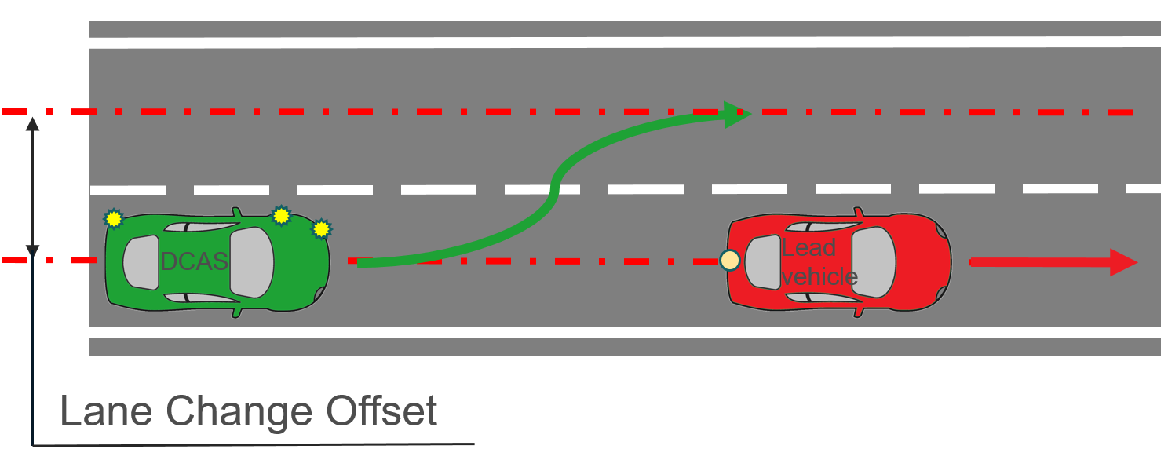

4.2.5.1.2.2. Расширенное тестирование:

В ходе испытания оценивается способность системы помогать водителю в пределах ее граничных условий/заявленных производителем характеристик системы безопасно менять полосу движения:

1. При других различиях в скорости между ведущим автомобилем и ИТС;
2. На дорогах без физического разделения;

(b) На дорогах, где не запрещено движение пешеходов и велосипедистов;

(c) Если смена полосы движения не может быть выполнена сразу после ее инициирования водителем.

4.2.5.1.2.2.1. Это испытание должно быть проведено по крайней мере:

(a) На дороге с встречным или обгоняющим движением на целевой полосе;

(b) С различными участниками дорожного движения, приближающимися сзади;

(c) При наличии транспортного средства, движущегося рядом по соседней полосе и препятствующего смене полосы движения;

(d) В сценарии, когда система реагирует на другое транспортное средство, которое начинает менять местоположение в пределах целевой полосы, чтобы избежать потенциального риска столкновения.

4.2.5.1.4. Смена полосы движения по инициативе системы

4.2.5.1.4.1. Базовое испытание: Испытание должно подтвердить заявленные изготовителем возможности системы по смене полосы движения.

4.2.5.1.4.1.1 ИТС должно выполнить полную смену полосы движения (боковое смещение на 3,5 м) на соседнюю полосу после того, как система инициировала LCP.

4.2.5.1.4.1.2 ВУ и ведущее транспортное средство должны двигаться по прямой линии в одном направлении в течение не менее двух секунд до начала функциональной части испытания со смещением осевой линии между ВУ и ведущим транспортным средством не более чем на 1 м.



4.2.5.1.4.2. Расширенное испытание: Испытание должно продемонстрировать, что система способна помочь водителю безопасно сменить полосу движения:

(a) При других различиях в скорости между ведущим транспортным средством и ;

(b) На дорогах без физического разделения; и/или

(c) На дорогах, где не запрещено движение пешеходов и велосипедистов.

4.2.5.1.4.2.1. Это испытание должно быть проведено по крайней мере:

(a) На дороге с встречным или обгоняющим движением на целевой полосе;

(b) С различными участниками дорожного движения, приближающимися сзади;

(c) При наличии транспортного средства, движущегося рядом по соседней полосе и препятствующего смене полосы движения;

(d) В сценарии, когда система реагирует на другое транспортное средство, которое начинает менять местоположение на той же полосе движения, чтобы избежать потенциального риска столкновения.

4.2.5.2. Способность реагировать на другого участника дорожного движения, соответствующая заявленным операционным областям

4.2.5.2.1. Неподвижное транспортное средство впереди на прямом участке дороги

4.2.5.2.1.1. Базовое испытание: Испытание должно подтвердить заявленную способность системы реагировать на неподвижное транспортное средство, движущееся впереди на прямом участке дороги.

4.2.5.2.1.1.1. ИТС должен приближаться к неподвижной мишени по прямой линии в течение не менее 2 секунд до начала функциональной части испытания со смещением осевой линии ИТС к мишени не более чем на 0,5 м.

4.2.5.2.1.1.2. Функциональная часть испытания должна начинаться с:

(a) ИТС, движущегося с требуемой испытательной скоростью в пределах допусков и бокового смещения, предписанных в настоящем пункте; и

(b) Расстояние, соответствующее времени не менее 4 секунд до того, как транспортное средство с DCAS начнет реагировать на цель.

4.2.5.2.1.2. Допуски должны соблюдаться между началом функциональной части испытания и вмешательством в систему.

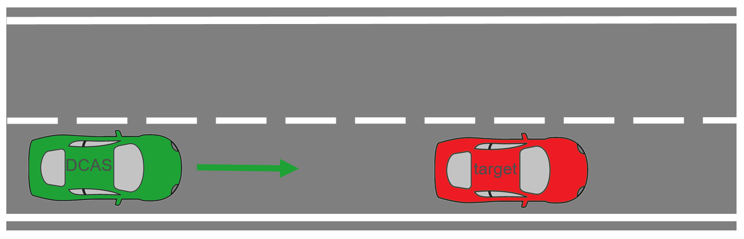

4.2.5.2.1.3. Расширенное испытание: Испытание должно продемонстрировать, что система не изменяет необоснованно стратегию управления для неподвижного транспортного средства, движущегося впереди на прямом участке дороги.

4.2.5.2.1.3.1. Это испытание должно быть проведено по крайней мере:

(a) для неподвижного транспортного средства другого типа или категории;

(b) для неподвижного транспортного средства, расположенного с большим смещением относительно осевой линии ;

(c) для неподвижного транспортного средства, обращенного в сторону ИТС, для систем, способных работать на немагистральных дорогах.

4.2.5.2.2. Неподвижное транспортное средство впереди на криволинейном участке дороги

4.2.5.2.2.1. Базовое испытание: Испытание должно подтвердить заявленную способность системы реагировать на неподвижное транспортное средство, движущееся впереди на криволинейном участке дороги.

4.2.5.2.2.1.1. Объект должен быть расположен в пределах смещения на 0,5 м между осевой линией транспортного средства-мишени и осевой линией полосы движения вокруг поворота (первого поворота, определенного в пункте 4.2.4.1 настоящего приложения) таким образом, чтобы задний угол касался экстраполированной линии полосы движения в случае продолжения прямой.

4.2.5.2.2.1.2. Испытуемое транспортное средство должно двигаться по прямому участку полностью размеченной полосы с постоянной скоростью при включенной системе в течение времени, достаточного для того, чтобы система бокового управления заняла постоянное положение в пределах полосы, до начала криволинейного участка дороги.

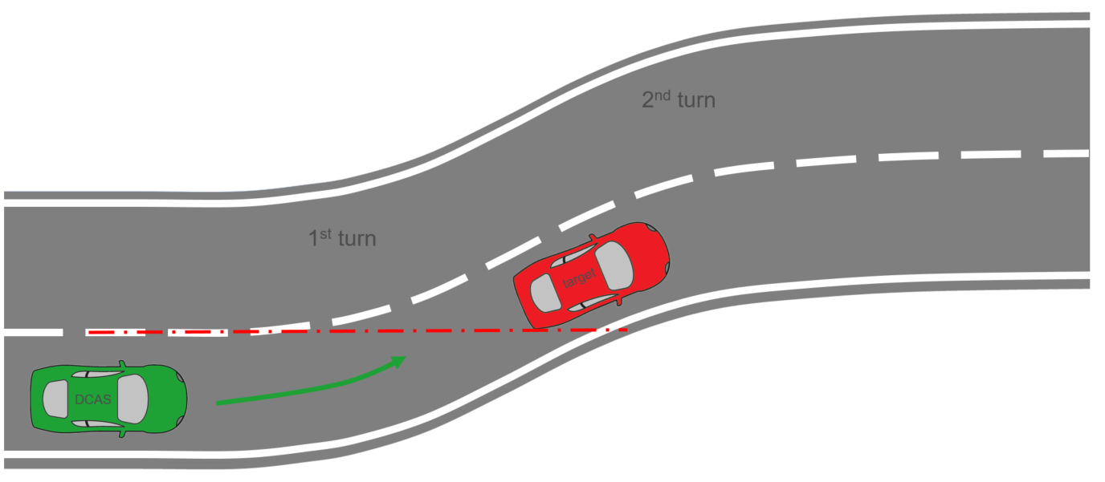

4.2.5.2.2.2. Расширенное испытание: Испытание должно продемонстрировать, что система не изменяет необоснованно стратегию управления для неподвижного транспортного средства, движущегося впереди на криволинейном участке дороги.

4.2.5.2.2.2.1. Это испытание должно быть проведено по крайней мере:

(a) для неподвижного транспортного средства другого типа или категории;

(b) для неподвижного транспортного средства, расположенного с большим смещением от центрального положения полосы движения;

(c) для угла наклона неподвижного транспортного средства к осевой линии полосы движения;

(d) для неподвижного транспортного средства, обращенного в сторону ИТС, в зависимости от систем, способных работать на немагистральных дорогах.

4.2.5.2.3. Медленно движущееся транспортное средство впереди на прямом участке дороги

4.2.5.2.3.1. Базовое испытание: Испытание должно подтвердить заявленную способность системы реагировать на медленное транспортное средство, движущееся впереди на прямом участке дороги.

4.2.5.2.3.1.1. ИТС и объект должны двигаться по прямой линии в одном направлении в течение не менее двух секунд до начала функциональной части испытания со смещением осевой линии ИТС и объекта не более чем на 0,5 м.

4.2.5.2.3.1.2. Испытания должны проводиться с использованием более медленного движущегося транспортного средства, движущегося на 50 км/ч медленнее, чем ИТС.

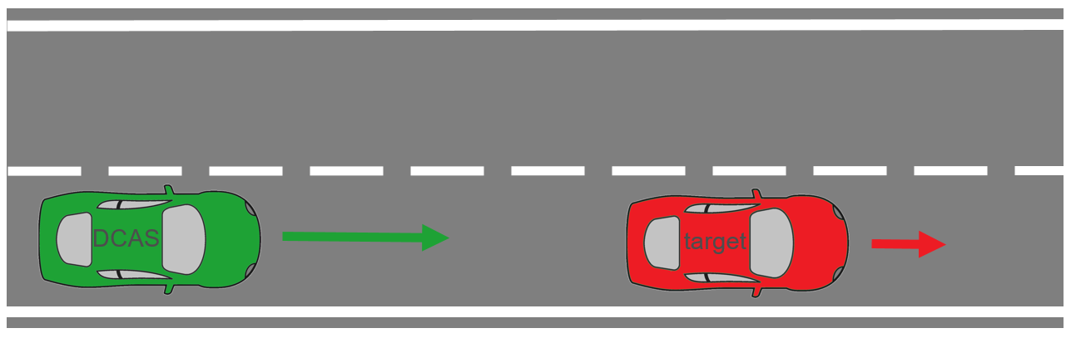

4.2.5.2.3.2. Расширенное испытание: Испытание должно продемонстрировать, что система не изменяет необоснованно стратегию управления для более медленного транспортного средства, движущегося впереди на прямом участке дороги.

4.2.5.2.3.2.1. Это испытание должно быть проведено по крайней мере:

(a) для медленно движущегося транспортного средства другого типа или категории;

(b) для медленно движущегося транспортного средства, расположенного с большим смещением относительно осевой линии ИТС;

(c) для медленно движущегося транспортного средства с большей разницей в скорости со скоростью ИТС.

4.2.5.2.4. (Зарезервировано)

4.2.5.2.5. Резкая смена полосы впереди идущего ТС

4.2.5.2.5.1. Базовое испытание: Испытание должно подтвердить заявленную способность системы реагировать на съезд с полосы впереди идущего транспортного средства категории М1.

4.2.5.2.5.1.1. Впереди идущее транспортное средство должно выполнить полную смену полосы движения (боковое смещение на 3,5 м) на соседнюю полосу, чтобы объехать неподвижное транспортное средство-объект, при этом измерение позади неподвижного транспортного средства-объекта указывает на начало смены полосы движения, а измерение перед неподвижным транспортным средством-объектом указывает на конец смены полосы движения.

4.2.5.2.5.1.2. Указанное ВДС определяется как ВДС идущего впереди транспортного средства до объекта, когда идущее впереди транспортное средство начнет смену полосы движения. Идущее впереди транспортное средство не использует индикаторы во время маневра.

4.2.5.2.5.1.3. Впереди идущее транспортное средство не должно отклоняться от заданной траектории более чем на ±0,2 м.

|  |  |  |  |  |  |
| --- | --- | --- | --- | --- | --- |
| *Испытание на резкую смену полосы впереди идущим ТС* | *ИТС* | *Впереди идущее ТС (Категория M1)* | *Маневр смены полосы движения одноместным ТС* | | |
| *Боковое ускорение* | *Длина смены полосы движения* | *Радиус поворотного сегмента* |
| Съезд с полосы при ВДС = 3 с | 70 км/ч | 50 км/ч | 1,5 м/с2 | 44 m | 130 m |

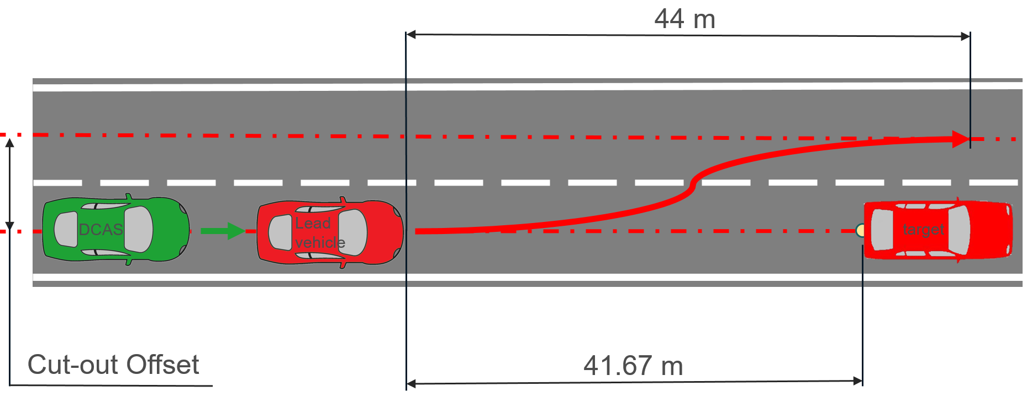

4.2.5.2.5.2. Расширенное испытание: Испытание должно продемонстрировать, что система не изменяет необоснованно стратегию управления при смене полосы впереди идущего транспортного средства.

4.2.5.2.5.2.1. Это испытание должно быть проведено по крайней мере:

(a) для неподвижного ТС-объекта другого типа или категории;

(b) когда смена полосы впереди идущим ТС происходит при ВДС менее чем 3 с;

(c) для различных скоростей ИТС и впереди идущего ТС;

(d) для различных боковых ускорений впереди идущего ТС.

4.2.5.2.6. Врезание транспортного средства из соседней полосы

4.2.5.2.6.1. Базовое испытание: испытание должно подтвердить заявленную способность системы реагировать на врезание транспортного средства из соседней полосы движения.

4.2.5.2.6.1.1. Транспортное средство, находящееся на соседней полосе, должно выполнить полную смену полосы движения (боковое смещение на 3,5 м) на полосу движения ИТС.

4.2.5.2.6.1.2. Указанное ВДС определяется как ВДС в момент времени, когда объект закончил маневр смены полосы движения, когда задний центр транспортного средства- объекта находится в середине полосы движения ИТС.

4.2.5.2.6.1.3. Врезающееся транспортное средство не должно отклоняться от заданной траектории более чем на ±0,2 м.

|  |  |  |  |  |  |
| --- | --- | --- | --- | --- | --- |
| *Испытание на врезание*  *(Пункты 4.2.5.2.6.1.2.)* | *ИТС* | *ТС-объект* | *Маневр смены полосы движения ТС-объектом* | | |
| *Боковое ускорение* | *Длина смены полосы движения* | *Радиус поворотного сегмента* |
| Тип 1- Врезание при ВДС = 0 с | 50 км/ч | 10 км/ч | 0,5 м/с2 | 14 m | 15 m |
| Тип 2 - Врезание при  ВДС = 1,5 с | 120 км/ч | 70 км/ч | 1,5 м/с2 | 60 m | 250 m |

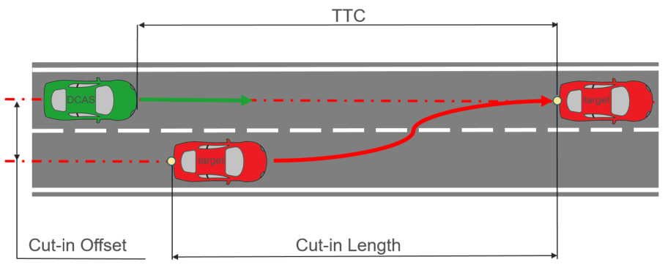

4.2.5.2.6.2. Расширенное испытание: Испытание должно продемонстрировать, что система не изменяет необоснованно стратегию управления при появлении транспортного средства на соседней полосе.

4.2.5.2.6.2.1. Это испытание должно быть проведено по крайней мере:

(a) Для врезающегося транспортного средства другого типа или категории;

(b) Для врезания при другом значении ВДС;

(c) Для разных скоростей ИТС и объекта;

(d) Для различных боковых ускорений объекта.

4.2.5.2.8. Неподвижный пешеход впереди на полосе движения

4.2.5.2.8.1. Базовое испытание: Испытание должно подтвердить заявленную способность системы реагировать на неподвижного пешехода.

4.2.5.2.8.1.1. Объект-пешеход должен располагаться в пределах траектории движения ИТС лицом в сторону от ИТС.

4.2.5.2.8.1.2. ИТС должно приближаться к месту столкновения с объектом -пешеходом по прямой линии в течение не менее двух секунд до начала функциональной части испытания.

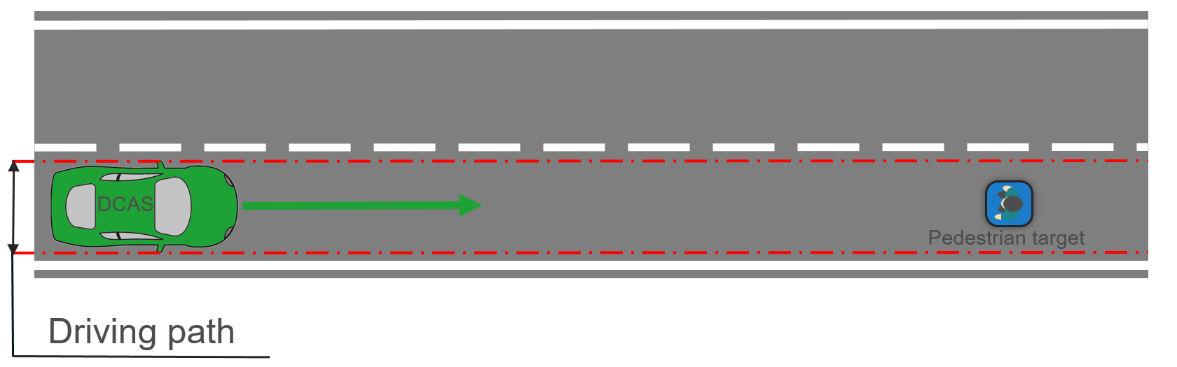

4.2.5.2.8.2. Расширенное испытание: Испытание должно продемонстрировать, что система не изменяет необоснованно стратегию управления для неподвижного пешехода.

4.2.5.2.8.2.1. Это испытание должно быть проведено по крайней мере:

(a) для объекта-пешехода, находящегося в пределах полосы движения, но за пределами траектории движения ИТС;

(b) для объекта-пешехода, обращенного в другую сторону;

(c) для объекта-пешехода другого размера;

(d) для другой скорости ИТС.

4.2.5.2.9. Неподвижный велосипед впереди на полосе движения

4.2.5.2.9.1. Базовое испытание: Испытание должно подтвердить заявленную способность системы реагировать на неподвижную цель и любое боковое перемещение вокруг цели, если это применимо.

4.2.5.2.9.1.1. Объект-велосипед должен располагаться на пути движения ИТС, повернувшись лицом в сторону от него

4.2.5.2.9.1.2. ИТС должно приближаться к месту столкновения с объектом-пешеходом по прямой линии в течение не менее двух секунд до начала функциональной части испытания.

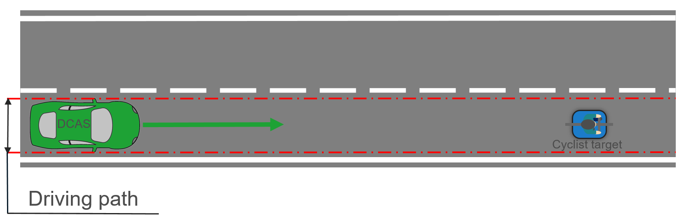

4.2.5.2.9.2. Расширенное испытания: Испытание должно продемонстрировать, что система не изменяет необоснованно стратегию управления из-за неподвижного велосипеда.

4.2.5.2.9.2.1. Это испытание должно быть проведено по крайней мере:

(a) для объекта**-**велосипеда, расположенного с различными смещениями, вплоть до того, что объект находится за пределами траектории движения ИТС;

(b) для объекта**-**велосипеда, стоящий лицом в другом направлении;

(c) для другой скорости ИТС;

(d) для объекта**-**велосипеда, обращенного в сторону ИТС.

4.2.5.2.10. Объект-пешеход, переходящий на траекторию ИТС

4.2.5.2.10.1. Базовое испытание: Испытание должно подтвердить заявленную способность системы реагировать на переходящего путь объекта-пешехода.

4.2.5.2.10.1.1. Функциональная часть теста должна начинаться с:

(a) ИТС, движущегося с требуемой испытательной скоростью в пределах допусков и бокового смещения, предписанных в данном пункте, при этом

(b) расстояние, соответствующее ВДС, составляет не менее 4 секунд от объекта.

4.2.5.2.10.1.2. Допуски должны соблюдаться между началом функциональной части испытания и вмешательством системы.

4.2.5.2.10.1.3. Объект-пешеход должен двигаться по прямой линии, перпендикулярной направлению движения ИТС, с постоянной скоростью 5 км/ч +0/-0,4 км/ч, начиная не ранее начала функциональной части испытания. Позиционирование объекта-пешехода должно быть согласовано с ИТС таким образом, чтобы точка удара объекта-пешехода о переднюю часть ИТС находилась на продольной осевой линии ИТС с допуском не более 0,2 м, если ИТС будет сохранять предписанную скорость испытания в течение всей функциональной части испытания и не будет тормозить.

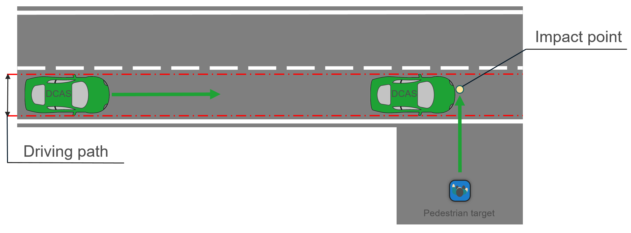

4.2.5.2.10.2. Расширенное тестирование: Испытание должно продемонстрировать, что система не изменяет необоснованно стратегию управления для переходящего путь объекта-пешехода.

4.2.5.2.10.2.1. Это испытание должно быть проведено по крайней мере:

(a) для объекта-пешехода другого размера;

(b) для объекта-пешехода, движущегося с другой, но постоянной скоростью;

(c) для другого угла наклона траектории движения пешехода в отношении траектории движения ИТС.

4.2.5.2.11. Объект-велосипед, переезжающий на траекторию ИТС

4.2.5.2.11.1. Базовое испытание: Испытание должно подтвердить заявленную способность системы реагировать на пересекающий путь объект-велосипед.

4.2.5.2.11.1.1. Объект-велосипед должен двигаться по прямой линии, перпендикулярной направлению движения ИТС, с постоянной скоростью 15 км/ч +0/-1 км/ч, начиная не ранее начала функциональной части испытания. Во время фазы разгона объекта-велосипеда перед началом функциональной части испытания объект-велосипед должен быть загорожен. Расположение объекта-велосипеда должно быть согласовано с ИТС таким образом, чтобы точка удара объекта-велосипеда о переднюю часть ИТС находилась на продольной осевой линии ИТС с допуском не более 0,2 м, если ИТС будет оставаться на предписанной испытательной скорости в течение всей функциональной части испытания и не будет тормозить.

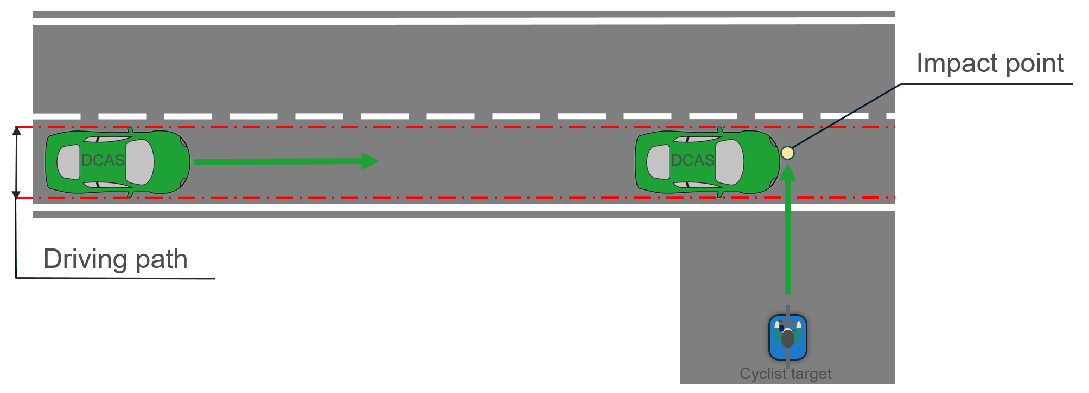

4.2.5.2.11.2. Расширенное тестирование: Испытание должно продемонстрировать, что система не изменяет необоснованно стратегию управления для переезжающего путь объекта-велосипеда.

4.2.5.2.11.2.1. Это испытание должно быть проведено по крайней мере:

(a) для объекта-велосипеда, движущегося с другой, но постоянной скоростью;

(b) для другого угла наклона велосипедной дорожки по отношению к траектории ИТС;

(c) для другого смещения.

4.2.5.2.12. Объект-пешеход, переходящий на траекторию ИТС на перекрестке

4.2.5.2.12.1. Базовое испытание: Испытание должно подтвердить заявленную способность системы реагировать на переходящего объекта-пешехода на перекрестке.

4.2.5.2.12.1.1. Функциональная часть теста должна начинаться с того, что:

(a) ИТС движется с требуемой испытательной скоростью и в пределах бокового смещения, предписанного в данном пункте, и

(b) расстояние, соответствующее ВДС, составляет не менее 4 секунд от объекта.

4.2.5.2.12.1.3. Допуски должны соблюдаться между началом функциональной части испытания и вмешательством в систему.

4.2.5.2.12.1.4. Объект-пешеход должен двигаться по прямой линии с постоянной скоростью 5 км/ч +0/-0,4 км/ч, начиная не раньше, чем начнется функциональная часть испытания. Расположение объекта-пешехода должно быть согласовано с ИТС таким образом, чтобы точка удара объекта-пешехода о переднюю часть ИТС находилась на продольной осевой линии ИТС с допуском не более 0,2 м, если ИТС будет поддерживать предписанную скорость испытания в течение всей функциональной части испытания и не будет тормозить.

4.2.5.2.12.1.5. Испытание должно быть выполнено, когда объект-пешеход движется параллельно ближней стороне от ИТС в соответствии с приведенной ниже схемой.

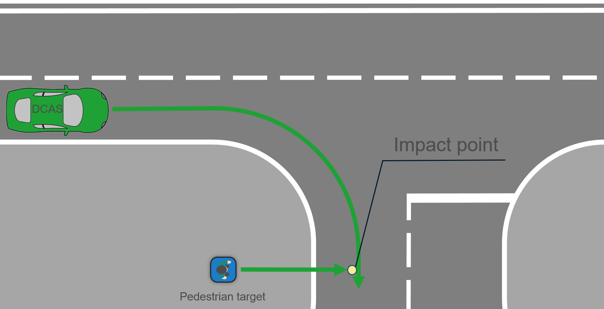

4.2.5.2.12.2. Расширенное тестирование: Испытание должно продемонстрировать, что система не изменяет необоснованно стратегию управления для пересекающего дорогу объекта-пешехода на перекрестке. Должно быть выполнено до четырех различных сценариев с дальней и ближней стороны при передвижении объекта-пешехода по обеим сторонам дороги.

4.2.5.2.12.2.1. Это испытание должно быть проведено по крайней мере:

(a) для объекта**-**пешехода другого размера;

(b) для объекта-пешехода, движущегося с другой, но постоянной скоростью;

(c) для объекта-пешехода, сталкивающегося с транспортным средством в другой точке или избегающего ТС;

(d) с изменением условий видимости (например, в ночное время), соответствующее объявленным границам системы.

4.2.5.2.13. Объект-велосипед, переезжающий на траекторию ИТС на перекрестке

4.2.5.2.13.1. Базовое испытание: Испытание должно подтвердить заявленную способность системы реагировать на пересечение объектом -велосипедом перекрестка.

4.2.5.2.13.1.1. Объект-велосипед должeн двигаться по прямой линии, перпендикулярной направлению движения ИТС, с постоянной скоростью 15 км/ч +0/-1 км/ч, начиная не ранее начала функциональной части испытания. Во время фазы разгона объекта-велосипеда перед началом функциональной части испытания объект-велосипед должен быть загорожен. Расположение объекта-велосипеда должно быть согласовано с ИТС таким образом, чтобы точка удара объекта-велосипеда о переднюю часть ИТС находилась на продольной осевой линии ИТС со смещением не более 0,2 м, если ИТС будет оставаться на предписанной испытательной скорости в течение всей функциональной части испытания и не будет тормозить.

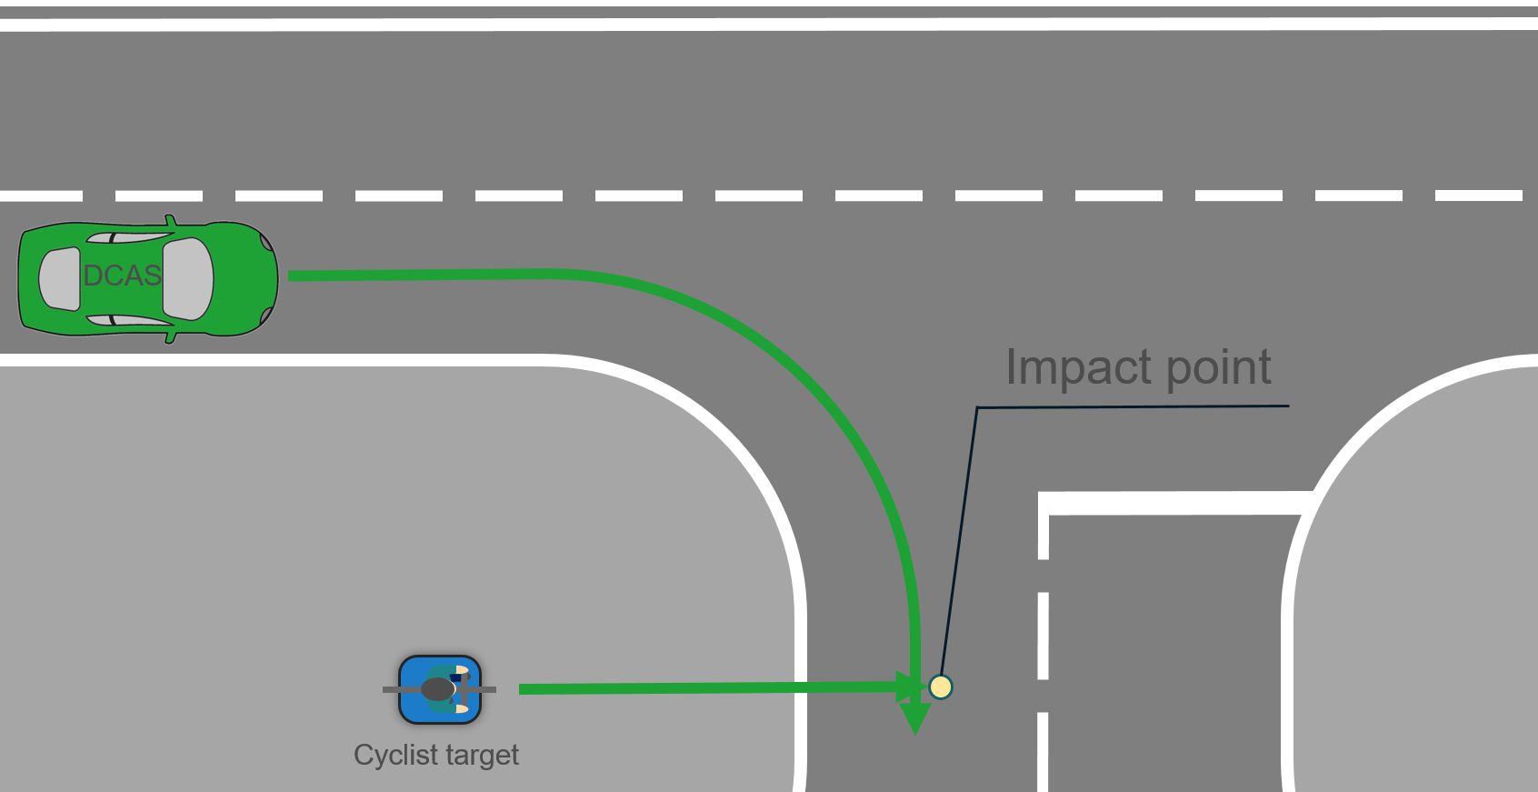

4.2.5.2.13.2. Расширенное тестирование: Испытание должно продемонстрировать, что система не изменяет необоснованно стратегию управления для пересекающего перекресток объекта-велосипедиста.

4.2.5.2.13.2.1. Это испытание должно быть проведено по крайней мере:

(a) для объекта-велосипеда, движущегося с другой, но постоянной скоростью;

(b) для объекта-велосипеда, сталкивающегося с транспортным средством в другом месте или избегающего столкновения с транспортным средством.

4.2.5.2.14. ИТС поворачивает поперек пути встречного транспортного средства

4.2.5.2.14.1. Базовое испытание: Испытание должно подтвердить заявленную способность системы реагировать на встречное транспортное средство в момент поворота ИТС на перекрестке.

4.2.5.2.14.1.1. ИТС приближается к точке столкновения с другим транспортным средством (легковым автомобилем или автомобилистом изначально на прямой линии, с последующим поворотом на перекрестке для пересечения передних кромок транспортного средства с боковым положением, обеспечивающим 50% перекрытие ширины ИТС.

4.2.5.2.14.1.2. Объект приближается со скоростью до 60 км/ч в зависимости от заявленных границ системы.

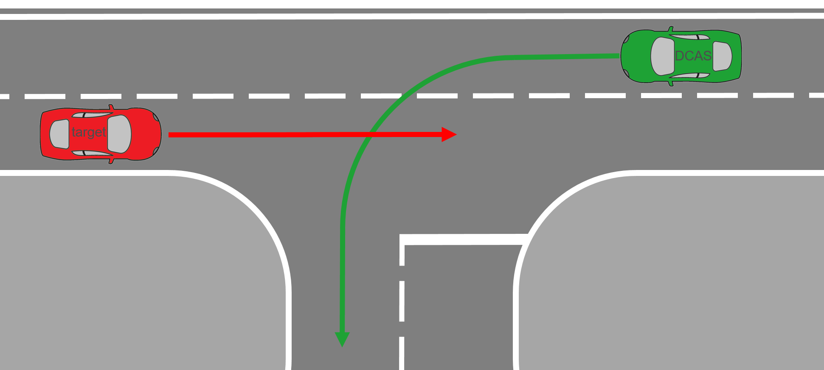

4.2.5.2.14.2. Расширенное испытание: Испытание должно продемонстрировать, что система не изменяет необоснованно стратегию управления для встречного транспортного средства, во время поворота ИТС на перекрестке.

4.2.5.2.14.2.1. Это испытание должно быть проведено по крайней мере:

(a) для различных типов или категорий транспортных средств;

(b) для различных пересечений;

(c) для другого расположения обоих автомобилей на полосе движения;

(d) при (частичной) блокировке целевой полосы

4.2.5.2.15. ИТС пересекает прямую траекторию движения транспортного средства на перекрестке

4.2.5.2.15.1. Базовое испытание: Испытание должно подтвердить заявленную способность системы распознавать и предоставлять право проезда пересекающему дорогу транспортному средству, движущемуся прямо на перекрестке.

4.2.5.2.15.1.1. ИТС приближается к точке столкновения с другим транспортным средством (легковым автомобилем или автомобилистом) изначально на прямой линии на перекрестке либо с ближней, либо с дальней стороны и сталкивается с боковой частью транспортного средства на расстоянии 25% по длине обьекта с центральной передней частью ИТС.

4.2.5.2.15.1.2. Обьект приближается со скоростью до 60 км/ч, в зависимости от объявленных границ системы. ИТС должен предоставить право проезда.

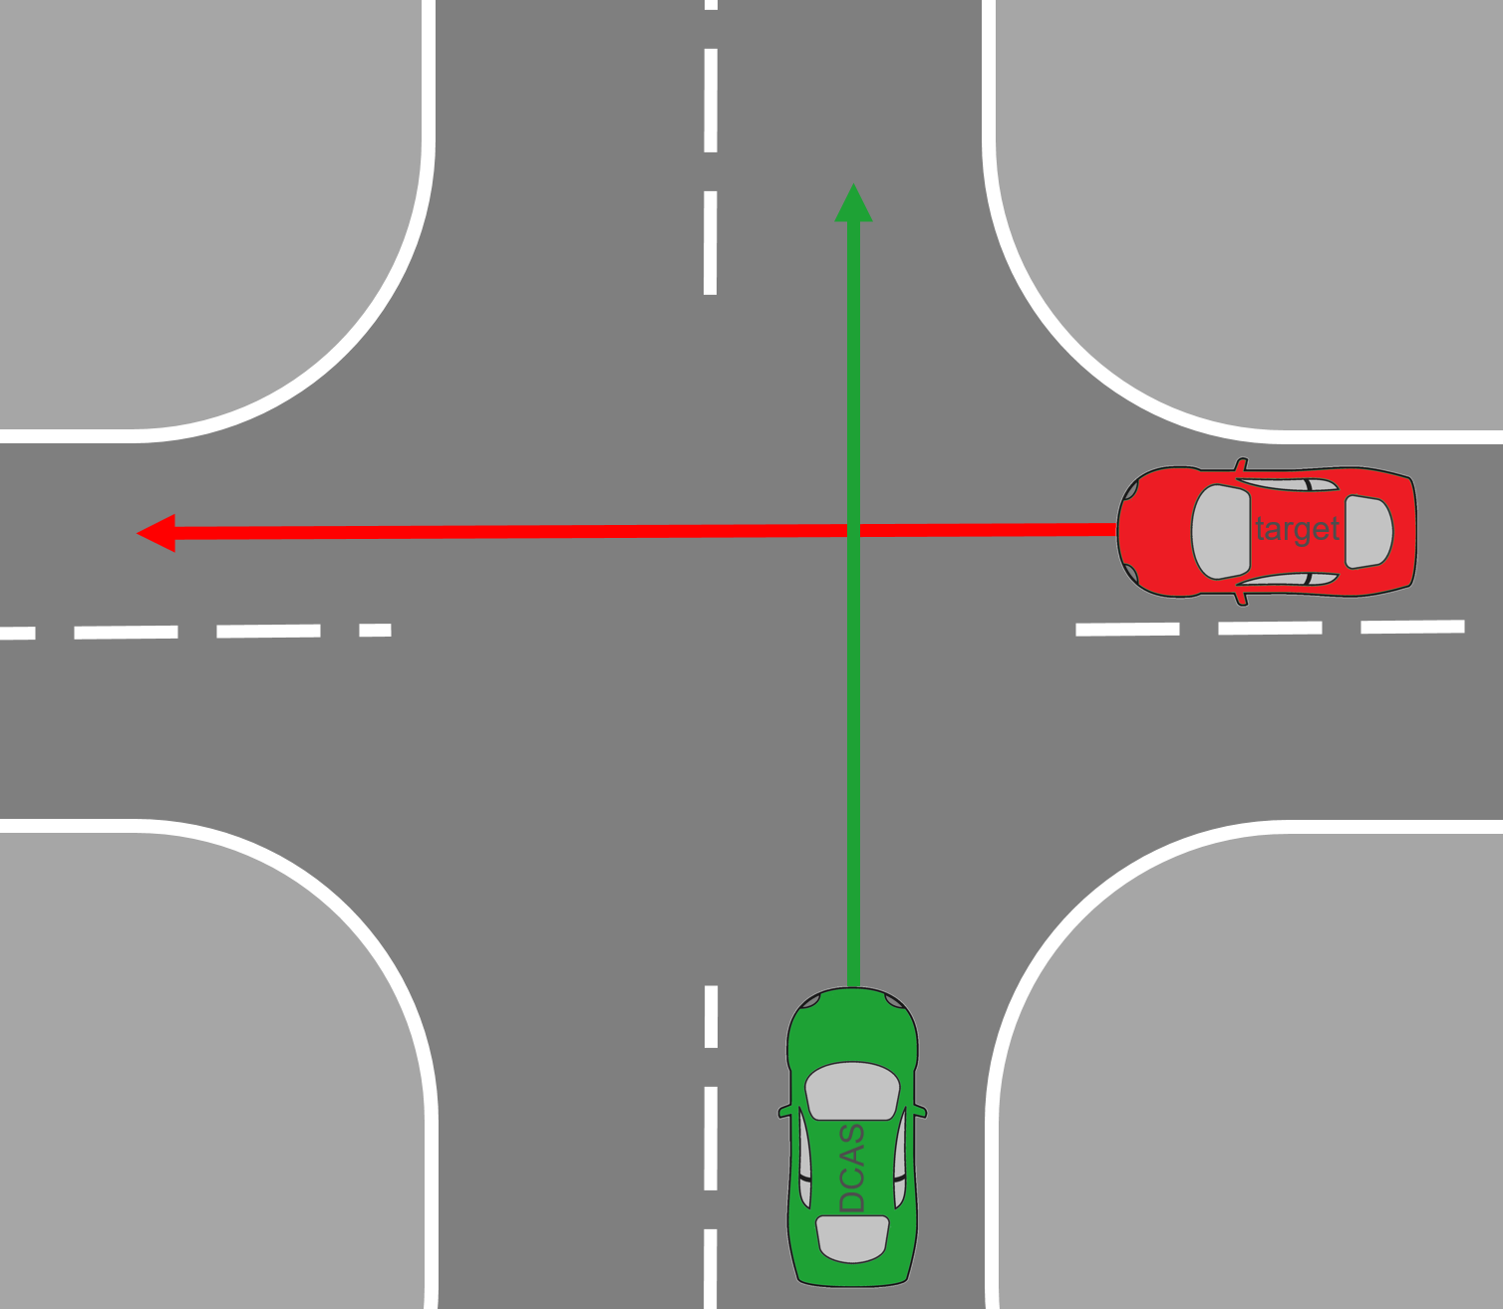

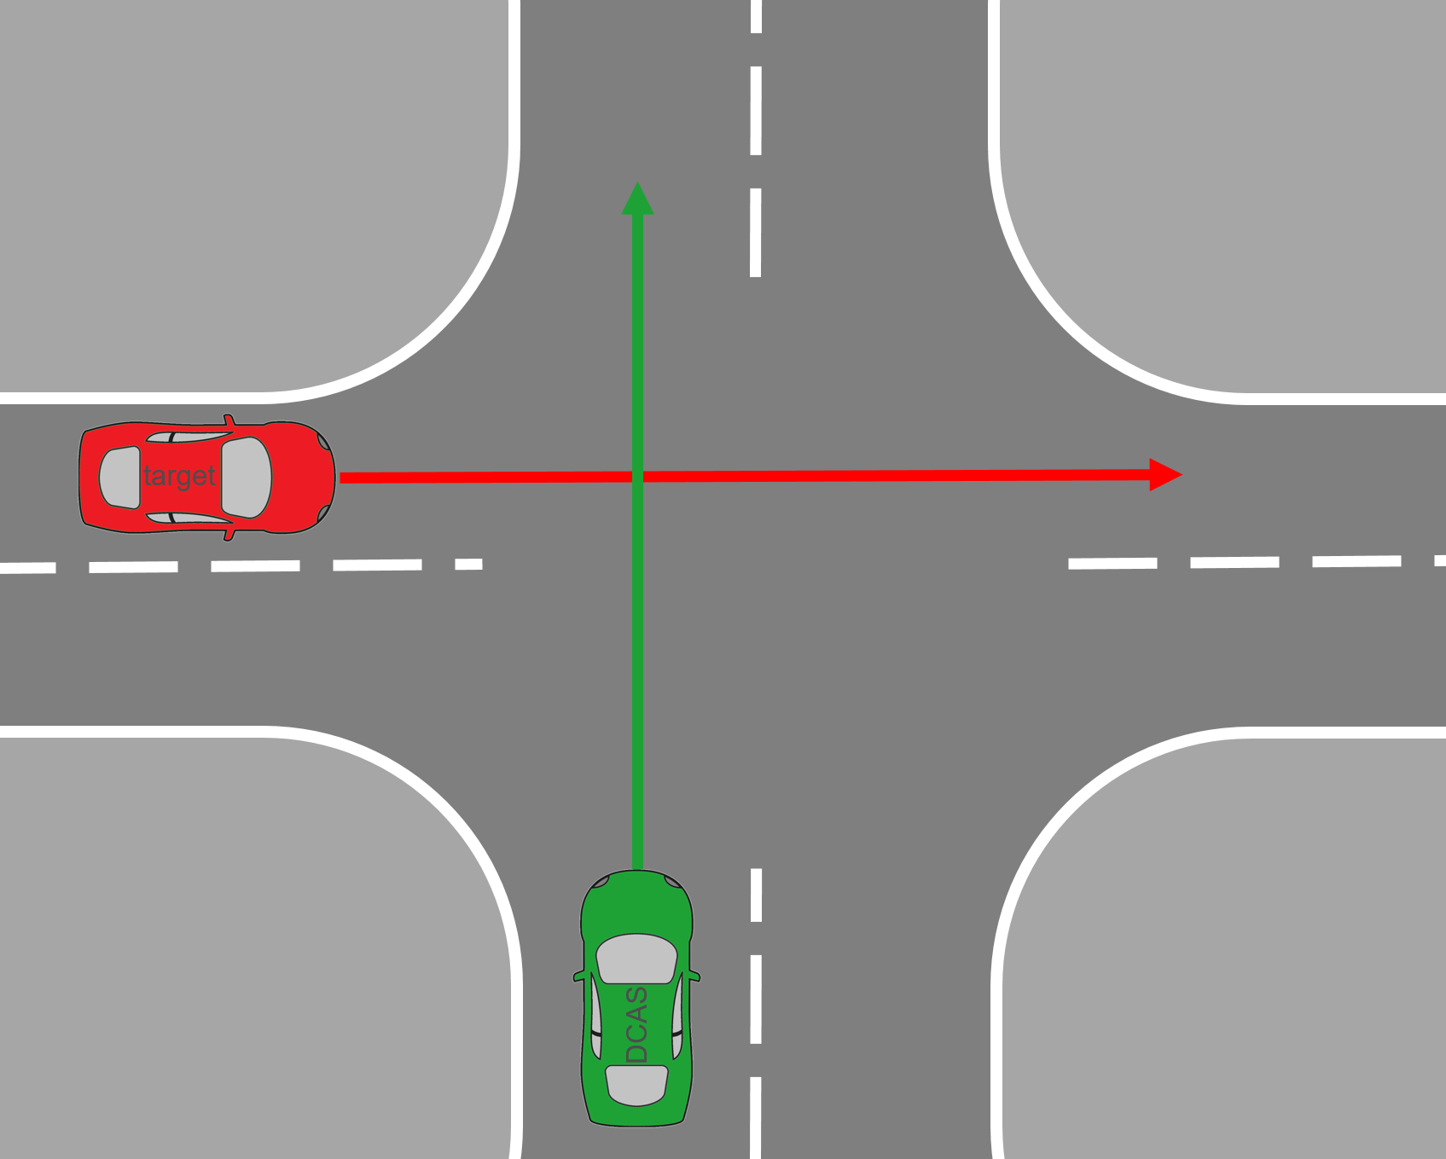

4.2.5.2.15.2. Расширенное испытание: Испытание должно продемонстрировать, что система не вносит необоснованных изменений в стратегию управления транспортным средством, движущимся прямо по перекрестку.

4.2.5.2.15.2.1. Это испытание должно быть проведено по крайней мере:

(a) для разных типов или категорий транспортных средств;

(b) для различных пересечений;

(c) для другого расположения обоих автомобилей на полосе движения.

4.3. Проверка дорог общего пользования

4.3.1. Место и выбор маршрута испытания, время суток и условия окружающей среды определяются органом по официальному утверждению типа. Проверка на дорогах общего пользования должна охватывать различные периоды времени суток и интенсивность освещения в соответствии с границами системы. Они должны включать сценарии, в которых система, как ожидается, будет испытывать сложные ситуации (например, крутые повороты, изменения скорости, вызванные изменениями в инфраструктуре и условиях движения, переменчивое поведение впереди идущего транспортного средства, переменчивые ограничения скорости движения) и приближаться к пределам заявленных границ системы (например, изменения видимости или дорожных условий, запланированное или внезапное достижение границ системы).

4.3.2. Продолжительность испытаний на дорогах общего пользования должна быть такой, чтобы можно было зарегистрировать и оценить работу системы в соответствии со всеми соответствующими частями технических условий, описанных в пунктах 5 и 6, исключая критические для безопасности и связанные с отказом сценарии.

4.3.3. Сценарии испытаний для оценки поведения системы при других маневрах, инициированных водителем или системой

4.3.3.1. Проверка на дорогах общего пользования должна включать сценарии испытаний, приведенные в таблице ниже, для оценки поведения системы в нормальных реальных условиях эксплуатации.

Маршрут должен быть спланирован таким образом, чтобы он включал сценарии испытаний, которые соответствуют заявлению изготовителя, приведенному в Приложении 3 к настоящим Правилам ООН.

План испытаний, разработанный органом по утверждению типа, должен охватывать сценарии для оценки конкретных возможностей в различных обстоятельствах.

4.3.3.2 Изготовитель должен дополнительно представить доказательства поведения системы в сценариях любого типа, которые являются актуальными в соответствии с заявлением изготовителя, содержащимся в приложении 3 к настоящим Правилам ООН (например, на основе виртуальных испытаний).

|  |  |  |
| --- | --- | --- |
| *Категория* | *Тип сценария* | *Конкретные контрольные требования  (неисчерпывающий перечень)* |
| Другие маневры | Управление ТС при выборе полосы движения | Пункты 6.3.1. - 6.3.9.4. |
| Въезд на круговой перекресток или съезд с него при движении на круговом перекрестке |
| Управление ТС при выезде из своей полосы движения, при этом не меняя полосы движения |
| Управление ТС на повороте |
| Управление ТС при выезде и въезде на парковку |
| Другие маневры, инициируемые системой | Управление ТС при выборе полосы движения | (Зарезервировано) |
| Въезд на круговой перекресток или выбор определенного выхода при движении по круговому перекрестку |
| Управление ТС при выезде из своей полосы движения, при этом не меняя полосы движения |
| Управление ТС на повороте |
| Управление ТС при выезде и въезде на парковку |

4.3.4. Для любых других актуальных типов сценариев в соответствии с возможностями и границами системы, заявленными изготовителем в соответствии с Приложением 3, которые не могли возникнуть в ходе дорожных испытаний на дорогах общего пользования, изготовитель должен представить соответствующие доказательства внутренней проверки системы изготовителя к удовлетворению органа по официальному утверждению типа.

4.3.5. Испытательное вождение записывается, и, если необходимо, испытательное транспортное средство оснащается дополнительным оборудованием, не вызывающим беспокойств. Орган, предоставляющий официальное утверждение типа, может регистрировать или запрашивать журналы любых каналов данных, используемых или генерируемых системой, если это необходимо для оценки после испытания.

4.3.6. Проверку на дорогах общего пользования рекомендуется проводить после того, как система пройдет все испытания на треке, описанные в настоящем Приложении, и выполнении предписаний Приложения 3.

Приложение 5

Принципы оценки надежности использования виртуальной цепочки инструментов при валидации DCAS

1. Общие сведения

1.1. Рекомендуется использовать инструментарий моделирования и симуляции (M&S) для виртуальных испытаний, если его надежность будет установлена путем оценки его соответствия поставленной цели. Рекомендуется, чтобы достоверность была достигнута путем исследования и оценки пяти свойств M&S:

(a) Возможности - что может M&S, и какие риски с этим связаны;

(b) Точность - насколько хорошо M&S воспроизводит целевые данные;

(c) Правильность - насколько надежны и прочны данные M&S и алгоритмы в инструментах;

(d) Удобство пользования - какая подготовка и опыт необходимы, и каково качество процесса, управляющего его использованием.

(e) Соответствие назначению - насколько инструментарий M&S подходит для оценки DCAS в границах системы.

Рисунок A5/1  **Графическое представление взаимосвязей между компонентами системы оценки достоверности**

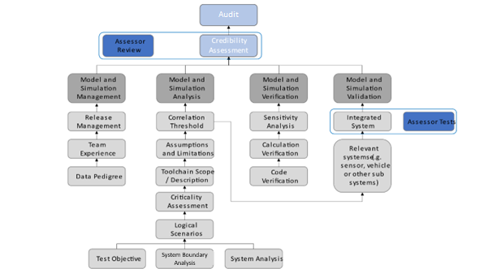

1.2. Поэтому для проверки надежности необходим единый метод исследования этих свойств и получения уверенности в результатах M&S. Система оценки надежности представляет собой способ оценки и составления отчетов о надежности M&S, основанный на критериях обеспечения качества, которые позволяют определить уровень доверия к результатам.

Другими словами, надежность определяется путем оценки ключевых факторов влияния, которые вносят основной вклад в поведение моделей и инструментов имитации и, следовательно, влияют на общую надежность инструментария M&S. На общую достоверность M&S влияют: организационное управление M&S, опыт и знания команды, анализ и описание выбранного набора инструментов M&S, родословная полученных и исходных данных, верификация, валидация, характеристика неопределенности.

То, насколько хорошо учитывается каждый из этих факторов, указывает на уровень качества, достигнутый цепочкой инструментов M&S, а сравнение полученных уровней с требуемыми дает качественную оценку надежности M&S и пригодности ее использования в виртуальных испытаниях. Графическое представление взаимосвязи между компонентами системы оценки надежности представлено на рисунке 1.

2. Определения

Для целей настоящего приложения:

2.1. (зарезервировано)

2.2. (зарезервировано)

2.3. «*Абстрагирование*» - это процесс выбора существенных аспектов исходной системы или системы-референта, которые должны быть представлены в модели или имитации, при этом игнорируя те аспекты, которые неактуальны. Любая абстракция моделирования предполагает, что она не должна существенно влиять на предполагаемое использование инструмента моделирования.

2.4. «*Тестирование в замкнутом контуре*» означает виртуальную среду, в которой учитываются действия элемента в контуре. Моделируемые объекты реагируют на действия системы (например, система взаимодействует с моделью дорожного движения).

2.5. «*Детерминированный*» - это термин, описывающий систему, временная эволюция которой может быть точно предсказана, а заданный набор входных стимулов всегда будет давать один и тот же выход.

2.6. «*Водитель в цикле*» *(DIL*) обычно проводится на симуляторе вождения, используемом для тестирования дизайна взаимодействия человека и автоматики. В DIL есть компоненты для управления и взаимодействия водителя с виртуальной средой.

2.7. «*Аппаратный цикл*» (*Hardware-In-the-Loop, HIL*) включает в себя окончательное оборудование конкретной подсистемы транспортного средства, на котором работает окончательное программное обеспечение, а вход и выход подключены к среде моделирования для проведения виртуального тестирования. HIL-тестирование позволяет воспроизвести датчики, исполнительные механизмы и механические компоненты таким образом, чтобы подключить все входы/выходы тестируемых электронных блоков управления (ЭБУ) задолго до интеграции конечной системы.

2.8. «*Модель*» - это описание или представление системы, сущности, явления или процесса.

2.9. «*Калибровка модели*» - это процесс корректировки численных или модельных параметров в модели для улучшения согласования с эталоном.

2.10. «*Параметр модели*» - это числовые значения, используемые для поддержки характеристики функциональности системы. Параметр модели имеет значение, которое нельзя наблюдать непосредственно в реальном мире, но которое должно быть выведено из данных, собранных в реальном мире (на этапе калибровки модели).

2.11. «*Модель в контуре* *(MIL)*» - это подход, позволяющий быстро разрабатывать алгоритмы без привлечения специализированного оборудования. Обычно для разработки такого уровня используются высокоуровневые абстрактные программные фреймворки, работающие на вычислительных системах общего назначения.

2.12. «*Тестирование в открытом контуре*» - это подход к виртуальному тестированию, при котором блок предоставления данных обеспечивает входные стимулы для DCAS. Обратная связь между DCAS и окружающей средой, предоставляемой через входные стимулы, отсутствует, поэтому контур является «открытым». Блок предоставления данных может воспроизводить записанную дорожную ситуацию, например, из реальной поездки. Данные об окружающей среде также могут быть сгенерированы (метод симулятора) или измерены (теневой режим) во время тестирования.

2.13. «*Вероятностный*» - термин, относящийся к недетерминированным событиям, исход которых описывается мерой вероятности.

2.14. *«Испытательный полигон или испытательный трек*» - это физический испытательный комплекс, закрытый для движения транспорта, на котором можно исследовать работу системы DCAS на реальном транспортном средстве. Дорожные агенты могут быть введены с помощью датчиков или с помощью манекенов, установленных на треке.

2.15. «*Стимуляция датчиков*» - это метод, при котором на тестируемый элемент подаются искусственно созданные сигналы, чтобы заставить его выдать результат, необходимый для проверки реальных условий, обучения, технического обслуживания или для исследований и разработок.

2.16. «*Моделирование*» - это имитация работы реального процесса или системы с течением времени.

2.17. «*Инструментарий моделирования*» - это комбинация инструментов моделирования, которые используются для поддержки валидации DCAS.

2.18. «*Software-In-the-Loop*» - «*программа в контуре*»*, (SIL)* - это этап, на котором реализация разработанной модели будет оцениваться на вычислительных системах общего назначения. На этом этапе может использоваться полная программная реализация, очень близкая к окончательной. Тестирование SIL используется для описания методологии тестирования, когда исполняемый код, такой как алгоритмы (или даже вся стратегия контроллера), тестируется в среде моделирования, которая может помочь доказать или проверить программное обеспечение.

2.19. «*Стохастический*» означает процесс, включающий или содержащий случайную переменную или переменные. Относящийся к случайности или вероятности.

2.20. «*Валидация имитационной модели*» - это процесс определения степени, в которой имитационная модель является точным представлением реального мира с точки зрения предполагаемого использования инструмента.

2.21. «*Vehicle-In-the-Loop*» - (VIL) – «Транспортное средство в контуре» - это объединенная среда реального испытательного транспортного средства в реальном мире и виртуальной среды. Она может отражать динамику транспортного средства на том же уровне, что и реальный мир, и может работать на испытательном стенде или на испытательном треке.

2.22. «*Верификация имитационной модели*» - это процесс определения степени соответствия имитационной модели или виртуального инструмента тестирования требованиям и спецификациям, изложенным в концептуальных моделях, математических моделях или других конструкциях.

2.23. «*Виртуальное тестирование*» - это процесс тестирования системы с использованием одной или нескольких имитационных моделей.

3. Модели и управление имитацией

3.1. Жизненный цикл моделей и моделирования (M&S) - это динамичный процесс с частыми выпусками, который необходимо отслеживать и документировать. В связи с этим рекомендуется разработать мероприятия по управлению для поддержки M&S через типичные процессы управления продуктом. В этот раздел должна быть включена соответствующая информация по следующим аспектам.

3.2. В этой части рекомендуется:

(a) Описать модификации релизов инструментальной цепочки M&S

(b) Указать соответствующее программное обеспечение (например, конкретный программный продукт и версию) и аппаратное обеспечение, например, конфигурацию X-In the Loop (XiL)

(c) Зафиксировать процессы внутренней проверки, в ходе которых были приняты новые релизы

(d) Обеспечить поддержку в течение всего периода использования виртуального тестирования.

3.3. Управление релизами

3.3.1. Рекомендуется хранить любую версию инструментальной цепочки, используемую для выпуска данных для целей сертификации. Виртуальные модели, составляющие инструмент тестирования, должны быть документированы с точки зрения соответствующих методов валидации и порогов приемлемости для поддержки общего доверия к инструментальной цепочке. Разработчик должен разработать и внедрить метод отслеживания сгенерированных данных до соответствующей версии инструментальной цепочки.

3.3.2. Проверка качества виртуальных данных. Полнота, точность и согласованность данных обеспечиваются на протяжении всех выпусков и срока службы инструмента или цепочки инструментов для поддержки процедур верификации и валидации.

3.4. Опыт и знания команды

3.4.1. Даже если опыт и экспертиза (E&E) уже охвачены в общем смысле в организации, важно создать основу для уверенности в конкретном опыте и знаниях для деятельности в области M&S.

3.4.2. На самом деле, надежность M&S зависит не только от качества имитационных моделей, но и от опыта и знаний персонала, участвующего в валидации и использовании M&S. Например, правильное понимание ограничений и области валидации предотвратит возможное неправильное использование M&S или неверное толкование его результатов.

3.4.3. Важно создать основу для уверенности производителя в опыте и знаниях

(a) команд, которые будут проводить внутреннюю оценку и проверку инструментария M&S и,

(b) команд, которые будут использовать проверенную симуляцию для проведения виртуальных испытаний с целью валидации DCAS.

3.4.4. Таким образом, если команда имеет хороший опыт и знания, это повышает уровень доверия и, следовательно, надежность M&S и его результатов, поскольку гарантирует, что человеческие элементы, лежащие в основе деятельности M&S, приняты во внимание и что риски, связанные с человеческим аспектом деятельности, могут быть проконтролированы через систему менеджмента.

3.4.5. Если инструментальная цепочка производителя включает в себя или полагается на исходные данные от организаций или продукции, не входящих в состав собственной команды производителя, рекомендуется, чтобы производитель включил в нее объяснение мер, принятых им для управления и развития уверенности в качестве и целостности этих исходных данных.

3.4.6. Опыт и экспертиза команды включают два аспекта:

3.4.6.1. Организационный уровень:

Доверие создается путем установления процессов и процедур для определения и поддержания навыков, знаний и опыта для выполнения деятельности в области M&S. Необходимо внедрить, поддерживать и документировать следующие:

(a) Процесс определения и оценки компетентности и навыков человека;

(b) Процесс подготовки персонала для выполнения обязанностей, связанных с M&S.

3.4.6.2. Уровень команды:

После завершения разработки инструментальной цепочки ее надежность в основном определяется навыками и знаниями команд, которые будут сначала проверять M&S, а затем использовать этот инструментарий для проверки DCAS. Доверие завоевывается путем документального подтверждения того, что эти команды прошли соответствующее обучение для выполнения своих обязанностей.

Производитель должен:

(a) Предоставить основания для уверенности производителя в опыте и знаниях человека/группы, проверяющей инструментарий M&S.

(b) Предоставить основания для уверенности производителя в опыте и знаниях лица/группы, которые используют симуляцию для проведения виртуальных испытаний с целью проверки DCAS.

3.4.6.3. Производитель должен продемонстрировать, как он применяет принципы своих систем менеджмента, например, ISO 9001 или аналогичную передовую практику или стандарт, в отношении компетентности своей организации и ее отдельных сотрудников в области M&S, а также основания для такого определения. Рекомендуется, чтобы эксперт не подменял своим мнением мнение производителя относительно опыта и знаний организации или ее членов.

3.4.7. Данные/входная родословная

3.4.7.1. Важна родословная и прослеживаемость данных и исходных данных, используемых при валидации M&S,. Производитель должен иметь запись о них, которая позволит эксперту проверить их качество и соответствие.

3.4.7.2. Описание данных, используемых для валидации M&S

(a) Производитель должен документировать данные, использованные для проверки моделей, включенных в инструмент или набор инструментов, и отметить важные качественные характеристики;

(b) Производитель должен предоставить документацию, подтверждающую, что данные, используемые для проверки моделей, охватывают предполагаемые функциональные возможности, которые виртуализирует инструментальная цепочка;

(c) Производитель должен документировать процедуры калибровки, использованные для подгонки параметров виртуальных моделей к собранным исходным данным.

3.4.7.3. Влияние качества данных (например, охват данных, соотношение сигнал/шум и неопределенность/ошибка/частота выборки датчиков) на неопределенность параметров модели

Качество данных, использованных для разработки модели, будет влиять на оценку и калибровку параметров модели. Неопределенность в параметрах модели будет еще одним важным аспектом в окончательном анализе неопределенности.

3.4.8. Родословная данных на выходе

3.4.8.1. Родословная выходных данных очень важна. Производитель должен вести учет выходных данных цепочки инструментария M&S и обеспечивать их прослеживаемость по отношению к входным данным и всей цепочке M&S, которая их создала. Это станет частью доказательной базы для валидации DCAS.

3.4.8.2. Описание данных, генерируемых M&S

(a) Производитель должен предоставить информацию о любых данных и сценариях, использованных для проверки цепочки инструментов виртуального тестирования.

(b) Производитель должен документировать экспортированные данные и отмечать важные характеристики качества, например, используя методологию корреляции в соответствии с Приложением II.

(c) Производитель должен проследить результаты M&S до соответствующей установки M&S:

3.4.8.2.1. Эффект доверия к качеству данных M&S

(a) Выходные данные M&S должны быть достаточными для обеспечения правильного выполнения задачи валидации. Данные должны в достаточной степени отражать границы системы, относящиеся к виртуальной оценке DCAS.

(b) Выходные данные должны обеспечивать проверку согласованности/безопасности виртуальных моделей, возможно, за счет использования избыточной информации

3.4.8.2.2. Управление стохастическими моделями

(a) Стохастические модели должны быть охарактеризованы с точки зрения их дисперсии

(b) Использование стохастических моделей не должно запрещать возможность детерминированного повторного выполнения

3.5. Анализ и описание M&S

3.5.1. Анализ и описание M&S направлены на определение всей цепочки инструментов и пространства параметров, которые могут быть оценены с виртуальных испытаний. Они определяют область применения и ограничения *моделей* и инструментов моделирования, а также источники неопределенности, которые могут повлиять на результаты.

3.5.2. Общее описание:

(a) Производитель должен предоставить описание всей цепочки инструментов, а также описание того, как данные M&S будут использоваться для поддержки стратегии валидации DCAS.

(b) Производитель должен предоставить четкое описание цели испытания.

3.5.3. Допущения, известные ограничения и источники неопределенности:

(a) Производитель должен мотивировать предположения моделирования, на основе которых была разработана инструментальная цепочка M&S

(b) Производитель должен предоставить подтверждение следующего:

(i) Какую роль в определении ограничений инструментальной цепочки играют допущения, установленные производителем;

(ii) Уровень достоверности, требуемый для имитационных моделей.

(c) Производитель должен предоставить обоснование того, что допуск на корреляцию между M&S и реальным миром является приемлемым для цели испытания

(d) Наконец, этот раздел должен включать информацию об источниках неопределенности в модели. Это будет важным вкладом в окончательный анализ неопределенности, который определит, как на выходные данные инструментальной цепочки M&S могут повлиять различные источники неопределенности используемой инструментальной цепочки M&S.

3.5.4. Область применения (для чего нужна модель?). Определяет, как M&S используется в валидации DCAS.

(a) Доверие к виртуальному инструменту должно обеспечиваться четко определенной областью применения разработанных инструментальных цепочек M&S.

(b) Развитая система M&S должна позволять виртуализировать физические явления до степени точности, соответствующей уровню достоверности, требуемому для сертификации. Таким образом, среда M&S будет действовать как «виртуальный полигон» для тестирования DCAS.

(c) Инструментальные цепочки M&S нуждаются в специальных сценариях и метриках для валидации. Выбор сценариев, используемых для валидации, должен быть достаточным, чтобы была уверенность в том, что инструментарий будет работать так же, как и в сценариях, не включенных в область валидации.

(d) Производитель должен предоставить список сценариев валидации вместе с соответствующими ограничениями на описание параметров.

(e) Анализ границ системы является важным вкладом в определение требований, объема и эффектов, которые должны быть учтены инструментальной цепочкой M&S для поддержки валидации DCAS.

(f) Параметры, созданные для сценариев, определяют внешние и внутренние данные для инструментальной цепочки и имитационных моделей.

3.5.5. Оценка критичности

3.5.5.1. Имитационные модели и инструменты моделирования, используемые в общей цепочке инструментов, должны быть исследованы с точки зрения их влияния в случае ошибки безопасности в конечном продукте. Предлагаемый подход к анализу критичности заимствован из стандарта ISO 26262, который требует квалификации некоторых инструментов, используемых в процессе разработки. Для того чтобы определить, насколько критичны смоделированные данные, при оценке критичности учитываются следующие параметры:

(a) Последствия для безопасности людей, например, классы серьезности в ISO 26262.

(b) Степень влияния результатов инструментальной цепочки M&S на DCAS.

3.5.5.2. В таблице ниже приведен пример матрицы оценки критичности для демонстрации этого анализа. Производитель может скорректировать эту матрицу в соответствии со своим конкретным сценарием использования.

Таблица A5/1

**Матрица оценки критичности**

|  |  |  |  |  |  |
| --- | --- | --- | --- | --- | --- |
| *Влияние на DCAS* | Значительное | N/A |  |  |  |
| Умеренное |  |  |  |
| Небольшое |  |  |  |  |
| Незначительное |  |  | Н/Д | |
|  | | Незначительные | Малые | Умеренные | Значительные |
| *Последствия решения* | | | |

3.5.5.3. С точки зрения оценки критичности, возможны следующие три случая оценки:

(a) Те модели или инструменты, которые являются явными кандидатами на проведение полной оценки достоверности;

(b) Те модели или инструменты, которые могут быть или не быть кандидатами на прохождение полной оценки достоверности по усмотрению эксперта;

(c) Те модели или инструменты, которые не обязаны следовать оценке достоверности.

3.6. Верификация

3.6.1. Верификация M&S связана с анализом правильности реализации концептуальных/математических моделей, которые создают и формируют общую цепочку инструментов. Верификация способствует повышению достоверности M&S, обеспечивая уверенность в том, что отдельные инструменты не будут демонстрировать нереалистичное поведение для набора входных данных, которые не могут быть проверены. Процедура основана на многоступенчатом подходе, описанном ниже, который включает проверку кода, проверку расчетов и анализ чувствительности.

3.6.2. Проверка кода

3.6.2.1. Верификация кода связана с проведением тестирования, которое демонстрирует, что никакие численные/логические недостатки не влияют на виртуальные модели.

(a) Производитель должен документировать выполнение надлежащих методов проверки кода, например, статической/динамической проверки кода, анализа сходимости и сравнения с точными решениями, если это применимо.[9]

(b) Производитель должен предоставить документацию, показывающую, что исследование области входных параметров было достаточно широким, чтобы выявить комбинации параметров, для которых инструменты M&S показывают нестабильное или нереалистичное поведение. Для демонстрации требуемого исследования поведения модели можно использовать метрики охвата комбинаций параметров.

(c) Изготовитель должен использовать процедуры проверки на целостность/согласованность, если это позволяют данные

3.6.3. Проверка расчетов

3.6.3.1. Проверка вычислений связана с оценкой численных погрешностей, влияющих на M&S.

(a) Производитель должен документировать оценки численных погрешностей (например, погрешность дискретизации, погрешность округления, сходимость итерационных процедур);

(b) Числовые ошибки должны быть достаточно ограниченными, чтобы не влиять на валидацию.

3.6.4. Анализ чувствительности

3.6.4.1. Анализ чувствительности направлен на количественную оценку того, как на выходные значения модели влияют изменения входных значений модели, и, таким образом, на выявление параметров, оказывающих наибольшее влияние на результаты имитационной модели. Исследование чувствительности также дает возможность определить, в какой степени имитационная модель удовлетворяет пороговым значениям валидации при небольших изменениях параметров, поэтому оно играет фундаментальную роль в поддержке достоверности результатов имитационного моделирования.

(a) Производитель должен предоставить подтверждающую документацию, свидетельствующую о том, что наиболее важные параметры, влияющие на результаты моделирования, были определены с помощью методов анализа чувствительности, например, путем возмущения параметров модели;

(b) Производитель должен продемонстрировать, что были приняты надежные процедуры калибровки и что это позволило выявить и откалибровать наиболее важные параметры, что повышает доверие к разработанному инструментальному комплексу.

(c) В конечном итоге, результаты анализа чувствительности также помогут определить входные данные и параметры, характеристика неопределенности которых требует особого внимания, чтобы охарактеризовать неопределенность результатов моделирования.

3.6.5. Валидация

3.6.5.1. Количественный процесс определения степени, в которой модель или имитация является точным представлением реального мира с точки зрения предполагаемого использования M&S. При оценке достоверности модели или имитации рекомендуется учитывать следующие моменты:

3.6.5.2. Показатели эффективности (метрики)

(a) Показатели эффективности - это метрики, которые используются для сравнения работы системы DCAS в рамках виртуального испытания с ее работой в реальном мире. Показатели эффективности определяются в ходе анализа M&S.

(b) Показатели для проверки могут включать:

(i) Анализ дискретных значений, например, скорость обнаружения, скорость генерирования сигналов;

(ii) Эволюция времени, например, положения, скорости, ускорения;

(iii) Анализ изменений состояния, например, расчет расстояния/скорости, расчет ВДС, включение тормоза.

3.6.5.3. Меры по оценке пригодности

(a) Аналитические схемы, используемые для сравнения реальных и имитационных показателей, обычно определяются как ключевые показатели эффективности (KPI), указывающие на статистическую сопоставимость двух наборов данных.

(b) Валидация должна показать, что эти KPI выполнены.

3.6.5.4. Методология валидации

(a) Производитель должен определить логические сценарии, используемые для проверки цепочки инструментов виртуального тестирования. Они должны в максимально возможной степени охватывать системные границы виртуального тестирования для проверки DCAS.

(b) Точная методология зависит от структуры и назначения инструментальной цепочки. Проверка может состоять из одного или нескольких следующих этапов:

(i) Проверка моделей подсистем, например, модели окружающей среды (дорожная сеть, погодные условия, взаимодействие с участниками дорожного движения), модели датчиков (радиообнаружение и определение дальности (RADAR), обнаружение и определение дальности света (LiDAR), камеры), модели транспортных средств (рулевое управление, торможение, трансмиссия);

(ii) Проверка системы транспортного средства (модель динамики транспортного средства вместе с моделью окружающей среды);

(iii) Валидация системы датчиков (модель датчика вместе с моделью окружающей среды);

(iv) Проверка интегрированной системы (модель датчиков + модель окружающей среды с влиянием модели транспортного средства).

3.6.5.5. Требование к точности

3.6.5.5.1. Требования к порогу корреляции определяются в ходе анализа M&S. Валидация должна показать, что эти KPI выполнены. Например, с использованием методологий корреляции, определенных в Приложении II.

3.6.5.6. Область проверки (какая часть цепочки инструментов подлежит проверке)

3.6.5.6.1. Инструментальная цепочка состоит из нескольких инструментов, и каждый инструмент использует несколько *моделей*. Область проверки включает все инструменты и соответствующие им *модели*.

3.6.5.7. Результаты внутренней валидации

(a) Документация должна не только обеспечивать доказательства валидации M&S, но и предоставлять достаточную информацию, связанную с процессами и продуктами, которые демонстрируют общую достоверность используемой инструментальной цепочки.

(b) Документация/результаты могут быть перенесены из предыдущих оценок достоверности.

3.6.5.8. Независимая валидация результатов

3.6.5.8.1. Эксперт должен проверить документацию, предоставленную производителем, и может провести испытания всего интегрированного инструмента. Если результаты виртуальных испытаний недостаточно точно повторяют результаты физических испытаний, эксперт может попросить повторить виртуальные и/или физические испытания. Результаты испытаний будут рассмотрены, и любые отклонения в результатах должны быть обсуждены с производителем. Требуется достаточное объяснение, почему конфигурация теста вызвала отклонение в результатах.

3.6.5.9. Характеристика неопределенности

3.6.5.9.1. Этот раздел посвящен оценке ожидаемой изменчивости результатов работы виртуальной инструментальной цепочки. Оценка должна состоять из двух этапов. На первом этапе информация, собранная в разделе «Анализ и описание M&S» и «Родословная данных/входных данных», используется для характеристики неопределенности входных данных, параметров модели и структуры моделирования. Затем, распространяя все неопределенности через виртуальную цепочку инструментов, количественно оценивается неопределенность результатов моделирования. В зависимости от неопределенности результатов моделирования производителю DCAS необходимо будет ввести соответствующие пределы безопасности при использовании виртуальных испытаний в качестве части валидации DCAS.

3.6.5.9.2. Характеристика неопределенности входных данных

Производитель DCAS должен продемонстрировать, что он оценил критические входные данные модели с помощью надежных методов, таких как предоставление нескольких повторений для оценки;

3.6.5.9.3. Характеристика неопределенности параметров модели (после калибровки).

Производитель должен продемонстрировать, что в тех случаях, когда критические параметры модели не могут быть полностью определены, они характеризуются с помощью распределения и/или доверительных интервалов;

3.6.5.9.4. Характеристика неопределенности в структуре M&S

Производитель должен предоставить доказательства того, что предположения моделирования получили количественную характеристику путем оценки генерируемой неопределенности (например, сравнение результатов различных подходов к моделированию, когда это возможно);

3.6.5.9.5. Характеристика алеаторной и эпистемической неопределенности

Производитель должен стремиться различать алеаторную составляющую неопределенности (которую можно только оценить, но не уменьшить) и эпистемическую неопределенность, возникающую из-за отсутствия знаний при виртуализации процесса.

4. Структура документации

4.1. В этом разделе определяется, как вышеупомянутая информация будет собираться и организовываться в документации, предоставляемой производителем в соответствующий орган.

(a) Производитель должен подготовить документ («Руководство по моделированию»), структурированный с использованием этого наброска, чтобы предоставить доказательства по представленным темам;

(b) Документация должна поставляться вместе с соответствующим выпуском инструментальной цепочки и соответствующими вспомогательными данными;

(c) Производитель должен предоставить четкие ссылки, позволяющие проследить документацию до соответствующих частей цепочки инструментов и данных;

(d) Документация должна храниться в течение всего жизненного цикла использования инструментальной цепи. Эксперт может провести аудит производителя путем оценки его документации и/или проведения физических испытаний.

1. Уровни автоматизации, описанные в SAE J3016, также включены в справочный документ ECE/TRANS/WP29/1140.
2. Как определено в Сводной резолюции о конструкции транспортных средств (СР.3.), документ ECE/TRANS/WP.29/78/Rev.6, пункт 2 -   
   https://unece.org/transport/standards/transport/vehicle-regulations-wp29/resolutions
3. Через онлайн-платформу («/343 Заявка»), предоставленную ЕЭК ООН и предназначенную для обмена такой информацией https://apps.unece.org/WP29_application/.
4. Отличительный номер страны, предоставившей/распространившей/отказавшей/отменившей официальное утверждение (см. положения об официальном утверждении в Правилах ООН № 1XX *(номер настоящих Правил ООН)*).

   5 Ненужное вычеркнуть.
5.
6. Второй номер приведен лишь в качестве примера .
7. Производитель должен заявить, можно ли ожидать ответа системы.
8. Производитель должен заявить, можно ли ожидать ответа системы.
9. Рой, К. Дж. (2005). Обзор процедур проверки кода и решений для вычислительного моделирования. *Журнал вычислительной физики*, *205*(1), 131-156.